[INSTITUCIÓN EDUCATIVA]
Carrera profesional de [CARRERA PROFESIONAL]
Curso: Diseño de Sistemas de Información

APLICACIÓN DE LA METODOLOGÍA RUP PARA EL ANÁLISIS, DISEÑO Y DESARROLLO DE UN SISTEMA DE INFORMACIÓN WEB PARA BLACK HAWK CAR AUDIO
Caso de estudio: Sistema de Gestión de Catálogo y Distribuidores Black Hawk (SGCD-BH)
Integrantes: [Apellidos y nombres del integrante 1]
[Apellidos y nombres del integrante 2]
[Apellidos y nombres del integrante 3]
[Apellidos y nombres del integrante 4]
[Apellidos y nombres del integrante 5]
Docente: [Nombre del docente]
[Ciudad], Perú
2026

Resumen
El presente trabajo aplica la metodología Rational Unified Process (RUP) al análisis, diseño y propuesta de desarrollo del Sistema de Gestión de Catálogo y Distribuidores Black Hawk (SGCD-BH), un sistema de información web para Black Hawk Car Audio, marca peruana de audio automotriz que comercializa amplificadores, subwoofers, procesadores, componentes y cargadores. La plataforma existente se basa en WordPress, WooCommerce, un tema hijo y YITH Catalog Mode, y opera como catálogo: no vende en línea, sino que conecta al comprador con el equipo comercial y los distribuidores mediante WhatsApp.
A partir de la evidencia archivada del sitio oficial y de su rediseño, el trabajo distingue lo que ya existe (catálogo con 12 categorías, búsqueda con sugerencias, comparador de hasta tres modelos y enlaces de WhatsApp con el modelo prellenado) de lo que se propone: especificaciones con estado de verificación, directorio de distribuidores, registro y seguimiento de consultas comerciales, reportes, roles y auditoría. El desarrollo recorre las cuatro fases de RUP (Inicio, Elaboración, Construcción y Transición) en siete iteraciones de 14 semanas, con sus hitos LCO, LCA, IOC y PR. Produce 27 requisitos funcionales, 13 no funcionales, 22 casos de uso, 22 diagramas UML preparados para Rational Rose, un modelo de datos de 15 tablas, 32 casos de prueba diseñados y una matriz de trazabilidad que conecta cada necesidad del negocio con sus requisitos, casos de uso, componentes y pruebas.
Se concluye que RUP es adecuado para este caso porque el riesgo principal no está en programar el catálogo, sino en definir con precisión qué información se publica, cómo se deriva al comprador y cómo se mide esa derivación. Los resultados son de diseño: las pruebas se especificaron, pero no se ejecutaron sobre un sistema en producción.
Palabras clave: RUP, UML, Rational Rose, sistema de información web, catálogo de productos, WooCommerce, trazabilidad de requisitos, Black Hawk.

Abstract
This project applies the Rational Unified Process (RUP) to the analysis, design and development proposal of the SGCD-BH, a web information system for Black Hawk Car Audio, a Peruvian car-audio brand. The current platform is built on WordPress, WooCommerce, a child theme and YITH Catalog Mode; it works as a catalogue with no online checkout, connecting buyers with the sales team and distributors through WhatsApp.
Based on archived evidence of the official site and its redesign, the work separates existing features (12-category catalogue, live search, a three-model comparator and WhatsApp links with the model pre-filled) from proposed ones: verification status for technical specifications, a distributor directory, logging and follow-up of sales enquiries, reports, roles and auditing. The four RUP phases are developed over seven iterations in 14 weeks, with the LCO, LCA, IOC and PR milestones, producing 27 functional and 13 non-functional requirements, 22 use cases, 22 UML diagrams prepared for Rational Rose, a 15-table data model, 32 designed test cases and a traceability matrix. The results are design results: tests were specified but not executed on a production system.
Keywords: RUP, UML, Rational Rose, web information system, product catalogue, WooCommerce, requirements traceability, Black Hawk.

Índice

Resumen 2
Abstract 3
Índice 4
Índice de figuras 6
Índice de tablas 7
Capítulo I. Generalidades 8
1.1 Introducción 8
1.2 Descripción empresarial 8
1.3 Antecedentes del caso 9
1.4 Formulación del problema 10
1.5 Justificación 11
1.6 Objetivos 11
1.7 Alcance 11
1.8 Limitaciones 12
Capítulo II. Marco teórico 13
2.1 Sistemas de información 13
2.2 Ingeniería de software 13
2.3 Metodologías de desarrollo 13
2.4 Metodología RUP: características y principios 13
2.5 Fases de RUP 14
2.6 Disciplinas de RUP 14
2.7 Artefactos 14
2.8 UML 14
2.9 Rational Rose 14
2.10 Arquitectura de software 14
Capítulo III. Análisis del negocio 16
3.1 La empresa y su modelo comercial 16
3.2 Procesos de negocio 16
3.3 Stakeholders 16
3.4 Situación actual 16
3.5 Necesidades 17
3.6 Proceso actual frente al proceso propuesto 17
3.7 Modelo de casos de uso del negocio 18
Capítulo IV. Aplicación de RUP 19
4.1 Fase I: Inicio 19
4.2 Fase II: Elaboración 22
4.3 Fase III: Construcción 24
4.4 Fase IV: Transición 27
4.5 Disciplinas de RUP aplicadas 28
Capítulo V. Modelado del sistema 30
5.1 Diagrama general de casos de uso 30
5.2 Casos de uso por módulo 31
5.3 Modelo de dominio y modelo de análisis 33
5.4 Diagramas de clases de diseño 35
5.5 Diagrama de objetos 36
5.6 Diagramas de secuencia 37
5.7 Diagramas de actividades 40
5.8 Diagrama de estados 41
5.9 Componentes, despliegue y datos 42
Capítulo VI. Diseño y arquitectura 43
6.1 Modelo lógico 43
6.2 Interfaces 43
6.3 Arquitectura de componentes e integraciones 45
6.4 Modelo físico 45
6.5 Arquitectura de datos 46
6.6 Seguridad 47
Capítulo VII. Planificación y validación 48
7.1 Estructura de desglose del trabajo 48
7.2 Cronograma 48
7.3 Riesgos 49
7.4 Estrategia de pruebas 50
7.5 Trazabilidad 51
7.6 Criterios de aceptación y estimación de esfuerzo 52
Capítulo VIII. Resultados y discusión 53
8.1 Resultados documentados 53
8.2 Resultados del diseño 53
8.3 Beneficios esperados 53
8.4 Discusión 54
Capítulo IX. Conclusiones y recomendaciones 55
9.1 Conclusiones 55
9.2 Recomendaciones 55
Referencias 56
Anexos 58
Anexo A. Catálogo de requisitos funcionales 58
Anexo B. Catálogo de requisitos no funcionales 60
Anexo C. Especificaciones de casos de uso 61
Anexo D. Casos de prueba 66
Anexo E. Diccionario de datos 67
Anexo F. Inventario de diagramas y guía para Rational Rose 71
Anexo G. Glosario técnico 73

Índice de figuras

Figura 1. Árbol de problemas del caso Black Hawk 10
Figura 2. Ficha del rediseño: botón «Cotizar» que abre WhatsApp con el modelo 17
Figura 3. Modelo de casos de uso del negocio (D-01) 18
Figura 4. Distribución del esfuerzo por disciplina a lo largo del ciclo de vida 29
Figura 5. Diagrama general de casos de uso del sistema (D-02) 30
Figura 6. Casos de uso del catálogo público (D-03) 31
Figura 7. Casos de uso de consultas y distribuidores (D-04) 32
Figura 8. Casos de uso de administración del catálogo (D-05) 33
Figura 9. Casos de uso de administración del sistema (D-06) 33
Figura 10. Modelo de dominio (D-07) 34
Figura 11. Modelo de análisis con clases de interfaz, control y entidad (D-08) 34
Figura 12. Clases de diseño del paquete Catálogo (D-09) 35
Figura 13. Clases de diseño de los paquetes Comercial y Seguridad (D-10) 36
Figura 14. Diagrama de objetos de una consulta desde el comparador (D-11) 37
Figura 15. Secuencia de la consulta de producto (D-12) 37
Figura 16. Secuencia de la comparación de productos (D-13) 38
Figura 17. Secuencia del contacto con el distribuidor por WhatsApp (D-14) 38
Figura 18. Secuencia de la administración de producto (D-15) 39
Figura 19. Actividades del proceso comercial propuesto (D-16) 40
Figura 20. Actividades de la administración del catálogo (D-17) 41
Figura 21. Máquina de estados de ConsultaComercial (D-18) 42
Figura 22. Arquitectura lógica en capas (D-22) 43
Figura 23. Comparador del rediseño con tres modelos y «Cotizar por WhatsApp» por columna 44
Figura 24. Prototipo del directorio de distribuidores (propuesto) 44
Figura 25. Prototipo del panel de seguimiento de consultas (propuesto) 44
Figura 26. Diagrama de componentes (D-19) 45
Figura 27. Diagrama de despliegue (D-20) 46
Figura 28. Modelo entidad-relación lógico (D-21) 46
Figura 29. Estructura de desglose del trabajo (EDT/WBS) 48
Figura 30. Cronograma de Gantt del proyecto 48
Figura 31. Matriz de probabilidad e impacto 49

Índice de tablas

Tabla 1. Modelos de referencia del caso de estudio y fuente que los respalda 8
Tabla 2. Productos por categoría: sitio oficial frente al rediseño 9
Tabla 3. A. Características conocidas de la plataforma 9
Tabla 4. B. Problemas identificados para el caso de estudio 10
Tabla 5. Alcance y exclusiones del SGCD-BH 12
Tabla 6. Comparación de metodologías frente al caso Black Hawk 13
Tabla 7. Identificación de stakeholders 16
Tabla 8. Necesidades del negocio 17
Tabla 9. Proceso comercial: situación actual frente a la propuesta 17
Tabla 10. Fases, iteraciones e hitos del proyecto 19
Tabla 11. Actores del sistema 20
Tabla 12. Reglas de negocio 20
Tabla 13. Roles del equipo del proyecto 21
Tabla 14. Análisis de viabilidad 21
Tabla 15. Distribución de requisitos funcionales por prioridad y estado 23
Tabla 16. Decisiones de arquitectura 23
Tabla 17. Iteraciones de construcción 25
Tabla 18. Módulos del sistema e implementación prevista 25
Tabla 19. Matriz de roles y permisos 26
Tabla 20. Criterios de salida a producción 27
Tabla 21. Matriz de disciplinas por fase (intensidad de trabajo) 28
Tabla 22. Endpoints REST del plugin bh-core (propuestos) 45
Tabla 23. Correspondencia del modelo lógico con el almacenamiento en WordPress 47
Tabla 24. Controles de seguridad 47
Tabla 25. Plan de iteraciones 49
Tabla 26. Registro de riesgos y estrategias de mitigación 50
Tabla 27. Niveles de prueba 50
Tabla 28. Matriz de trazabilidad: necesidad → requisito → caso de uso → componente → prueba 51
Tabla 29. Estimación de esfuerzo y presupuesto referencial (cifras estimadas) 52
Tabla 30. Artefactos producidos por el proyecto 53
Tabla 31. Indicadores propuestos para evaluar los beneficios 53
Tabla 32. Catálogo de requisitos funcionales 58
Tabla 33. Catálogo de requisitos no funcionales 60
Tabla 34. Inventario de casos de uso 61
Tabla 35. Casos de prueba diseñados 66
Tabla 36. Inventario de diagramas 71
Tabla 37. Glosario técnico 73

Capítulo I. Generalidades

1.1 Introducción
Un sistema de información no se justifica por la tecnología que usa, sino por el proceso de negocio que ordena. En Black Hawk Car Audio el proceso central no es la venta en línea: es conseguir que una persona encuentre el modelo correcto, entienda sus características y llegue a quien puede vendérselo. Ese recorrido, que hoy termina en una conversación de WhatsApp, es el objeto de este proyecto.
El trabajo aplica RUP para convertir ese recorrido en un sistema especificado, modelado y planificado: el Sistema de Gestión de Catálogo y Distribuidores Black Hawk (SGCD-BH). No se describe RUP en abstracto; cada fase, disciplina y diagrama se construye con los actores, los productos y las restricciones reales de la marca, y cada afirmación se clasifica como conocida, identificada para el caso o propuesta.

1.2 Descripción empresarial
Black Hawk es una marca de audio automotriz orientada al mercado peruano. Su sitio oficial se presenta con más de diez años de dedicación a la industria del car audio, y su rediseño declara «Marca líder en car audio en Perú»; esta última es una afirmación de marca que el proyecto no verifica. El catálogo incluye amplificadores, subwoofers, medios, tweeters, drivers, procesadores, ecualizadores, componentes y cargadores. La Tabla 1 lista los modelos que el equipo definió como referencia y la fuente que respalda cada uno. Las especificaciones técnicas (potencia RMS, impedancia, canales) no se transcriben: cuando un atributo no está documentado, el sistema lo trata como «Pendiente de verificación».
Tabla 1. Modelos de referencia del caso de estudio y fuente que los respalda
Modelo | Tipo | Fuente / estado de verificación
BH-4.8DSP | Procesador digital de sonido | Sitemap del sitio oficial (/product/bh-4-8dsp-2/)
BH-SW12XZP | Subwoofer de 12 pulgadas | Catálogo del rediseño (evidencia 23-09-2026); no figura en el sitemap oficial
FR 1500.1 | Amplificador | Home del rediseño (listado como «BH-FR1500.1»)
FR 2000.1 | Amplificador | Sitemap oficial (/product/bh-fr2000-1-2/) y home del rediseño
FR 3000.1 | Amplificador | Proporcionado por el equipo; pendiente de verificar en el catálogo
FR 15000.1 | Amplificador | Proporcionado por el equipo; pendiente de verificar en el catálogo
FR 40000.1 | Amplificador | Proporcionado por el equipo; pendiente de verificar en el catálogo
BH-70CHR | Cargador | Proporcionado por el equipo; la categoría «Cargadores» (2 productos) solo existe en el rediseño, pero el modelo no aparece en la evidencia archivada
BH-200CHR | Cargador | Proporcionado por el equipo; la categoría «Cargadores» (2 productos) solo existe en el rediseño, pero el modelo no aparece en la evidencia archivada
BH-605BN PRO | Componentes | Proporcionado por el equipo; pendiente de verificar en el catálogo
Nota. Elaboración propia a partir de la evidencia archivada del rediseño (23-09-2026) y del sitio oficial (consultado el 29-09-2026).
La Tabla 2 muestra la cantidad de productos por categoría en ambas versiones del sitio, según la evidencia del 23-09-2026.
Tabla 2. Productos por categoría: sitio oficial frente al rediseño
Categoría | Sitio oficial | Rediseño
Amplificadores | 26 | 31
Medio rango | 25 | 25
Tweeter | 24 | 24
Subwoofer | 16 | 17
Altavoces | 9 | 9
Drivers | 8 | 8
Ecualizador | 7 | 7
Procesadores | 5 | 5
Componentes | 5 | 5
Subwoofer activo | 4 | 4
Parlantes | 3 | 3
Cargadores | No existe (HTTP 404) | 2
Nota. Elaboración propia a partir de la evidencia archivada del rediseño (23-09-2026) y del sitio oficial (consultado el 29-09-2026).

1.3 Antecedentes del caso
El sitio oficial (blackhawkcaraudio.com) y su rediseño comparten la misma base tecnológica. El rediseño se publicó temporalmente en un túnel de Cloudflare para su revisión y se documentó con capturas, extracción de enlaces y mediciones en un informe técnico previo del equipo. Ese material es la evidencia de este proyecto. El 29-09-2026 la URL temporal ya no servía el sitio, así que no se hicieron nuevas observaciones sobre el rediseño. La Tabla 3 resume las características conocidas (distinción A del enunciado).
Tabla 3. A. Características conocidas de la plataforma
Aspecto | Característica conocida | Fuente
Plataforma | WordPress + WooCommerce con tema personalizado (tema hijo) y YITH Catalog Mode. | Descripción del proyecto web
Modelo comercial | Catálogo sin precios, carrito ni pago. En el sitio oficial, /cart/ y /checkout/ redirigen a la home. | Evidencia archivada 23-09-2026
Catálogo | 110 productos en el sitemap oficial; 118 en el rediseño, organizados en 12 categorías. | Sitemaps y evidencia archivada
Búsqueda | Buscador con sugerencias en vivo; en el rediseño muestra tipo y potencia. | Evidencia archivada
Comparador | Rediseño: hasta 3 modelos, disponible desde tarjetas y fichas, con la selección guardada entre páginas. | Evidencia archivada (captura y vídeo)
WhatsApp | Rediseño: botón «Cotizar» con mensaje prellenado que incluye el modelo. El sitio oficial solo enlaza WhatsApp en /ventas-al-mayor/. | Atributos href extraídos
Dónde comprar | La página existe en el rediseño, pero no publica un directorio de distribuidores: dirige la consulta a WhatsApp. | Evidencia archivada
Mayoristas | Formulario B2B con empresa, RUC, ciudad, WhatsApp, número de tiendas y consentimiento de privacidad. | Evidencia archivada (formulario no enviado)
Nota. Elaboración propia a partir de la evidencia archivada del rediseño (23-09-2026) y del sitio oficial (consultado el 29-09-2026).

1.4 Formulación del problema
La Tabla 4 separa los problemas observados de los que se infieren como supuesto académico (distinción B). Ninguno se presenta como falla comprobada de la gestión de la empresa: son limitaciones de la plataforma frente al proceso comercial descrito.
Tabla 4. B. Problemas identificados para el caso de estudio
Código | Problema | Descripción | Base
P-01 | Información técnica heterogénea | Algunas fichas no incluyen especificaciones (p. ej., BH-8.12DSP en el sitio oficial) y otras las presentan en párrafos y no en campos (BH-SW12LJD en el rediseño). | Observado
P-02 | Ruta incompleta hacia la compra | En el sitio oficial, las fichas no enlazan a WhatsApp, teléfono ni correo, y /shop/ no listaba productos el 23-09-2026. | Observado
P-03 | Sin directorio de puntos de venta | Ninguna versión publica un listado de distribuidores; la derivación depende de la atención manual por WhatsApp. | Observado
P-04 | Consultas sin trazabilidad | El clic en «Cotizar» abre WhatsApp fuera del sitio y no deja registro del producto consultado, del origen ni del resultado. | Inferido del diseño (supuesto académico)
P-05 | Administración sin control de calidad del dato | No hay evidencia de validaciones de campos obligatorios, de estados de verificación de especificaciones ni de auditoría de cambios. | Supuesto académico
P-06 | Mantenimiento dependiente de terceros | El sitio depende de plugins externos y de un entorno de prueba temporal (túnel), lo que exige respaldos y procedimientos de despliegue definidos. | Observado (túnel inactivo el 23-09 y el 29-09-2026)
Nota. Elaboración propia a partir de la evidencia archivada del rediseño (23-09-2026) y del sitio oficial (consultado el 29-09-2026).
Problema general. ¿Cómo estructurar la información de productos y la derivación de compradores hacia los distribuidores de Black Hawk, de modo que sea consultable, comparable, administrable y trazable, sin convertir el catálogo en una tienda en línea?
Figura 1. Árbol de problemas del caso Black Hawk
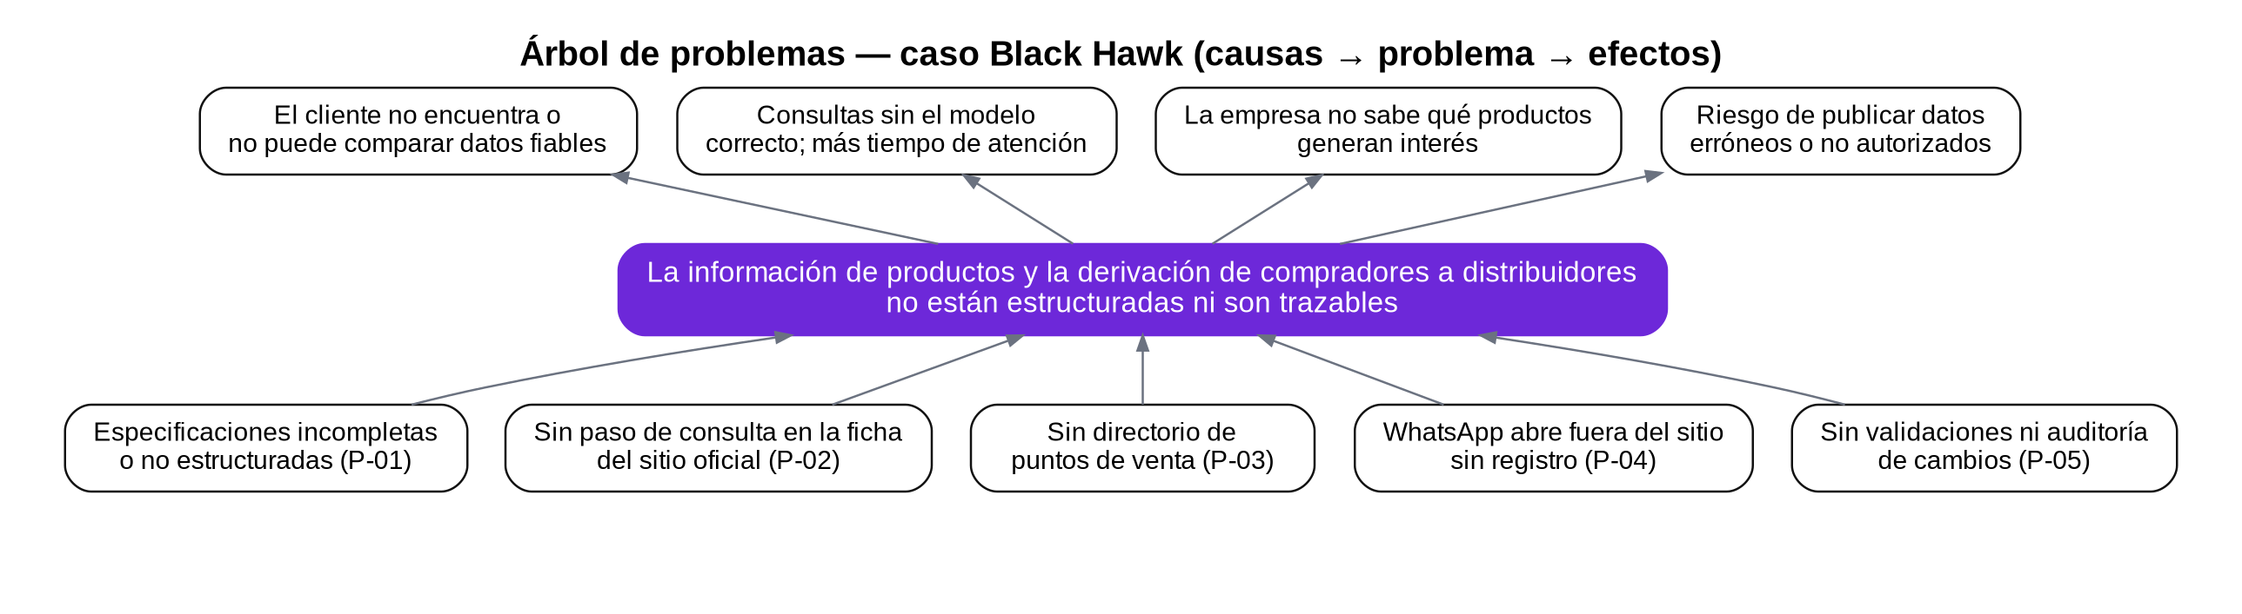
Nota. Elaboración propia.

1.5 Justificación
Técnica. La plataforma existente ya resuelve la publicación del catálogo. El valor está en ordenar los datos (especificaciones con fuente y estado), completar el paso de la consulta (URL y registro) y agregar la gestión de distribuidores sobre la misma base, sin reemplazarla.
Económica. Se reutilizan WordPress, WooCommerce y los 118 productos cargados. Las ampliaciones se implementan en un plugin propio y no requieren licencias de pago nuevas, salvo decisiones de hosting que la empresa ya asume.
Operativa. El área comercial ya atiende por WhatsApp; el sistema no le cambia el canal, le entrega la consulta con el modelo identificado y un registro para medir el interés por producto.
Académica. El caso permite aplicar RUP completo con un alcance acotado y verificable: actores reales, un sistema externo (WhatsApp), reglas de negocio claras y una arquitectura con decisiones que se pueden justificar.

1.6 Objetivos

Objetivo general
Aplicar la metodología RUP para analizar, diseñar y planificar el desarrollo del SGCD-BH, un sistema de información web que centralice el catálogo de Black Hawk, facilite la consulta y la comparación de productos, conecte a los compradores con los distribuidores y permita dar seguimiento a las consultas comerciales.

Objetivos específicos
- Modelar el negocio de Black Hawk e identificar sus actores, procesos y necesidades de información.
- Especificar los requisitos funcionales y no funcionales, con criterios de aceptación y prioridad.
- Elaborar el modelo de casos de uso y las especificaciones de los casos arquitectónicamente significativos.
- Diseñar la arquitectura lógica, física y de datos sobre la plataforma WordPress + WooCommerce.
- Producir los diagramas UML del sistema, preparados para su reconstrucción en Rational Rose.
- Planificar las iteraciones, los riesgos, las pruebas y el despliegue según las fases de RUP.
- Asegurar la trazabilidad entre necesidades, requisitos, casos de uso, componentes y pruebas.

1.7 Alcance
La Tabla 5 delimita el alcance del sistema. La regla es simple: se incluye lo que sirve al recorrido descubrir → evaluar → consultar y a su administración; se excluye lo que supone un proceso de venta en línea que la empresa no tiene.
Tabla 5. Alcance y exclusiones del SGCD-BH
Incluido en el alcance | Excluido del alcance
Catálogo público: categorías, búsqueda, filtros, fichas técnicas y modo catálogo. | Venta en línea: carrito, checkout, pagos y wishlist.
Comparador de hasta 3 productos. | Inventario, stock por distribuidor, precios y facturación (ERP).
Consultas por WhatsApp con mensaje prellenado y registro previo (ampliación). | CRM completo y chatbot sobre la API de WhatsApp Business.
Directorio de distribuidores y solicitudes de incorporación (ampliación). | Aplicación móvil nativa.
Administración de catálogo, categorías, especificaciones, imágenes y novedades. | Migración de hosting o cambio de CMS.
Seguimiento de consultas, reportes, roles, auditoría y respaldos (ampliación).
Nota. Elaboración propia.

1.8 Limitaciones
- No se dispone de Google Analytics, Search Console ni datos de ventas: no se afirman mejoras de tráfico, posicionamiento ni conversión.
- Las especificaciones técnicas de los productos no se verificaron con documentación del fabricante.
- El formulario mayorista del rediseño no se envió, para no generar solicitudes reales.
- La URL temporal del rediseño dejó de estar disponible; se trabajó con la evidencia archivada.
- Las pruebas se diseñaron, pero no se ejecutaron sobre un sistema en producción. Las funcionalidades propuestas requieren la validación de Black Hawk.

Capítulo II. Marco teórico

2.1 Sistemas de información
Un sistema de información es un conjunto de componentes interrelacionados que recolectan, procesan, almacenan y distribuyen información para apoyar la toma de decisiones y el control de una organización (Laudon & Laudon, 2020). Su valor no reside en el software, sino en el proceso que soporta: en este caso, la difusión del catálogo y la derivación comercial.

2.2 Ingeniería de software
La ingeniería de software aplica un enfoque sistemático, disciplinado y cuantificable al desarrollo, operación y mantenimiento del software (Pressman & Maxim, 2015). Sommerville (2016) agrupa sus actividades fundamentales en especificación, diseño e implementación, validación y evolución, y cualquier proceso, incluido RUP, las organiza de alguna forma.

2.3 Metodologías de desarrollo
La Tabla 6 compara tres enfoques frente a las condiciones del proyecto. Se eligió RUP porque el curso exige artefactos formales de análisis y diseño, y porque el riesgo principal del caso (qué dato se publica y cómo se mide la consulta) se reduce mejor con una fase de elaboración explícita, centrada en la arquitectura, antes de construir.
Tabla 6. Comparación de metodologías frente al caso Black Hawk
Criterio | Cascada | RUP | Scrum
Ciclo de vida | Secuencial | Iterativo e incremental por fases | Iterativo en sprints
Guía del proceso | Documento de requisitos | Casos de uso y arquitectura | Backlog de producto
Tratamiento del riesgo | Tardío (se ve al integrar) | Temprano (fase de Elaboración) | Continuo, sin fase dedicada
Artefactos de modelado | Extensos | Definidos y ajustables (UML) | Mínimos
Adecuación al curso | Baja: no es iterativa | Alta: fases, disciplinas y UML | Media: poco modelado formal
Nota. Elaboración propia.

2.4 Metodología RUP: características y principios
RUP es un proceso de ingeniería de software derivado del Proceso Unificado (Jacobson et al., 1999) y comercializado por Rational Software. Kruchten (2004) lo resume en tres características:
- Dirigido por casos de uso: los casos de uso guían el análisis, el diseño, las pruebas y la planificación de las iteraciones.
- Centrado en la arquitectura: la arquitectura se valida temprano con un prototipo ejecutable y es la base de la construcción.
- Iterativo e incremental: cada iteración recorre varias disciplinas y entrega un incremento; las fases no son etapas de cascada.
Estas características se apoyan en seis buenas prácticas: desarrollar de forma iterativa, gestionar los requisitos, usar arquitecturas basadas en componentes, modelar visualmente con UML, verificar continuamente la calidad y controlar los cambios (Kroll & Kruchten, 2003).

2.5 Fases de RUP
El ciclo de vida se divide en cuatro fases, cada una cerrada por un hito de decisión (Kruchten, 2004): Inicio (Lifecycle Objectives, LCO), Elaboración (Lifecycle Architecture, LCA), Construcción (Initial Operational Capability, IOC) y Transición (Product Release, PR). Cada fase contiene una o más iteraciones, y en todas ellas se trabajan varias disciplinas con distinta intensidad.

2.6 Disciplinas de RUP
Las disciplinas agrupan actividades relacionadas. Seis son de ingeniería (modelado del negocio, requisitos, análisis y diseño, implementación, pruebas y despliegue) y tres de soporte (gestión de configuración y cambios, gestión del proyecto y entorno). La relación entre disciplinas y fases se representa con el gráfico de «jorobas»: el esfuerzo de cada disciplina crece y decrece a lo largo del tiempo (Kruchten, 2004). En la sección 4.5 se aplica al proyecto.

2.7 Artefactos
Un artefacto es un producto de trabajo del proceso: un documento (visión, especificación de requisitos), un modelo (casos de uso, diseño, datos), código o un ejecutable. RUP define roles responsables de cada artefacto y los hitos evalúan su estado. Los artefactos de este proyecto se detallan por fase en el Capítulo IV.

2.8 UML
El Lenguaje Unificado de Modelado (UML) es un lenguaje gráfico estándar del Object Management Group para especificar, visualizar, construir y documentar sistemas (Object Management Group, 2017; Booch et al., 2005). Es un lenguaje, no un método: RUP indica qué modelar y cuándo, y UML aporta la notación. Sus diagramas se agrupan en estructurales (clases, objetos, componentes, despliegue, paquetes) y de comportamiento (casos de uso, actividades, estados, secuencia).

2.9 Rational Rose
Rational Rose es una herramienta CASE de modelado visual con UML, desarrollada por Rational Software y luego distribuida por IBM. Organiza el modelo en cuatro vistas: vista de casos de uso, vista lógica, vista de componentes y vista de despliegue, y permite documentar cada elemento y generar código esqueleto (Quatrani, 2002). Conviene distinguirlos: UML es el lenguaje y Rational Rose es una herramienta que lo implementa. Los mismos modelos pueden construirse en otras herramientas; en este proyecto se entregan en PlantUML editable, con una guía para reconstruirlos en Rose (Anexo F).

2.10 Arquitectura de software
La arquitectura de software es el conjunto de estructuras necesarias para razonar sobre un sistema: sus elementos, sus relaciones y sus propiedades (Bass et al., 2012). RUP describe la arquitectura con el modelo de vistas «4+1» de Kruchten (1995): vista lógica, de procesos, de desarrollo (implementación) y física (despliegue), integradas por los escenarios o casos de uso. El Capítulo VI aplica este enfoque.

Capítulo III. Análisis del negocio

3.1 La empresa y su modelo comercial
Black Hawk comercializa productos de audio automotriz a través de una red de distribuidores y tiendas, y usa su sitio web como catálogo de marca. El sitio no muestra precios ni permite comprar: la compra se concreta tras una consulta, fuera de la web. Esta decisión de negocio es la restricción de diseño más importante del proyecto (RN-01).

3.2 Procesos de negocio
- Difundir el catálogo: publicar y mantener la información de los productos y las novedades de la marca.
- Atender la consulta comercial: responder por WhatsApp con precio, disponibilidad y recomendación.
- Derivar al punto de venta: orientar al comprador hacia el distribuidor de su ciudad.
- Incorporar distribuidores: recibir y evaluar solicitudes de tiendas y negocios (formulario mayorista).
- Brindar soporte posventa: orientar sobre garantía y manuales (página de soporte del rediseño).

3.3 Stakeholders
Tabla 7. Identificación de stakeholders
Stakeholder | Rol | Interés principal | Influencia | Interés
Gerencia de Black Hawk | Patrocinador | Imagen de marca, canal comercial ordenado, decisiones de alcance. | Alta | Alta
Área comercial | Usuario clave | Recibir consultas con el modelo identificado y derivar a puntos de venta. | Alta | Alta
Gestor de contenidos / marketing | Usuario interno | Actualizar el catálogo sin depender del desarrollador. | Media | Alta
Distribuidores y tiendas | Usuario externo | Recibir clientes derivados y figurar en el directorio. | Media | Alta
Clientes finales | Usuario externo | Encontrar, comparar y consultar productos con información fiable. | Baja | Alta
Equipo de desarrollo (proyecto) | Proveedor | Requisitos estables, acceso a staging, criterios de aceptación claros. | Media | Alta
Proveedor de hosting | Soporte externo | Operación estable del servidor y respaldos. | Baja | Baja
Docente del curso | Evaluador académico | Aplicación correcta de RUP y UML. | Alta | Media
Nota. Elaboración propia. Stakeholders identificados para el caso de estudio; no se realizaron entrevistas formales.

3.4 Situación actual
La evidencia muestra dos momentos. En el sitio oficial, la ficha de producto termina sin un paso de consulta: no tiene enlaces a WhatsApp, teléfono ni correo, y WhatsApp aparece solo en /ventas-al-mayor/, sin enlace desde el menú. En el rediseño, la ficha incorpora el botón «Cotizar», que abre WhatsApp con el modelo escrito, y se agregan el comparador, «Dónde comprar», «Soporte» y «Mayoristas». Aun así, persisten tres vacíos: no hay directorio de distribuidores, no queda registro de las consultas y la calidad de las especificaciones depende de la carga manual.
Figura 2. Ficha del rediseño: botón «Cotizar» que abre WhatsApp con el modelo
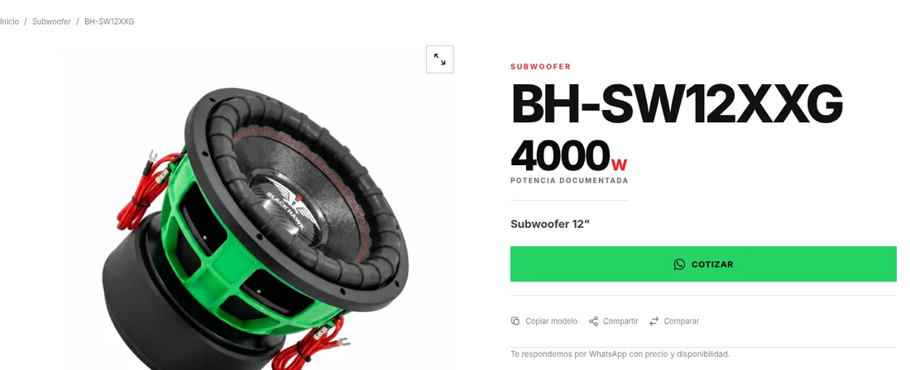
Nota. Captura archivada del rediseño, ficha BH-SW12XXG, 1440 × 900 px (23-09-2026). Sin retoques.

3.5 Necesidades
Tabla 8. Necesidades del negocio
Código | Necesidad
NB-01 | Centralizar y estructurar la información de productos
NB-02 | Facilitar la consulta de especificaciones técnicas
NB-03 | Encontrar productos con rapidez (búsqueda y clasificación)
NB-04 | Comparar modelos con datos visibles
NB-05 | Conectar compradores con distribuidores
NB-06 | Dar trazabilidad a las consultas comerciales
NB-07 | Actualizar el catálogo y los contenidos de forma autónoma y controlada
NB-08 | Proteger, mantener y auditar la plataforma
NB-09 | Captar y gestionar nuevos distribuidores
Nota. Elaboración propia.

3.6 Proceso actual frente al proceso propuesto
Tabla 9. Proceso comercial: situación actual frente a la propuesta
Paso | Sitio oficial | Rediseño (existente) | SGCD-BH (propuesto)
Encontrar | Menú y buscador con sugerencias | Catálogo con filtros y contadores | Igual, más búsqueda por atributos verificados
Evaluar | Ficha; algunas sin especificaciones | Ficha y comparador (máx. 3) | Especificaciones con estado de verificación
Consultar | Sin paso de consulta en la ficha | WhatsApp con el modelo escrito | WhatsApp con modelo, intención y URL + registro
Derivar | Manual, sin directorio | «Dónde comprar» deriva a WhatsApp | Directorio de distribuidores ACTIVOS
Medir | No existe | No existe | Estados de la consulta y reportes
Nota. Elaboración propia a partir de la evidencia archivada del rediseño (23-09-2026) y del sitio oficial (consultado el 29-09-2026).

3.7 Modelo de casos de uso del negocio
La Figura 3 representa el negocio (no el software): los actores del negocio son el cliente final y el distribuidor, y los casos de uso del negocio son los procesos que les entregan valor. Los trabajadores del negocio (área comercial, gestor de contenidos, administración) pertenecen al modelo de objetos del negocio, por eso aparecen en una nota y no como actores.
Figura 3. Modelo de casos de uso del negocio (D-01)
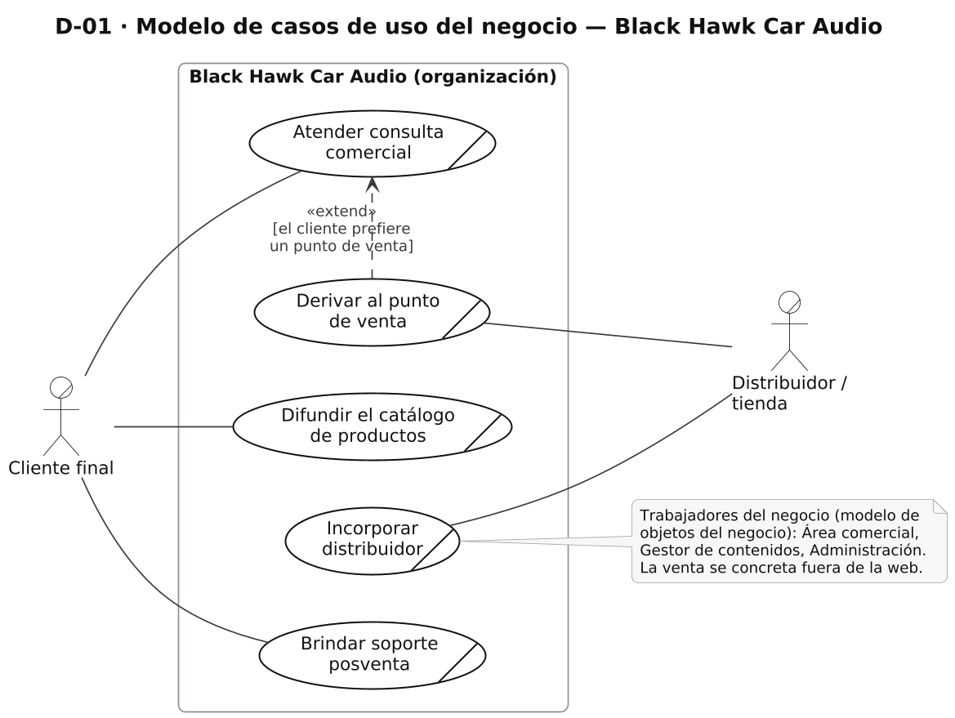
Nota. Elaboración propia.

Capítulo IV. Aplicación de RUP
La Tabla 10 resume cómo se organizó el ciclo de vida. Las fases no son etapas de cascada: en la iteración E2 ya se implementa un prototipo del flujo de consulta y en la Construcción se siguen refinando los requisitos. Lo que cambia entre fases es el énfasis y el hito que las cierra.
Tabla 10. Fases, iteraciones e hitos del proyecto
Fase | Semanas | Iteraciones | Objetivo | Hito
Inicio (Inception) | S1–S2 | I1 | Acordar el problema, la visión, el alcance y la viabilidad del sistema. | LCO — Lifecycle Objectives
Elaboración (Elaboration) | S3–S6 | E1, E2 | Estabilizar los requisitos y validar una arquitectura ejecutable que elimine los riesgos técnicos principales. | LCA — Lifecycle Architecture
Construcción (Construction) | S7–S12 | C1, C2, C3 | Completar el desarrollo por incrementos y alcanzar un producto estable para usuarios beta. | IOC — Initial Operational Capability
Transición (Transition) | S13–S14 | T1 | Poner el sistema en manos de los usuarios con calidad aceptable, capacitación y soporte. | PR — Product Release
Nota. Elaboración propia.

4.1 Fase I: Inicio

Objetivo, responsables e iteraciones
Objetivo: Acordar el problema, la visión, el alcance y la viabilidad del sistema. Responsables: Jefe de proyecto, Analista de negocio. Iteraciones: I1 (semanas 1 a 2).

Actividades y artefactos
Actividades | Artefactos / entregables
Modelado del negocio (procesos y actores) | Documento de visión
Visión y alcance | Modelo de casos de uso del negocio
Requisitos preliminares y reglas de negocio | Glosario
Lista inicial de riesgos | Lista de riesgos
Caso de negocio y viabilidad | Caso de negocio
 | Plan de desarrollo de software

Riesgos atendidos y criterios de evaluación
Riesgos atendidos en la fase: R-08 (baja disponibilidad del cliente para validar requisitos); R-11 (crecimiento del alcance hacia e-commerce o erp).
Hito LCO — Lifecycle Objectives. La fase termina cuando se cumplen estos criterios:
- Los stakeholders aceptan la visión y el alcance
- Casos de uso críticos identificados (≈ 20 %)
- Riesgos principales con plan de respuesta
- Viabilidad técnica, económica y operativa aprobada

Visión del producto
Para los clientes y distribuidores de Black Hawk, que necesitan encontrar, comparar y consultar productos de audio automotriz con información fiable, el SGCD-BH es un sistema de información web que centraliza el catálogo, conecta al comprador con el punto de venta por WhatsApp y registra cada consulta para su seguimiento. A diferencia de una tienda en línea, no vende ni cobra: ordena la información y la derivación comercial sobre la plataforma que la marca ya tiene.

Actores identificados
Tabla 11. Actores del sistema
Código | Actor | Tipo | Descripción
AC-01 | Visitante | Humano externo | Persona anónima que navega el catálogo, busca, filtra, consulta fichas y compara modelos.
AC-02 | Cliente interesado | Humano externo (especializa a Visitante) | Visitante con intención de compra que inicia una consulta comercial o busca dónde comprar.
AC-03 | Distribuidor | Humano externo | Tienda o negocio que solicita incorporarse a la red y recibe clientes derivados.
AC-04 | Gestor del catálogo | Rol interno | Personal de Black Hawk que mantiene productos, categorías, fichas, imágenes, distribuidores, novedades y consultas.
AC-05 | Administrador del sistema | Rol interno (especializa a Gestor) | Responsable de usuarios, roles, reportes, auditoría, respaldos y mantenimiento.
AC-06 | Servicio externo de WhatsApp | Sistema externo | Plataforma de mensajería que recibe el enlace de clic para chatear (wa.me) con el mensaje prellenado.
Nota. Elaboración propia.
Un actor es un rol, no una persona: la misma persona del área comercial puede actuar como Gestor del catálogo y como Administrador. La base de datos no es actor, porque forma parte del sistema.

Requisitos preliminares y reglas de negocio
En el Inicio se identificaron los requisitos de mayor riesgo y valor: la ficha con especificaciones confiables, el comparador, la consulta por WhatsApp con registro y el directorio de distribuidores. Se detallan en la Elaboración. Las reglas de negocio de la Tabla 12 condicionan todo el diseño.
Tabla 12. Reglas de negocio
Código | Regla
RN-01 | El sitio no procesa pedidos ni pagos: la compra se concreta con el equipo comercial o el distribuidor, fuera del sistema.
RN-02 | Para publicar un producto se requieren un modelo único, al menos una categoría y una imagen principal con texto alternativo.
RN-03 | Una especificación sin fuente verificada se publica como «Pendiente de verificación»; nunca se estima su valor.
RN-04 | El comparador admite como máximo 3 productos a la vez.
RN-05 | Todo mensaje de WhatsApp generado por el sitio declara la intención y, cuando existe, el modelo consultado.
RN-06 | Solo los distribuidores en estado ACTIVO aparecen en el directorio público.
RN-07 | Los datos personales solo se recogen con consentimiento explícito y enlace a la política de privacidad.
RN-08 | Solo el Administrador del sistema crea usuarios y asigna roles.
RN-09 | Toda operación administrativa de creación, modificación o eliminación genera un registro de auditoría.
RN-10 | Los nombres de los modelos se publican exactamente como los define la marca.
Nota. Elaboración propia.

Restricciones
- Se mantiene la plataforma existente: WordPress + WooCommerce, tema hijo y YITH Catalog Mode.
- No se incorpora checkout, pasarela de pagos, gestión de inventario ni facturación.
- WhatsApp se integra con enlaces de clic para chatear (wa.me); la API de WhatsApp Business queda fuera del alcance.
- Duración académica de 14 semanas y equipo de 5 integrantes.
- No se usan datos reales de ventas, tráfico ni conversiones: no se dispone de Analytics ni de Search Console.
- Las funcionalidades propuestas se diseñan y especifican; su implementación en producción requiere la validación de Black Hawk.

Análisis preliminar de riesgos y estimación de recursos
Se identificaron 12 riesgos (Tabla 26, Capítulo VII). Los de mayor exposición al inicio son R-01 (especificaciones no verificadas) y R-11 (crecimiento del alcance hacia el comercio electrónico). Recursos: equipo de 5 integrantes con los roles de la Tabla 13, entorno de staging, repositorio Git, PlantUML/Rational Rose y hojas de cálculo. Esfuerzo total estimado: 560 horas-persona (supuesto académico).
Tabla 13. Roles del equipo del proyecto
Rol | Responsabilidad principal
Jefe de proyecto | Plan de iteraciones, riesgos, hitos y comunicación
Analista de negocio y requisitos | Modelo del negocio, visión, requisitos y casos de uso
Arquitecto de software | Arquitectura, modelo de datos, decisiones técnicas
Desarrollador WordPress/PHP | Tema hijo, plugin bh-core, integraciones
Analista de pruebas y despliegue | Plan de pruebas, casos de prueba, despliegue y respaldo
Nota. Elaboración propia.

Viabilidad y caso de negocio
Tabla 14. Análisis de viabilidad
Dimensión | Evaluación | Conclusión
Técnica | WordPress y WooCommerce ofrecen roles, REST API, tipos de contenido y tablas propias. Las ampliaciones son un plugin y plantillas del tema hijo. | Viable
Económica | Reutiliza la plataforma y el contenido. El costo es el esfuerzo de desarrollo (estimación referencial en la sección 7.6); sin licencias nuevas obligatorias. | Viable, sujeta a la aprobación del presupuesto
Operativa | El área comercial mantiene WhatsApp como canal; se agrega un panel de seguimiento. Requiere capacitación breve. | Viable con capacitación
Nota. Elaboración propia.
Caso de negocio. El proyecto se justifica si, con un costo acotado, permite (1) que ninguna ficha publique datos no verificados como si lo fueran, (2) que toda consulta llegue con el modelo y la URL, y (3) que la empresa conozca por primera vez qué productos y qué páginas generan consultas. Son indicadores medibles tras el despliegue (sección 8.3); no se proyectan ventas.

4.2 Fase II: Elaboración

Objetivo, responsables e iteraciones
Objetivo: Estabilizar los requisitos y validar una arquitectura ejecutable que elimine los riesgos técnicos principales. Responsables: Arquitecto, Analista de negocio. Iteraciones: E1, E2 (semanas 3 a 6).

Actividades y artefactos
Actividades | Artefactos / entregables
Especificación de casos de uso | Especificación de requisitos (SRS)
Modelo de dominio y de análisis | Especificaciones de casos de uso
Arquitectura lógica, física y de datos | Documento de arquitectura de software (SAD)
Prototipos de interfaz | Modelo de diseño y de datos
Prototipo arquitectónico: registro de consulta y enlace de WhatsApp | Prototipo arquitectónico
Plan de pruebas | Plan de pruebas

Riesgos atendidos y criterios de evaluación
Riesgos atendidos en la fase: R-01 (especificaciones técnicas incompletas o no verificadas); R-02 (actualización incompatible de plugins de terceros); R-03 (cambio en el formato de enlaces de whatsapp); R-05 (el registro de consultas no refleja el cierre real de la venta).
Hito LCA — Lifecycle Architecture. La fase termina cuando se cumplen estos criterios:
- ≥ 80 % de los casos de uso especificados
- Arquitectura probada con el prototipo del flujo de consulta
- Riesgos técnicos altos mitigados
- Plan de construcción por iteraciones aprobado

Análisis y priorización de requisitos
Se especificaron 27 requisitos funcionales y 13 no funcionales (Anexos A y B). La prioridad sigue MoSCoW: Alta = imprescindible (Must), Media = importante (Should), Baja = deseable (Could). Cada requisito tiene un criterio de aceptación verificable y un estado de implementación (distinción D del enunciado). La Tabla 15 resume la distribución.
Tabla 15. Distribución de requisitos funcionales por prioridad y estado
Estado | Alta | Media | Baja | Total
Existente (verificado) | 6 | 2 | 0 | 8
Existente en la plataforma base | 4 | 1 | 0 | 5
Parcial | 2 | 1 | 0 | 3
Pendiente de validación | 1 | 0 | 1 | 2
Propuesto (alcance académico) | 6 | 3 | 0 | 9
Total | 19 | 7 | 1 | 27
Nota. Elaboración propia.

Especificación de casos de uso
Se especificaron en detalle los seis casos de uso arquitectónicamente significativos, es decir, los que ejercitan todas las capas y los riesgos principales: CU-04, CU-05, CU-08 (con CU-09), CU-12, CU-16 y CU-18 (Anexo C). El resto se describe en el inventario de casos de uso.

Modelos de dominio y de análisis
El modelo de dominio (Figura 10) fija el vocabulario: doce conceptos y sus asociaciones. El modelo de análisis (Figura 11) distribuye las responsabilidades de los casos de uso críticos en clases de interfaz, de control y de entidad, antes de decidir la tecnología.

Arquitectura y decisiones
La arquitectura se documenta en el Capítulo VI. Las decisiones de la Tabla 16 se tomaron en esta fase y se validaron con el prototipo arquitectónico de la iteración E2: un endpoint REST que registra la consulta y un botón que abre WhatsApp sin esperar la respuesta.
Tabla 16. Decisiones de arquitectura
Código | Decisión | Justificación
AD-01 | Mantener WordPress + WooCommerce | Conserva los 118 productos, el contenido y el conocimiento del equipo; reescribir no aporta valor al problema.
AD-02 | Modo catálogo (YITH Catalog Mode) | El modelo comercial deriva la compra al distribuidor; un checkout sería una funcionalidad sin proceso de negocio detrás.
AD-03 | Tema hijo + plugin propio bh-core | Las actualizaciones del núcleo, del tema padre y de los plugins no sobrescriben las personalizaciones.
AD-04 | WhatsApp por clic para chatear (wa.me) | No requiere la API de pago ni la aprobación de plantillas; el registro se hace antes de redirigir, con navigator.sendBeacon.
AD-05 | Distribuidor como tipo de contenido personalizado | Reutiliza la edición, las revisiones y los permisos de WordPress; región y ciudad como taxonomía.
AD-06 | Tablas propias para consultas y auditoría | Son registros de alto volumen, se consultan por fecha y estado, y no son contenido editorial: no conviene guardarlos en wp_postmeta.
AD-07 | Comparador en el cliente + REST | La selección vive en localStorage (sin cuentas ni cookies de sesión); las especificaciones llegan por la REST API.
Nota. Elaboración propia.

Diseño preliminar de la interfaz y prototipos
Para las pantallas existentes, el prototipo es el propio rediseño (Figuras 2 y 23). Para las pantallas nuevas se elaboraron prototipos de baja fidelidad: el directorio de distribuidores (Figura 24) y el panel de seguimiento de consultas (Figura 25).

Riesgos arquitectónicos
- Registro de la consulta frente a la apertura de WhatsApp (R-05): si el registro bloquea la redirección, el usuario percibe lentitud. Mitigación: navigator.sendBeacon (asíncrono) y tolerancia a fallos (CU-08, flujo 4a).
- Dependencia de plugins (R-02): las personalizaciones residen en bh-core y en el tema hijo; nunca se editan WooCommerce ni YITH.
- Volumen de registros: consultas y auditoría en tablas propias con índices por fecha y estado, no en wp_postmeta (AD-06).

Validación de requisitos y plan de pruebas
Los requisitos se validan con tres técnicas: revisión con el área comercial al cierre de E1, recorrido de prototipos por caso de uso en E2 y verificación de trazabilidad (cada RF tiene un CU y al menos un caso de prueba). El plan de pruebas define niveles, responsables y criterios (sección 7.4).

4.3 Fase III: Construcción

Objetivo, responsables e iteraciones
Objetivo: Completar el desarrollo por incrementos y alcanzar un producto estable para usuarios beta. Responsables: Desarrollador, Analista de pruebas. Iteraciones: C1, C2, C3 (semanas 7 a 12).

Actividades y artefactos
Actividades | Artefactos / entregables
C1: catálogo, fichas, especificaciones y modo catálogo | Código del tema hijo y del plugin bh-core
C2: comparador, WhatsApp y registro de consultas | Build versionado (Git)
C3: distribuidores, reportes, roles, auditoría y seguridad | Informe de pruebas por iteración
Pruebas unitarias, de integración, funcionales y de sistema | Manual técnico
Gestión de incidencias y versiones | Registro de incidencias

Riesgos atendidos y criterios de evaluación
Riesgos atendidos en la fase: R-02 (actualización incompatible de plugins de terceros); R-06 (rendimiento degradado por imágenes y plugins); R-07 (vulnerabilidades de seguridad en wordpress).
Hito IOC — Initial Operational Capability. La fase termina cuando se cumplen estos criterios:
- Casos de uso de prioridad alta implementados
- 0 incidencias críticas abiertas
- Pruebas de integración y de sistema aprobadas
- Manuales en borrador

Organización de las iteraciones
Tabla 17. Iteraciones de construcción
Iteración | Semanas | Objetivo | Casos de uso
C1 | S7–S8 | Catálogo, categorías, fichas, especificaciones, imágenes y modo catálogo. | CU-01…CU-04, CU-12…CU-15
C2 | S9–S10 | Comparador, WhatsApp, registro y seguimiento de consultas. | CU-05, CU-08, CU-09, CU-18
C3 | S11–S12 | Distribuidores, novedades, roles, reportes, auditoría y seguridad. | CU-06, CU-07, CU-10, CU-16, CU-17, CU-19…CU-22
Nota. Elaboración propia.

Desarrollo real frente a implementación propuesta
Esta distinción es central para interpretar el capítulo (distinción D). Ya desarrollado en el rediseño: tema hijo, catálogo con filtros, búsqueda con sugerencias, comparador de hasta 3 modelos, botón «Cotizar» con WhatsApp y páginas de dónde comprar, soporte, mayoristas y privacidad. Propuesto en este proyecto: plugin bh-core con registro y seguimiento de consultas, directorio de distribuidores, estado de verificación de especificaciones, reportes, auditoría y endurecimiento de la seguridad. Todo lo propuesto se especifica y se diseña; no se afirma que esté implementado ni probado.

Diseño detallado e implementación de los módulos
Tabla 18. Módulos del sistema e implementación prevista
Módulo | Implementación prevista | Estado
Gestión de usuarios y roles | Roles de WordPress: Administrador y rol «Gestor del catálogo» basado en shopmanager, con capacidades propias (managedistribuidores, manage_consultas). | Existente en la plataforma base
Administración del catálogo y categorías | Producto y product_cat de WooCommerce; validación de publicación (RN-02) con el hook de transición de estado. | Existente en la plataforma base
Gestión de fichas técnicas | Atributos de producto + metadato de verificación y fuente por atributo; presentador que imprime «Pendiente de verificación». | Parcial
Búsqueda y filtrado | Buscador con sugerencias y filtros con URL compartible (existente). | Existente (verificado)
Comparación de productos | JS del cliente con localStorage, límite de 3; tabla desde REST (existente). Analítica anónima (propuesta). | Existente (verificado)
Gestión de distribuidores | Tipo de contenido bh_distribuidor, taxonomía región/ciudad, estados y directorio público. | Propuesto (alcance académico)
Consultas por WhatsApp | ServicioConsulta: mensaje, enlace wa.me y POST /bh/v1/consultas con sendBeacon. | Parcial
Contenido y novedades | Entradas y páginas de WordPress; programación de publicación. | Existente en la plataforma base
Registro y seguimiento de consultas | Tabla wpbhconsulta y pantalla de administración con estados (D-18). | Propuesto (alcance académico)
Reportes administrativos | Consultas por producto, origen y periodo; exportación CSV. | Propuesto (alcance académico)
Seguridad, mantenimiento y auditoría | Tabla wpbhauditoria, segundo factor, bloqueo por intentos, respaldos. | Propuesto (alcance académico)
Nota. Elaboración propia.

Integración con WhatsApp
La integración usa enlaces de clic para chatear: https://wa.me/<número>?text=<mensaje>, donde el número va en formato internacional sin signos y el mensaje se codifica con encodeURIComponent. El mensaje propuesto sigue la plantilla «Hola Black Hawk, vengo de la web y quiero cotizar el modelo {modelo}. {url}». El rediseño ya incluye el modelo; la URL y el registro previo son la ampliación (RF-013, RF-014). No se usa la API de WhatsApp Business, así que el sistema no lee las conversaciones: por diseño, el seguimiento posterior es manual (CU-18).

Roles, permisos y validación de formularios
Tabla 19. Matriz de roles y permisos
Capacidad | Visitante | Gestor del catálogo | Administrador
Ver catálogo, fichas, comparador | Sí | Sí | Sí
Crear y editar productos, categorías, especificaciones e imágenes | — | Sí | Sí
Gestionar distribuidores y novedades | — | Sí | Sí
Dar seguimiento a consultas | — | Sí | Sí
Gestionar usuarios y roles | — | — | Sí
Ver reportes y auditoría; respaldos | — | — | Sí
Nota. Elaboración propia.
Validación de formularios: en el cliente (HTML5 y JS) para dar respuesta inmediata, y siempre en el servidor, que es la validación que cuenta. RUC de 11 dígitos, WhatsApp con formato internacional, consentimiento obligatorio, saneamiento de entradas (sanitizetextfield) y escape de salidas (esc_html), con nonces contra CSRF en las acciones administrativas.

Pruebas, incidencias, versiones y documentación
Cada iteración ejecuta, en un escenario real, pruebas unitarias (PHPUnit para los servicios; Jest para el comparador), de integración (endpoints REST con la base de datos), funcionales (casos de uso) y de sistema (rendimiento, adaptabilidad, seguridad). Las incidencias se registran con severidad (crítica, alta, media, baja), pasos para reproducirlas y el requisito afectado; ninguna crítica puede quedar abierta en el hito IOC. El control de versiones usa Git con una rama principal protegida, ramas por funcionalidad y etiquetas por incremento (v0.1-C1, v0.2-C2, v0.3-C3). La documentación técnica incluye el SAD, el diccionario de datos, los endpoints y la guía de despliegue.

4.4 Fase IV: Transición

Objetivo, responsables e iteraciones
Objetivo: Poner el sistema en manos de los usuarios con calidad aceptable, capacitación y soporte. Responsables: Jefe de proyecto, Analista de pruebas y despliegue. Iteraciones: T1 (semanas 13 a 14).

Actividades y artefactos
Actividades | Artefactos / entregables
Pruebas de aceptación y de usabilidad | Acta de aceptación
Capacitación del gestor y del administrador | Manual de usuario
Preparación del entorno productivo | Plan de despliegue y de reversión
Despliegue, respaldo y monitoreo | Plan de respaldo
Corrección de incidencias y cierre | Informe de cierre y lecciones aprendidas

Riesgos atendidos y criterios de evaluación
Riesgos atendidos en la fase: R-09 (inestabilidad del entorno temporal de staging); R-12 (capacitación insuficiente del gestor); R-10 (tratamiento indebido de datos personales).
Hito PR — Product Release. La fase termina cuando se cumplen estos criterios:
- Pruebas de aceptación aprobadas
- Usuarios capacitados
- Respaldo y restauración verificados
- Acta de conformidad firmada

Criterios objetivos para entrar en operación
Tabla 20. Criterios de salida a producción
Criterio | Umbral | Evidencia
Casos de prueba de prioridad alta | 100 % aprobados | Informe de pruebas
Incidencias abiertas | 0 críticas y 0 altas | Registro de incidencias
Prueba de aceptación con usuarios | ≥ 4 de 5 completan la consulta sin ayuda | CP-031
Rendimiento (home, catálogo, ficha) | LCP ≤ 2,5 s; CLS ≤ 0,1 | CP-029 (PageSpeed/Lighthouse)
Respaldo y restauración | Restauración en staging ≤ 4 h | CP-032
SEO de producción | Sin noindex; canonical al dominio oficial | Revisión de metadatos
Capacitación | Gestor y administrador capacitados | Acta de capacitación
Nota. Elaboración propia.

Preparación, despliegue, migración y respaldo
- Congelar la versión candidata (etiqueta v1.0-rc) y ejecutar la regresión en staging.
- Respaldar la base de datos y los archivos de producción (punto de reversión).
- Desplegar el tema hijo y bh-core; ejecutar las migraciones que crean las tablas wpbhconsulta, wpbhcomparacion y wpbhauditoria.
- Migrar datos: no se migran productos (ya existen). Se cargan los distribuidores iniciales validados por el área comercial y se asigna el estado de verificación a las especificaciones existentes.
- Retirar el noindex del entorno de desarrollo y verificar el canonical, el sitemap y robots.txt.
- Prueba de humo: ficha → Cotizar → registro creado; directorio; panel de consultas.
- Activar el monitoreo de disponibilidad y los respaldos diarios cifrados fuera del servidor.
Plan de reversión: si falla la prueba de humo, se restaura el respaldo del paso 2 y se desactiva bh-core; el catálogo existente sigue funcionando porque no depende del plugin.

Capacitación, documentación de usuario y usabilidad
Se prevé una sesión práctica de dos horas para el gestor (productos, especificaciones, distribuidores, consultas) y una de una hora para el administrador (usuarios, reportes, auditoría, respaldo), con un manual de usuario con capturas. La usabilidad se evalúa con cinco usuarios representativos en tres tareas (encontrar un modelo, comparar dos, iniciar una consulta) y el cuestionario SUS.

Monitoreo, mantenimiento y mejora continua
Durante las dos primeras semanas se revisan a diario los errores y la disponibilidad, y cada semana los reportes de consultas. El mantenimiento se organiza en correctivo (incidencias), adaptativo (actualizaciones de WordPress y plugins, primero en staging), perfectivo (mejoras de la retroalimentación) y preventivo (respaldos y revisión de seguridad mensuales). La mejora continua usa los indicadores de la sección 8.3 para priorizar el siguiente ciclo, por ejemplo la integración con la API de WhatsApp Business si el volumen lo justifica.
Hito Product Release (PR): acta de conformidad firmada por Black Hawk, sistema en producción, manuales entregados y cierre con lecciones aprendidas.

4.5 Disciplinas de RUP aplicadas
La Tabla 21 relaciona cada disciplina con las fases (intensidad de 0 a 4) y describe su aplicación al caso. La Figura 4 representa la misma matriz como curvas de esfuerzo en el tiempo.
Tabla 21. Matriz de disciplinas por fase (intensidad de trabajo)
Disciplina | Tipo | Inicio | Elab. | Constr. | Trans. | Aplicación en el SGCD-BH
Modelado del negocio | Ingeniería | Máxima | Media | Baja | — | Procesos comerciales de Black Hawk, actores y casos de uso del negocio.
Requisitos | Ingeniería | Alta | Máxima | Baja | — | Visión, RF/RNF, casos de uso y validación con el área comercial.
Análisis y diseño | Ingeniería | Baja | Máxima | Media | — | Modelo de dominio, arquitectura, clases, secuencias y datos.
Implementación | Ingeniería | — | Media | Máxima | Baja | Tema hijo, plugin bh-core, configuración de WooCommerce.
Pruebas | Ingeniería | — | Baja | Máxima | Alta | Unitarias, integración, funcionales, sistema y aceptación.
Despliegue | Ingeniería | — | — | Baja | Máxima | Staging → producción, respaldo, capacitación, manuales.
Gestión de configuración y cambios | Soporte | Baja | Media | Alta | Alta | Git, ramas, versiones, solicitudes de cambio.
Gestión del proyecto | Soporte | Alta | Alta | Media | Media | Iteraciones, riesgos, seguimiento e hitos.
Entorno | Soporte | Media | Media | Baja | Baja | Herramientas (Rational Rose/PlantUML, Git, staging) y guías.
Nota. Elaboración propia.
Figura 4. Distribución del esfuerzo por disciplina a lo largo del ciclo de vida
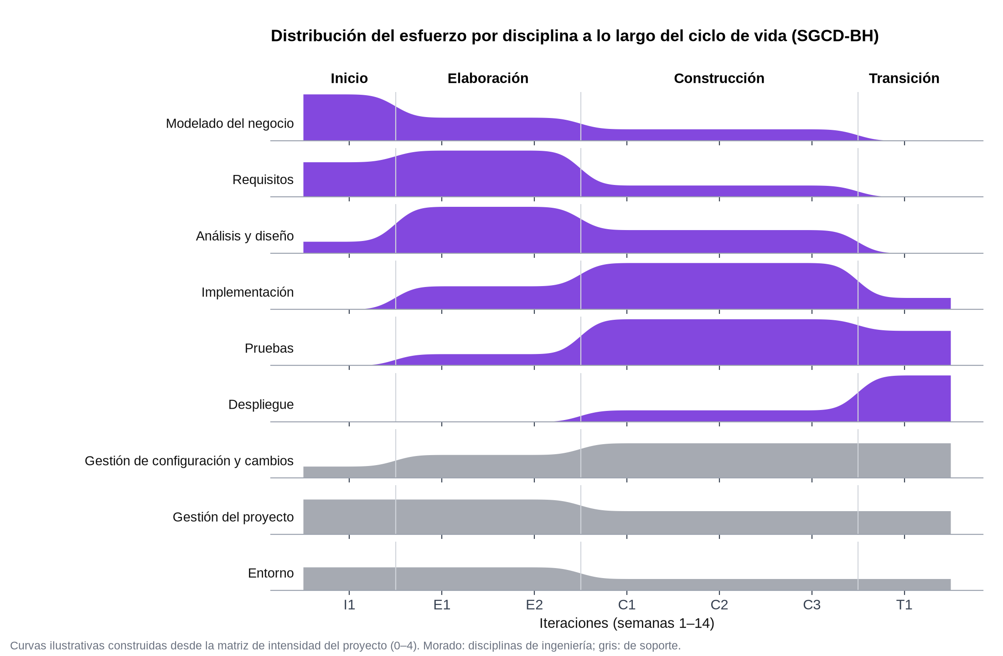
Nota. Elaboración propia. Curvas ilustrativas derivadas de la matriz de intensidad de la Tabla 21, a la manera del gráfico de fases y disciplinas de Kruchten (2004).
Relación entre fases, iteraciones, disciplinas y artefactos. Una fase se compone de iteraciones; en cada iteración se ejecutan todas las disciplinas necesarias, con más o menos esfuerzo; y cada disciplina produce o actualiza artefactos. Por ejemplo, en E2 la disciplina de Análisis y diseño produce el SAD y el modelo de datos, la de Implementación produce el prototipo arquitectónico y la de Pruebas valida que el registro no retrase la apertura de WhatsApp. El hito LCA evalúa esos artefactos en conjunto.

Capítulo V. Modelado del sistema
Todos los diagramas usan notación UML 2.5 y el mismo vocabulario del modelo de dominio. Los elementos en morado claro con el estereotipo «propuesto» son ampliaciones del proyecto; los demás existen en el rediseño o son nativos de la plataforma. Las fuentes editables están en la carpeta DIAGRAMAS_UML.

5.1 Diagrama general de casos de uso
Muestra los 22 casos de uso agrupados en dos paquetes y los seis actores. Hay dos generalizaciones: el Cliente interesado hereda las interacciones del Visitante, y el Administrador hereda las del Gestor del catálogo. Solo hay dos relaciones entre casos de uso, ambas justificadas: CU-03 «extend» CU-01, porque filtrar es opcional dentro de la exploración, y CU-08 «include» CU-09, porque toda consulta enviada se registra siempre. Autenticarse (CU-11) se trata como precondición de los casos administrativos y no como «include» repetido.
Figura 5. Diagrama general de casos de uso del sistema (D-02)
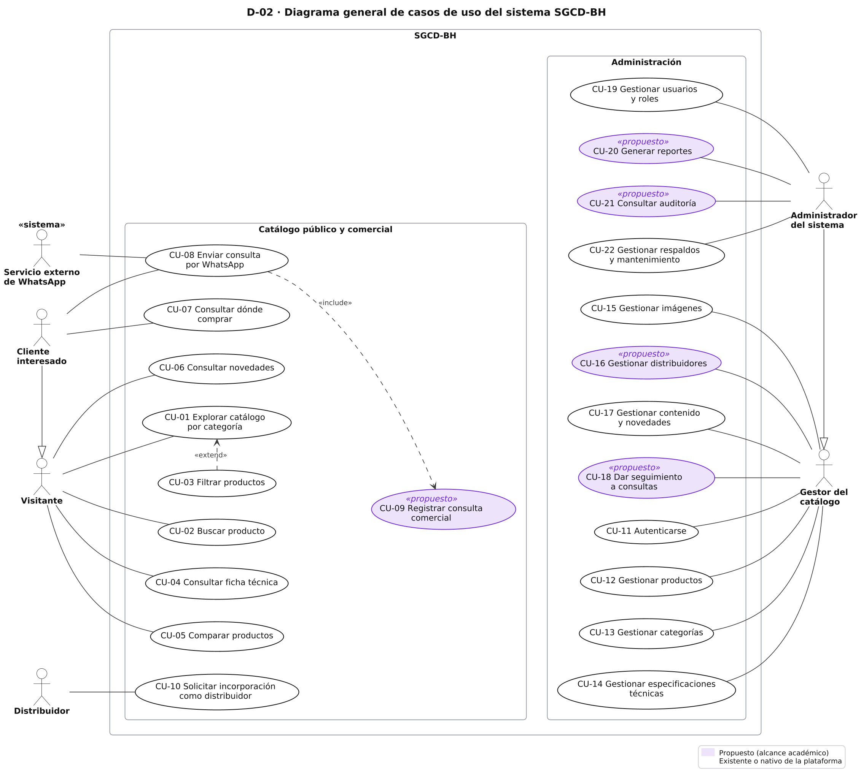
Nota. Elaboración propia.

5.2 Casos de uso por módulo
Los diagramas por módulo repiten los casos de uso del general con más detalle (puntos de extensión, notas de reglas) para que cada uno sea legible por separado.
Figura 6. Casos de uso del catálogo público (D-03)
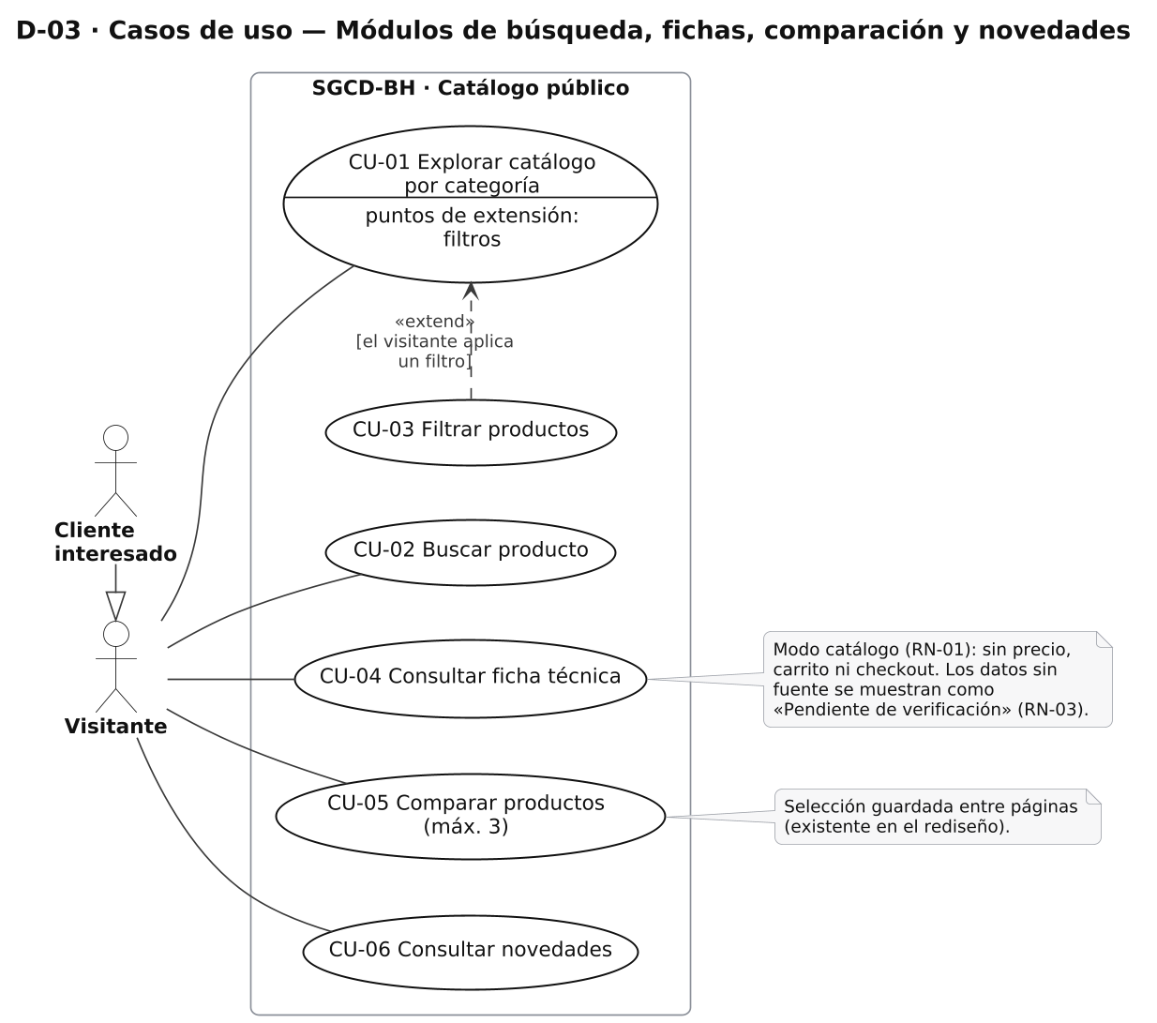
Nota. Elaboración propia.
Figura 7. Casos de uso de consultas y distribuidores (D-04)
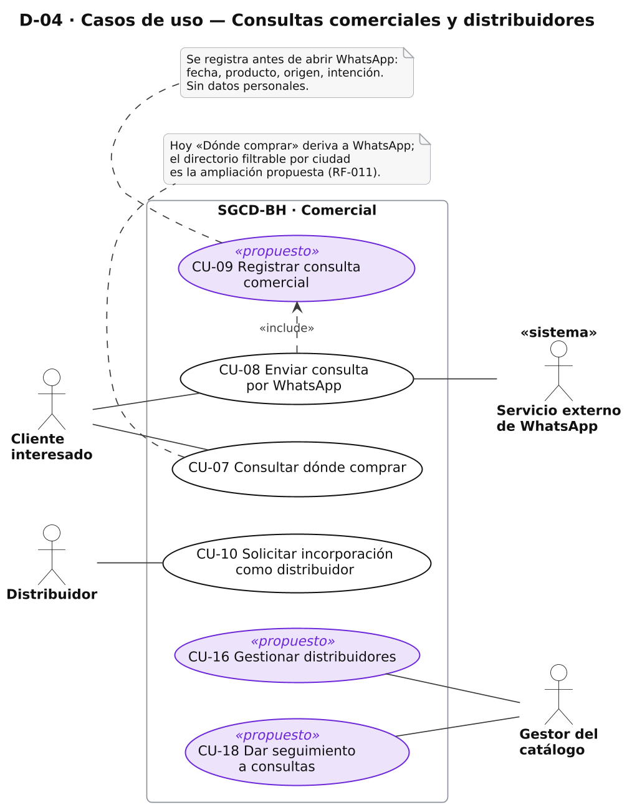
Nota. Elaboración propia.
Figura 8. Casos de uso de administración del catálogo (D-05)
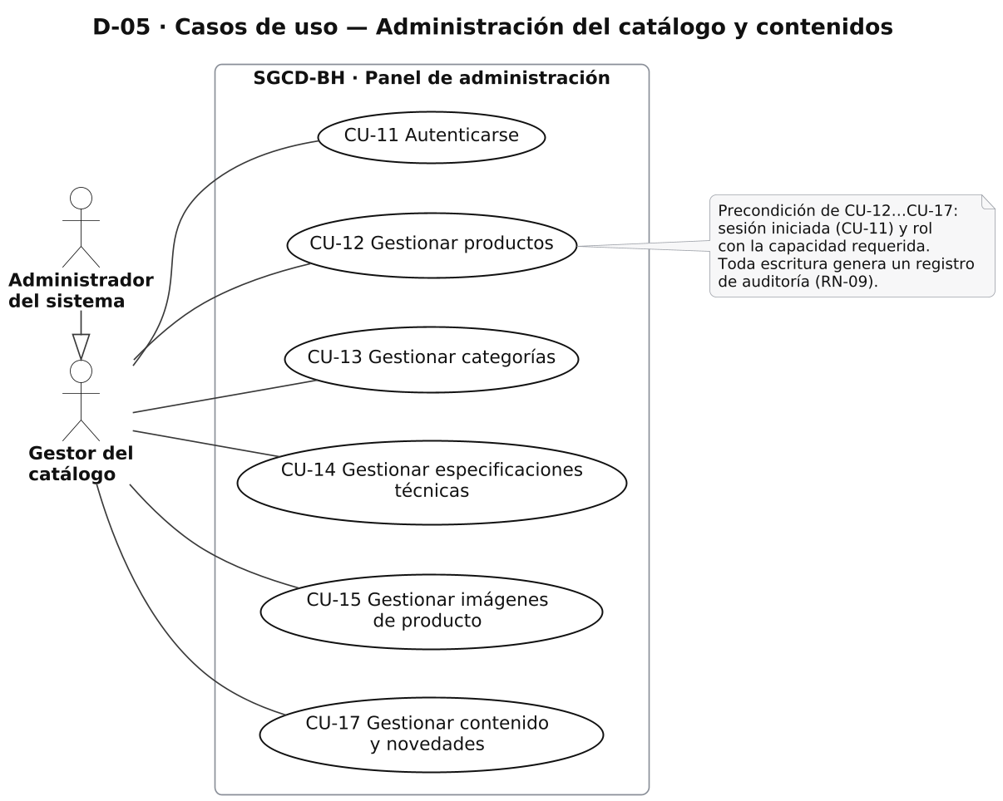
Nota. Elaboración propia.
Figura 9. Casos de uso de administración del sistema (D-06)
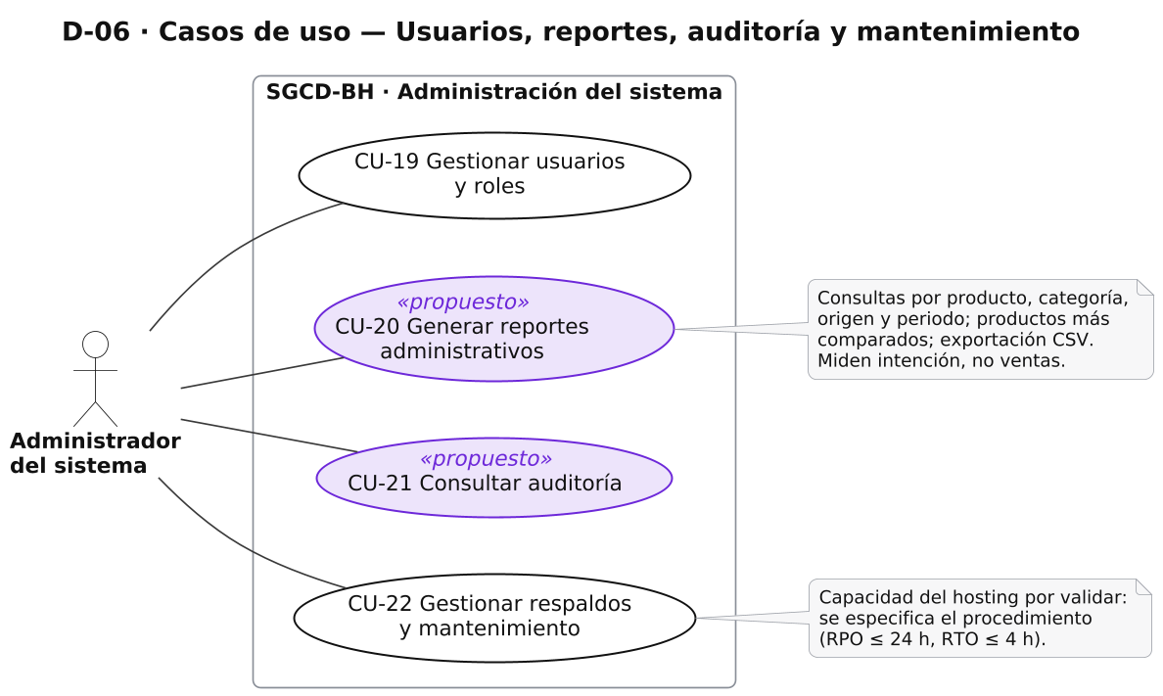
Nota. Elaboración propia.

5.3 Modelo de dominio y modelo de análisis
El dominio contiene 12 conceptos. Las composiciones (rombo relleno) indican que las especificaciones y las imágenes no existen sin su producto. La comparación asocia de 2 a 3 productos (RN-04). Las consultas se asocian opcionalmente (0..1) a un producto, porque hay consultas generales, y a un distribuidor, porque no todas se derivan.
Figura 10. Modelo de dominio (D-07)
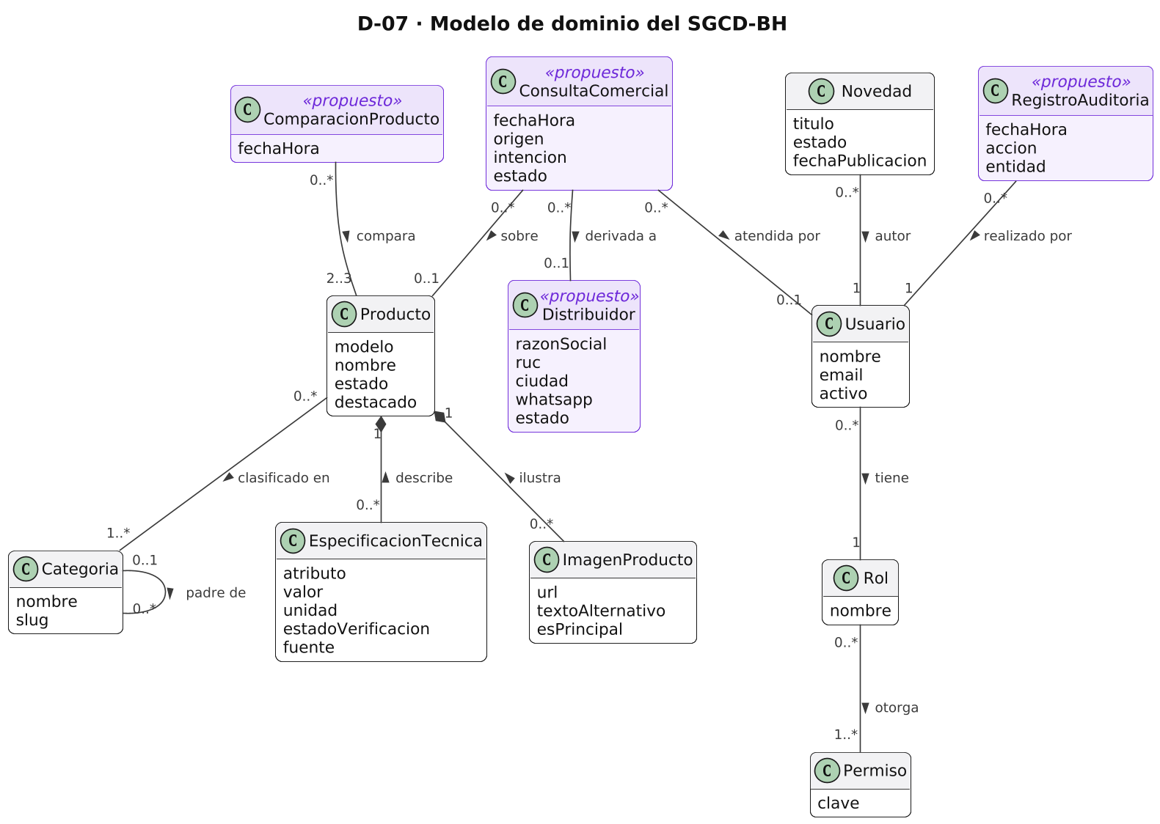
Nota. Elaboración propia.
Figura 11. Modelo de análisis con clases de interfaz, control y entidad (D-08)
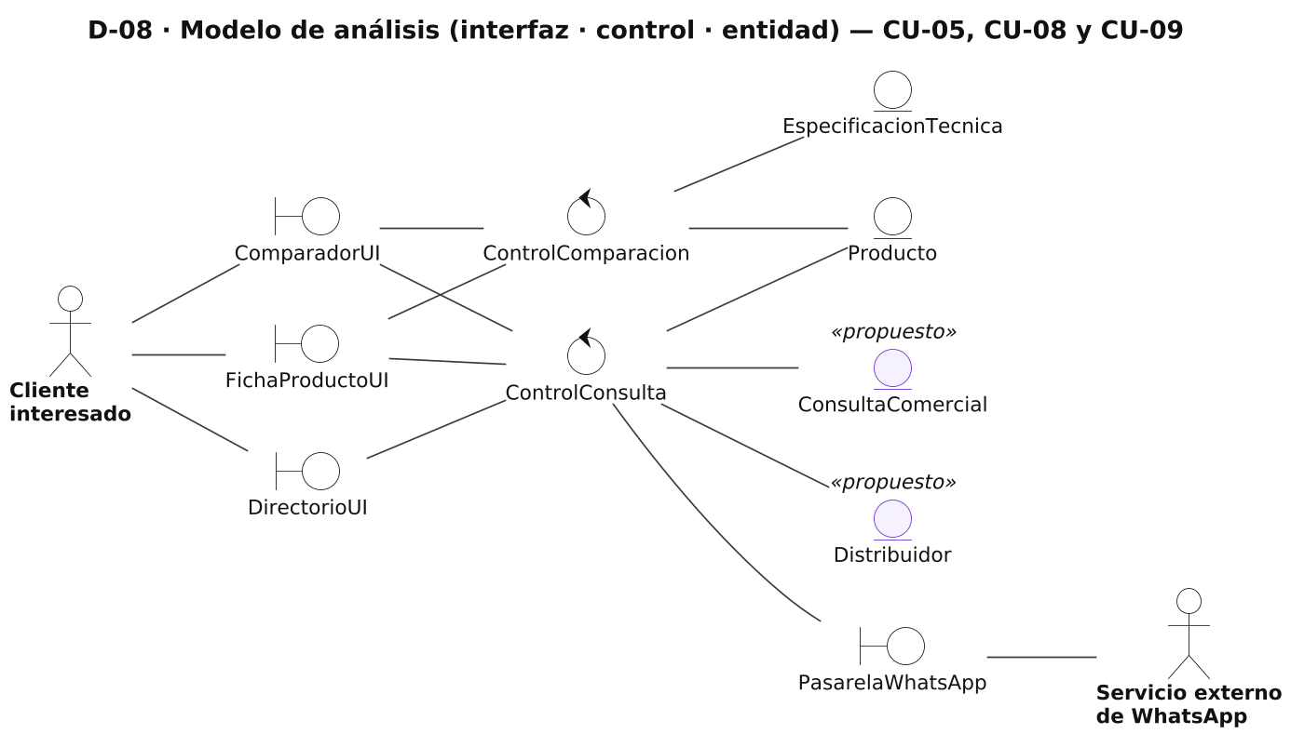
Nota. Elaboración propia.

5.4 Diagramas de clases de diseño
Por legibilidad, el modelo de diseño se divide en dos paquetes. Se agregan tipos, visibilidades, operaciones, enumeraciones para los estados y clases de servicio. Las dependencias (flecha discontinua) indican uso sin asociación estructural.
Figura 12. Clases de diseño del paquete Catálogo (D-09)
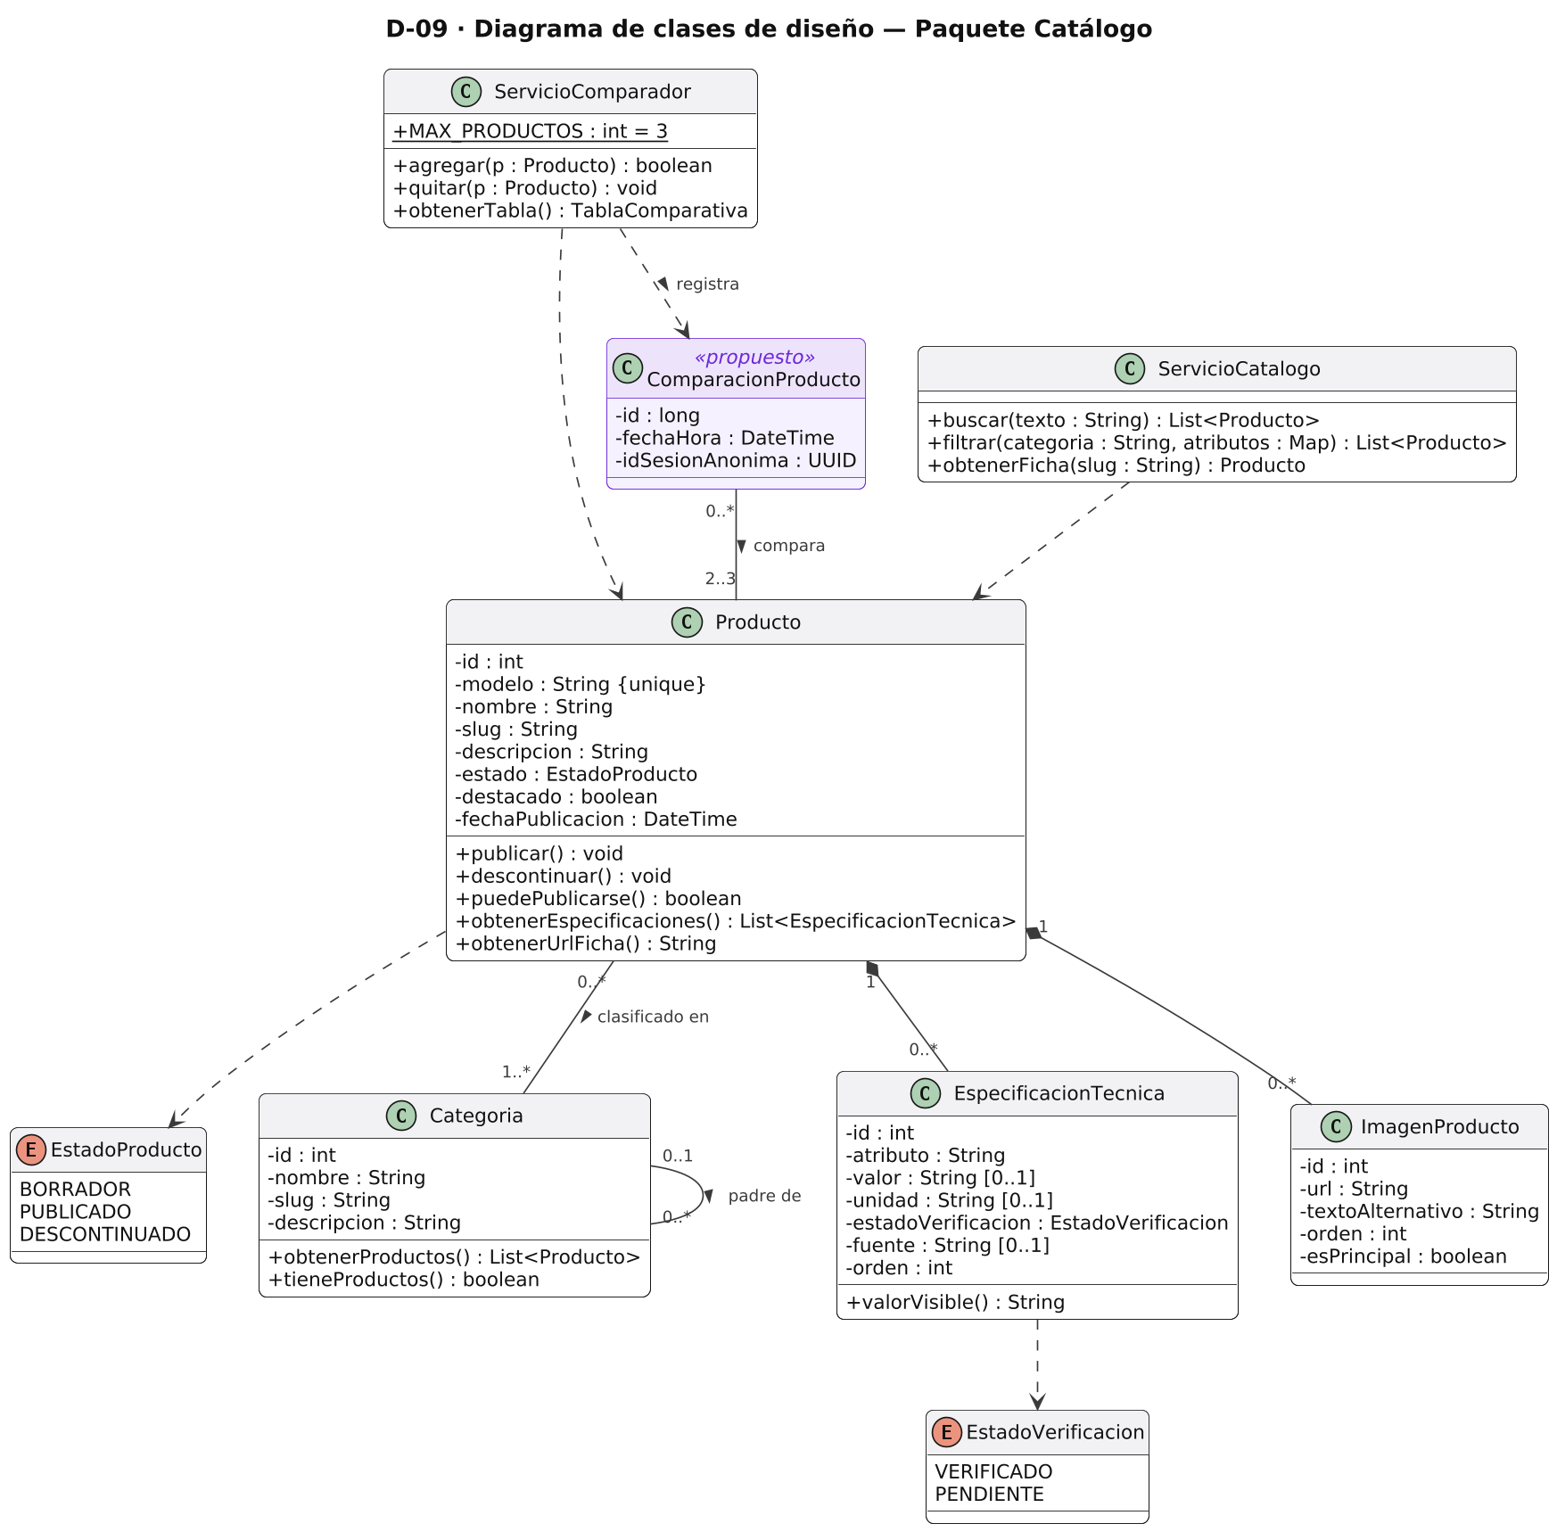
Nota. Elaboración propia.
Figura 13. Clases de diseño de los paquetes Comercial y Seguridad (D-10)
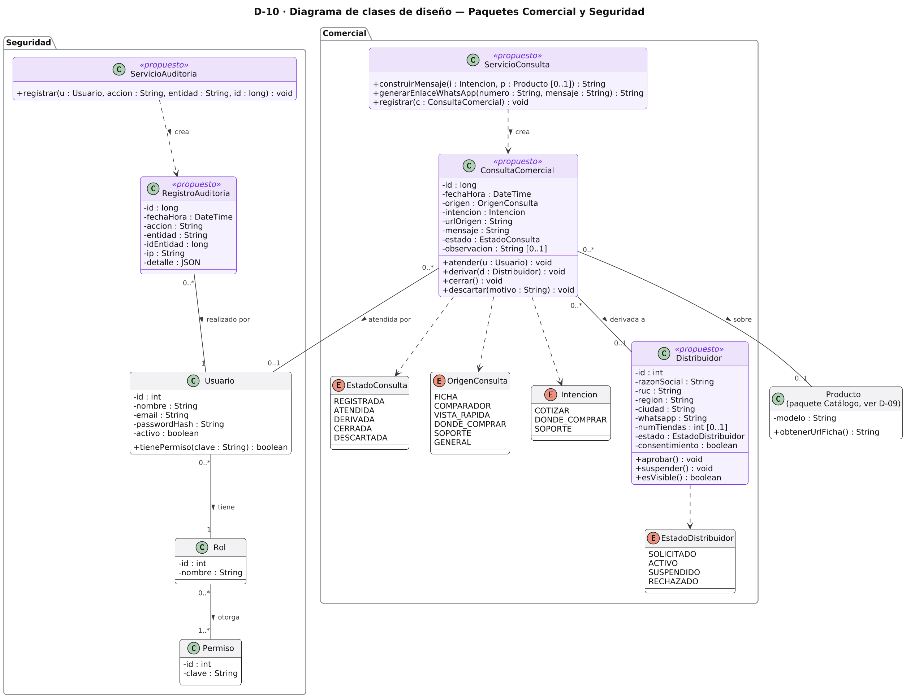
Nota. Elaboración propia.

5.5 Diagrama de objetos
Instancia el modelo en un momento concreto: un visitante compara FR 1500.1 y FR 2000.1 (categoría Amplificadores) y cotiza el segundo. La especificación «Potencia RMS» de FR 1500.1 aparece con valor nulo y estado PENDIENTE, lo que ilustra la regla RN-03: el modelo no inventa datos.
Figura 14. Diagrama de objetos de una consulta desde el comparador (D-11)
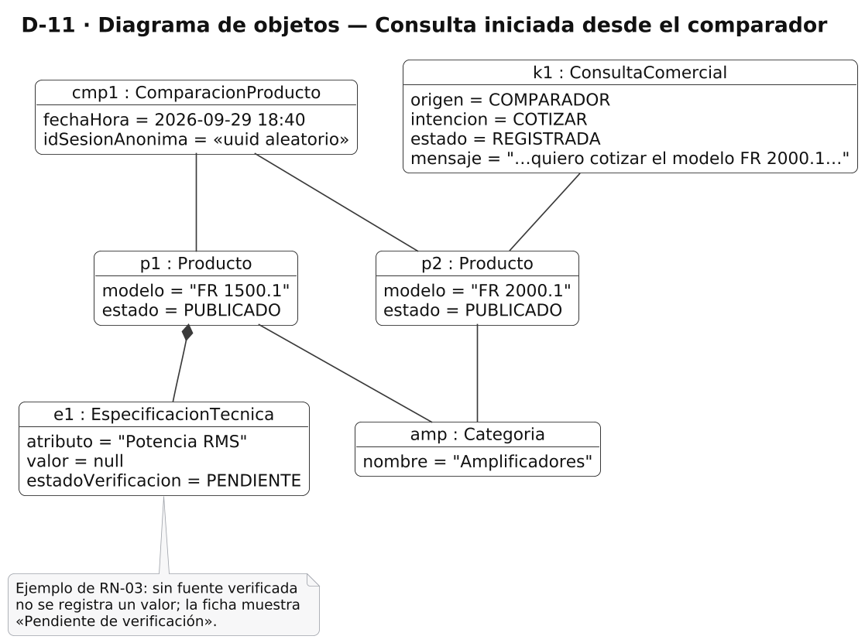
Nota. Elaboración propia.

5.6 Diagramas de secuencia
Las cuatro secuencias usan participantes de interfaz, control y entidad coherentes con el modelo de análisis. Los fragmentos alt, opt y loop representan alternativas, opciones y repeticiones. La base de datos aparece como participante del sistema, no como actor.
Figura 15. Secuencia de la consulta de producto (D-12)
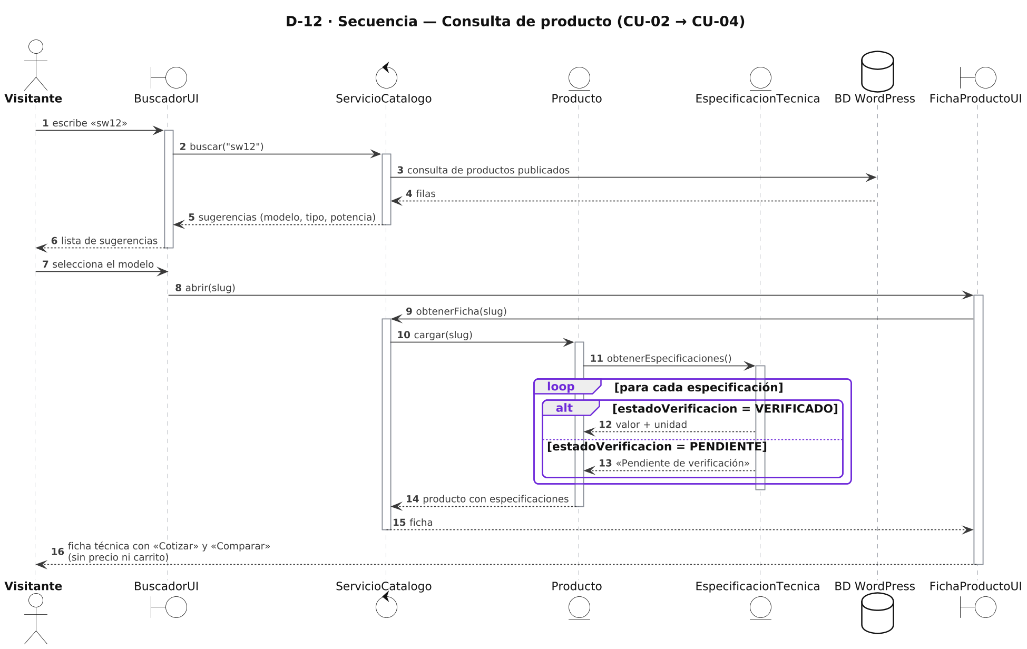
Nota. Elaboración propia.
Figura 16. Secuencia de la comparación de productos (D-13)
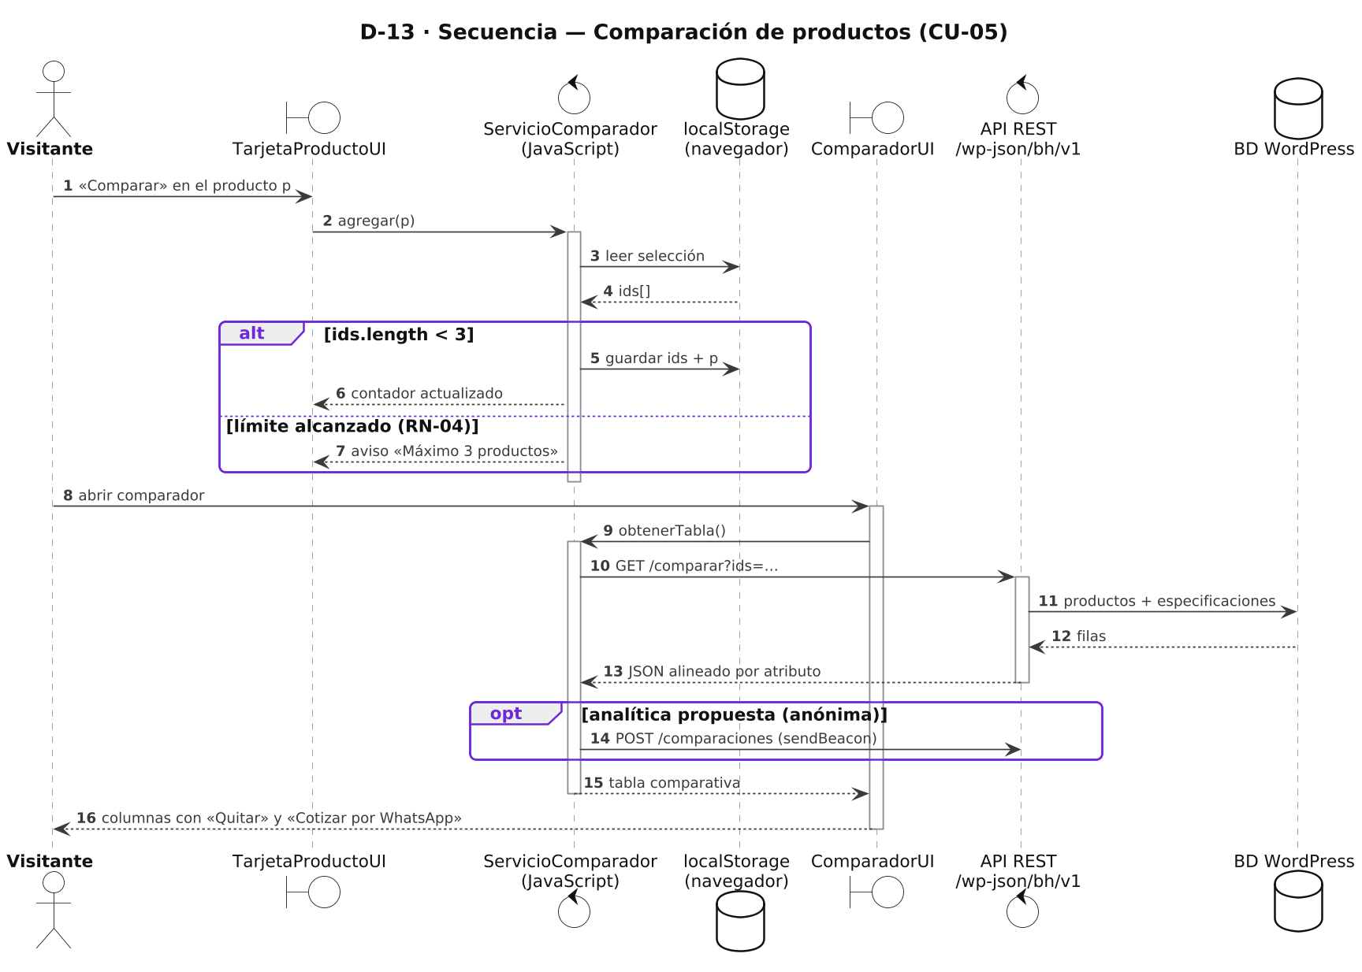
Nota. Elaboración propia.
Figura 17. Secuencia del contacto con el distribuidor por WhatsApp (D-14)
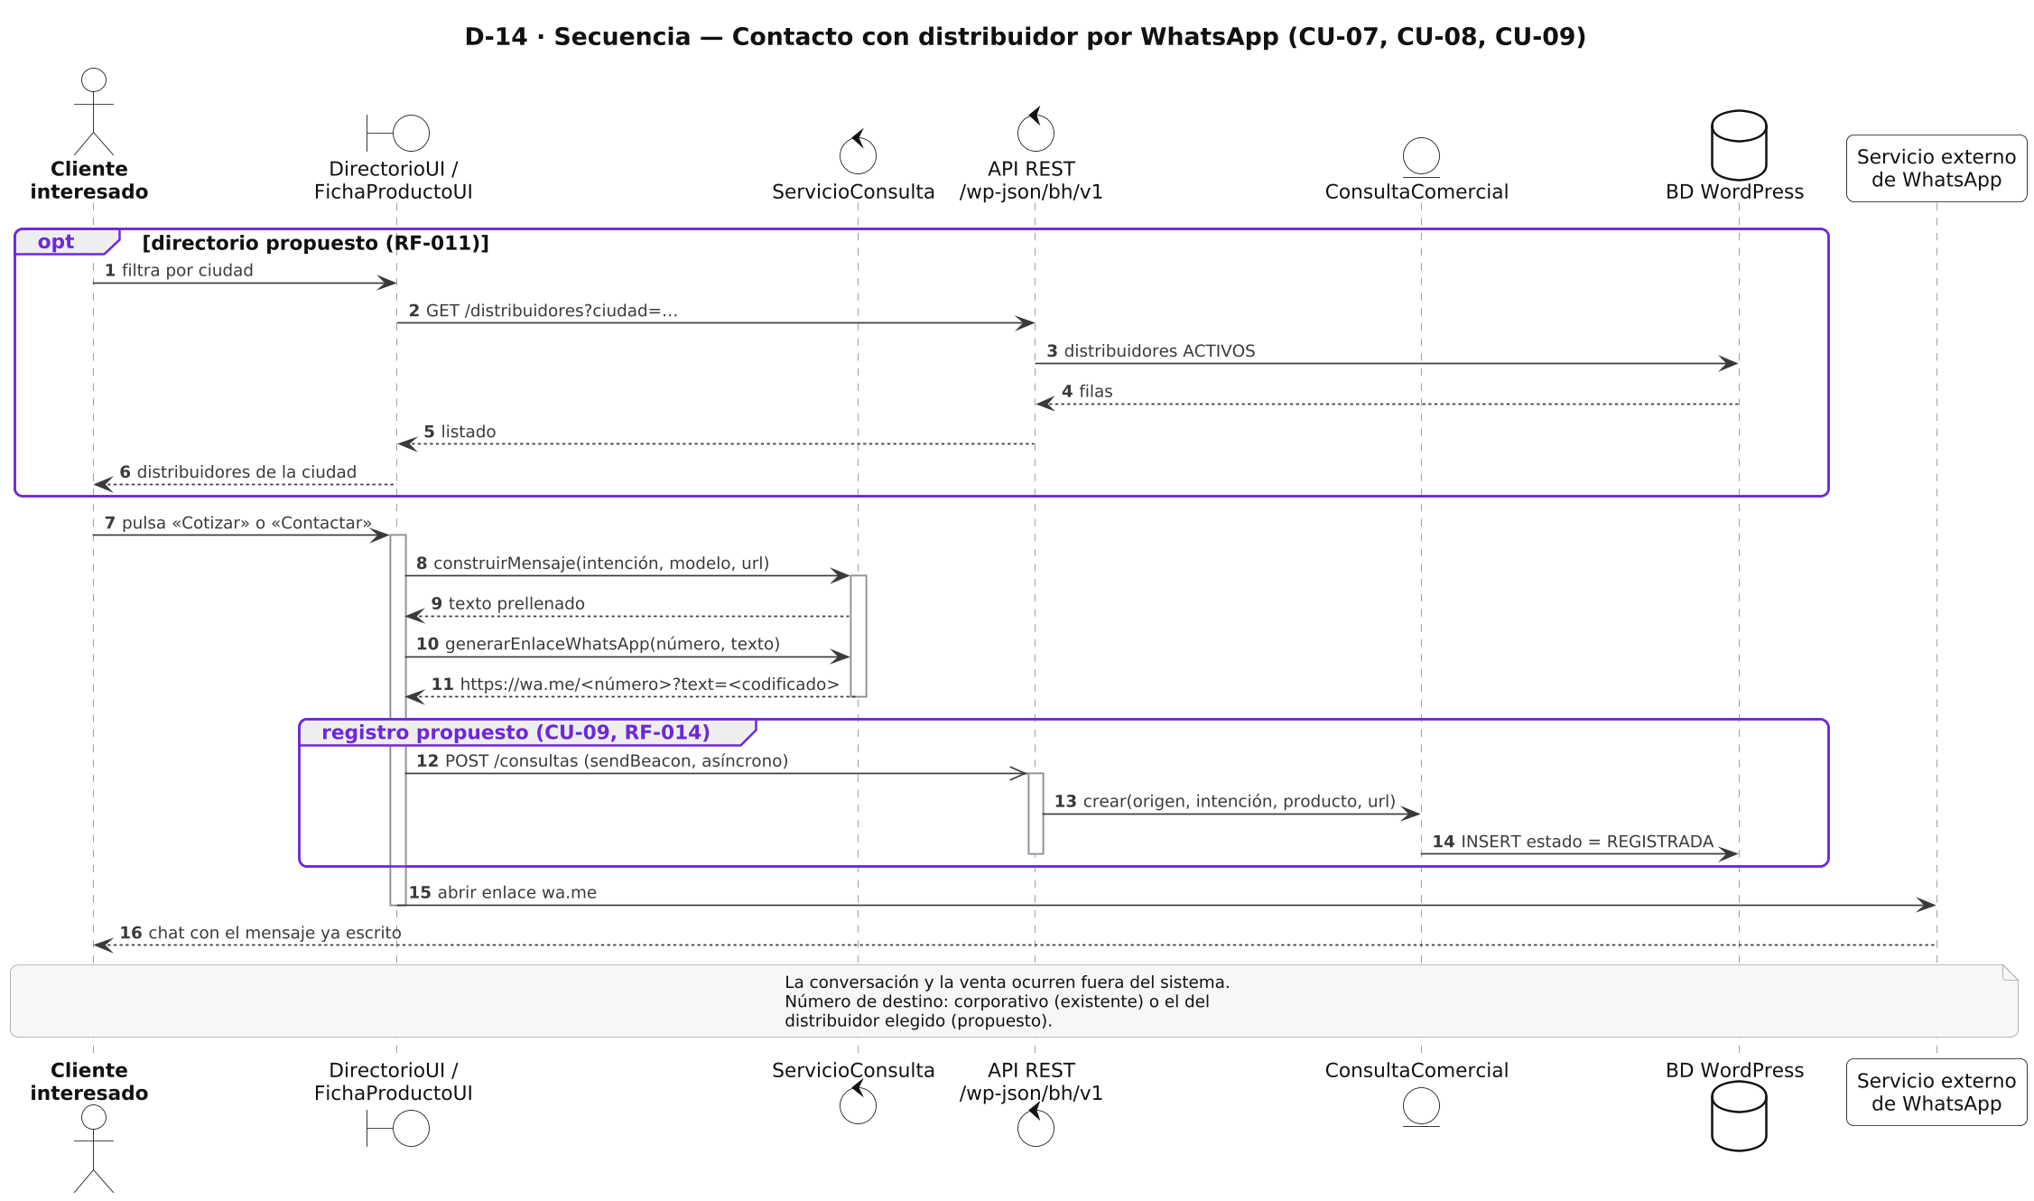
Nota. Elaboración propia.
En la Figura 17, el mensaje 12 es asíncrono (punta abierta): el registro no bloquea la apertura de WhatsApp. Es la decisión AD-04 llevada al diseño.
Figura 18. Secuencia de la administración de producto (D-15)
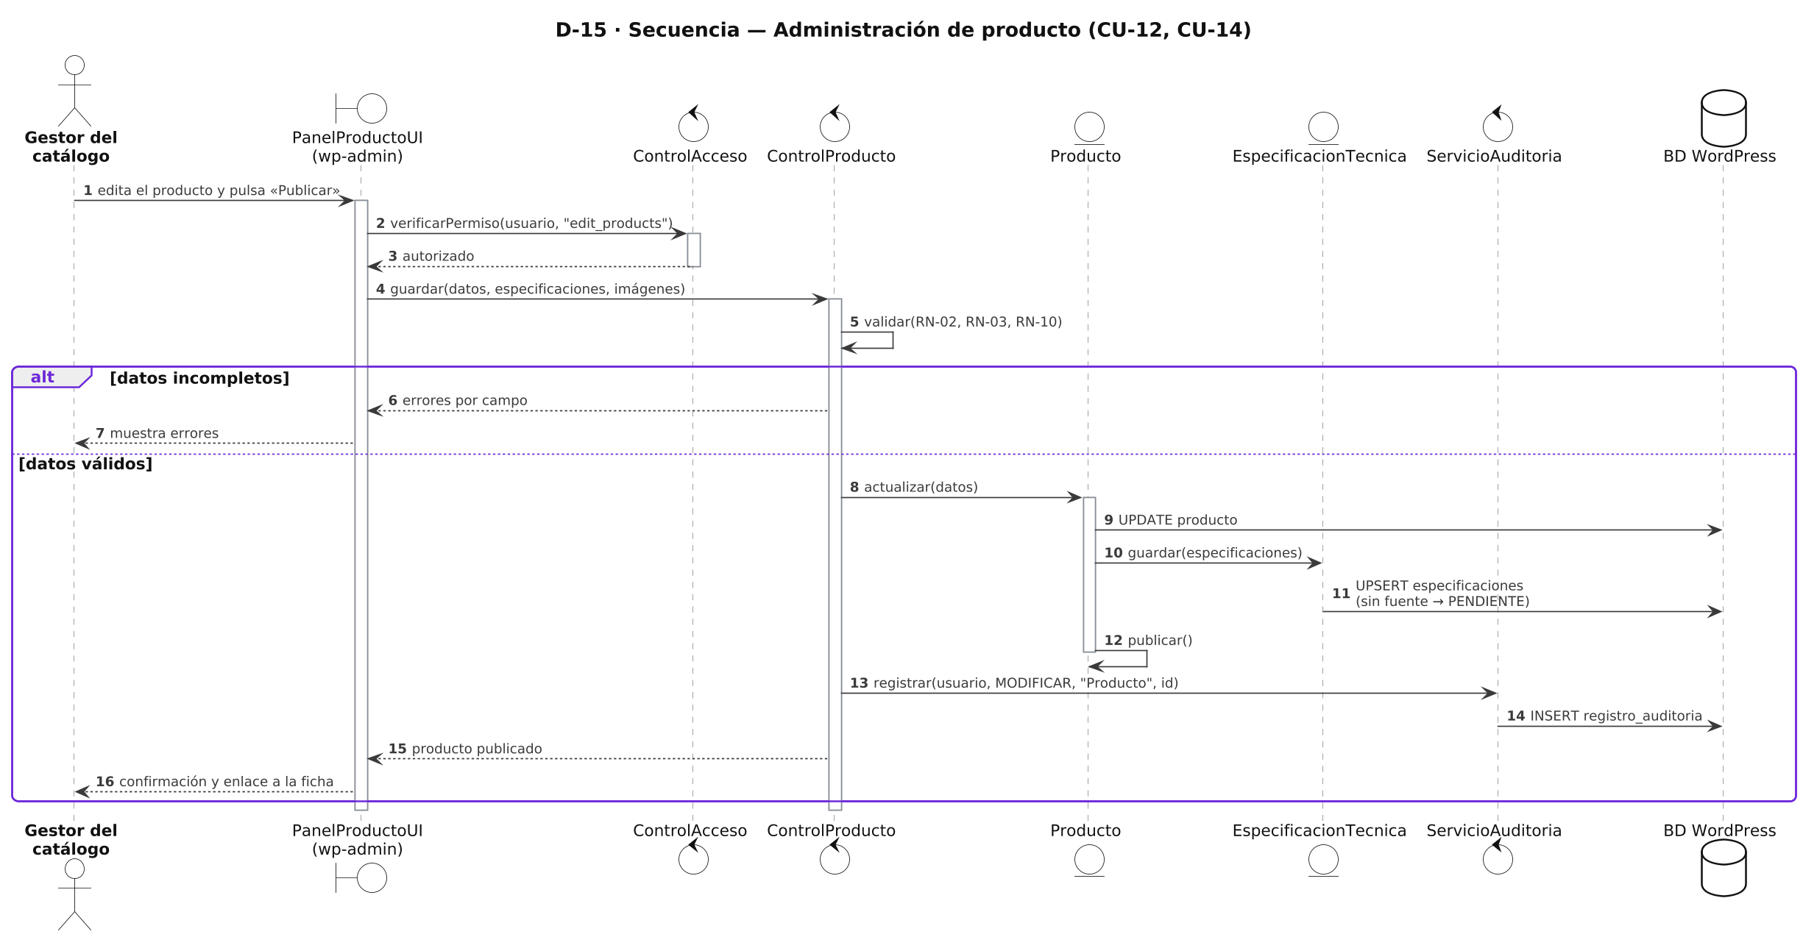
Nota. Elaboración propia.

5.7 Diagramas de actividades
Figura 19. Actividades del proceso comercial propuesto (D-16)
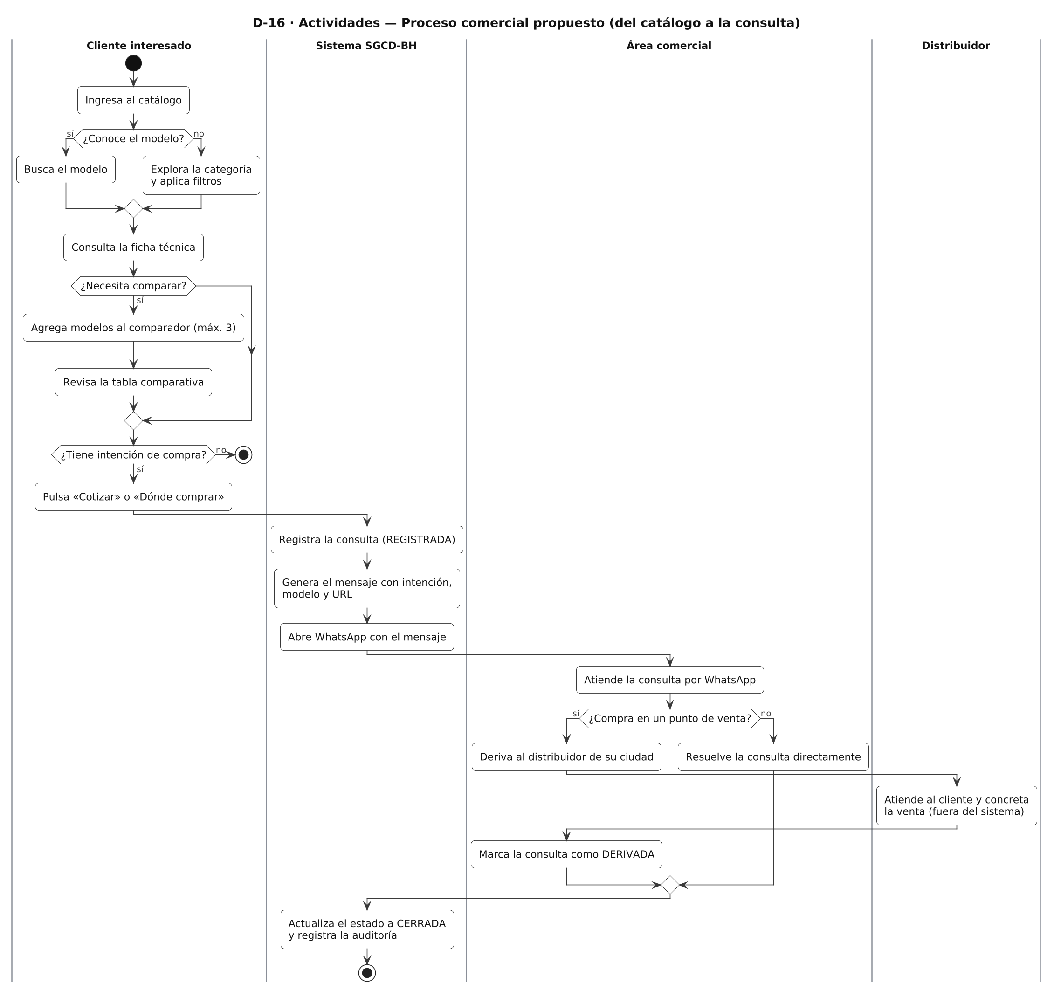
Nota. Elaboración propia.
Las calles muestran quién hace cada acción. El sistema interviene solo en el registro y la generación del mensaje; la atención y la venta ocurren fuera. El cierre de la consulta vuelve al sistema para que el proceso sea medible.
Figura 20. Actividades de la administración del catálogo (D-17)
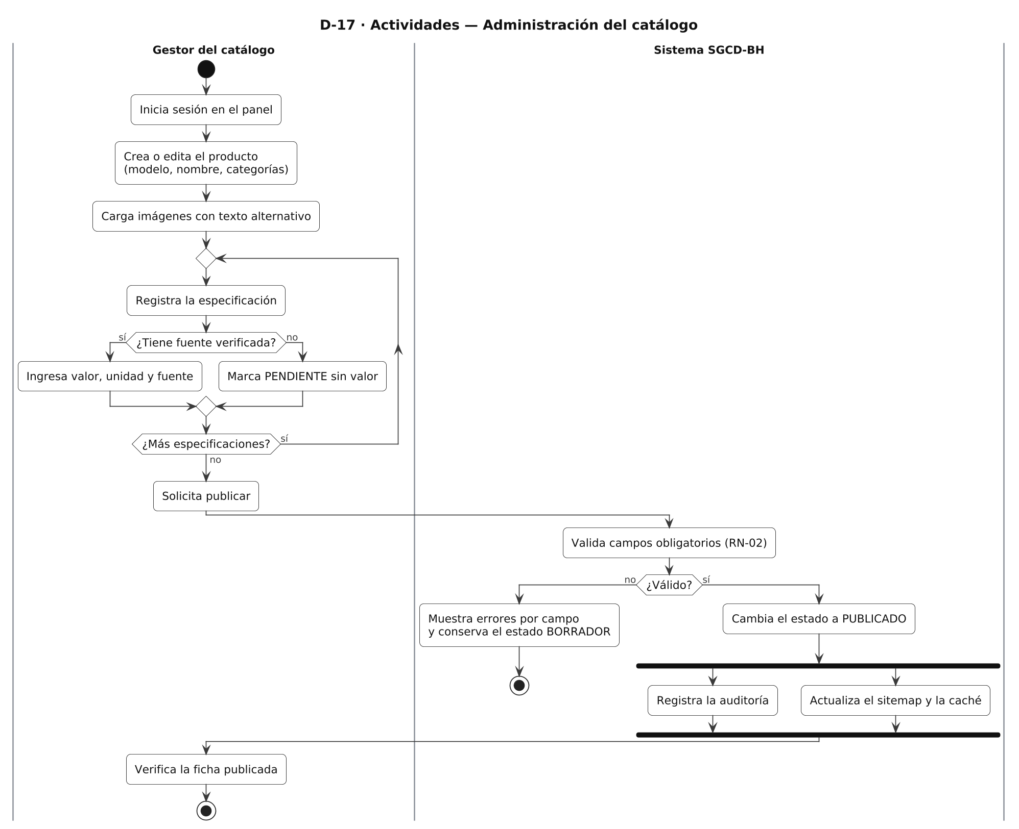
Nota. Elaboración propia.

5.8 Diagrama de estados
Se modeló la máquina de estados de ConsultaComercial porque es la entidad cuyo comportamiento depende de su estado: qué acciones se permiten, qué transición es válida (no se cierra sin atender) y qué evento temporal la descarta (after 30 días). Un producto también tiene estados, pero sus transiciones son lineales y ya las cubre el diagrama de actividades.
Figura 21. Máquina de estados de ConsultaComercial (D-18)
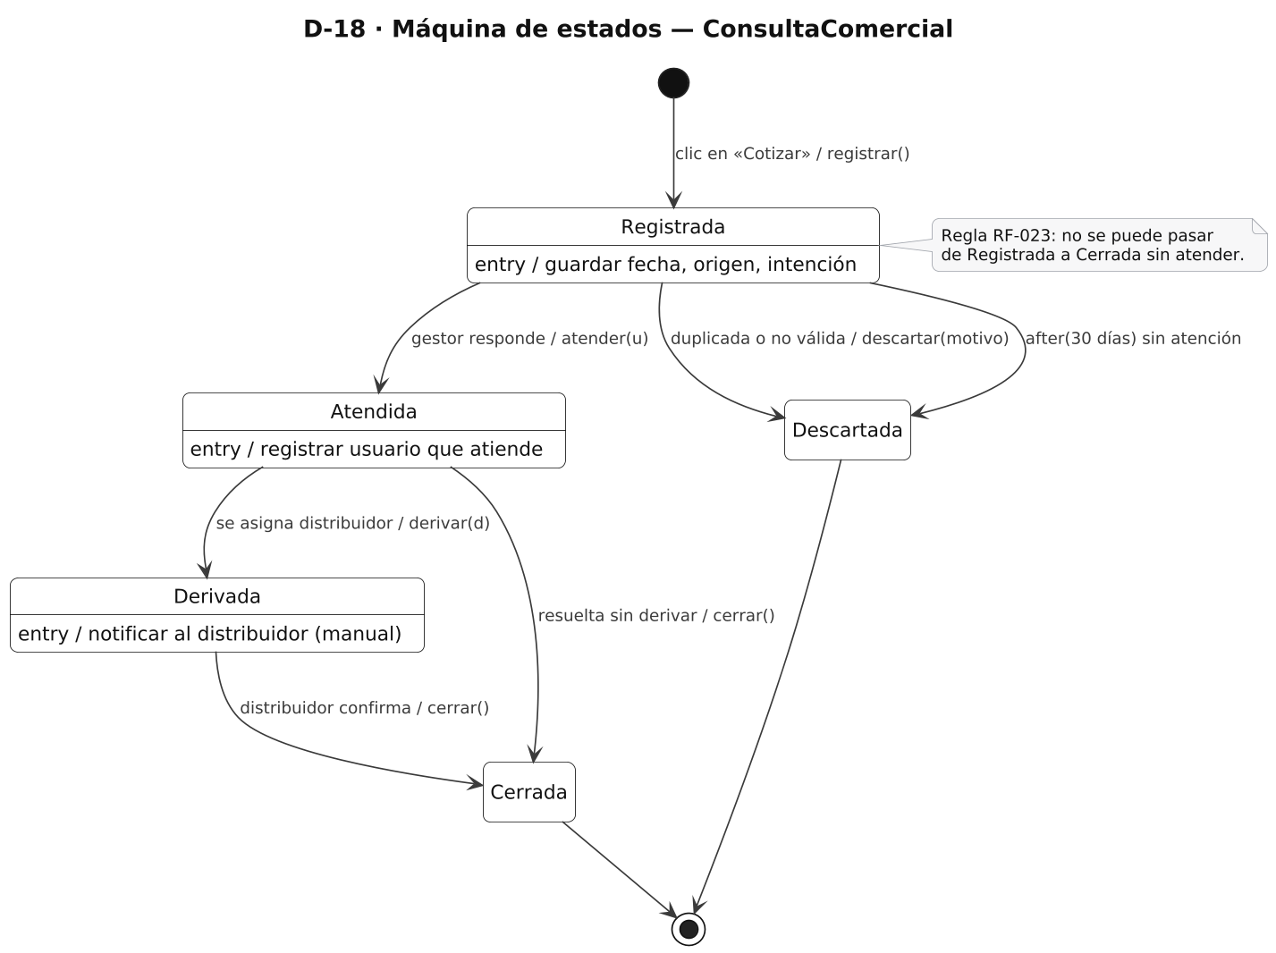
Nota. Elaboración propia.

5.9 Componentes, despliegue y datos
Los diagramas de componentes (Figura 26), despliegue (Figura 27) y entidad-relación (Figura 28) se explican en el Capítulo VI, junto con la arquitectura.

Capítulo VI. Diseño y arquitectura

6.1 Modelo lógico
La vista lógica organiza el sistema en cuatro capas con dependencias hacia abajo (Figura 22). La presentación (tema hijo y pantallas de administración) no accede directamente a la base de datos: lo hace a través de servicios. Esto permite cambiar una plantilla sin tocar las reglas de negocio.
Figura 22. Arquitectura lógica en capas (D-22)
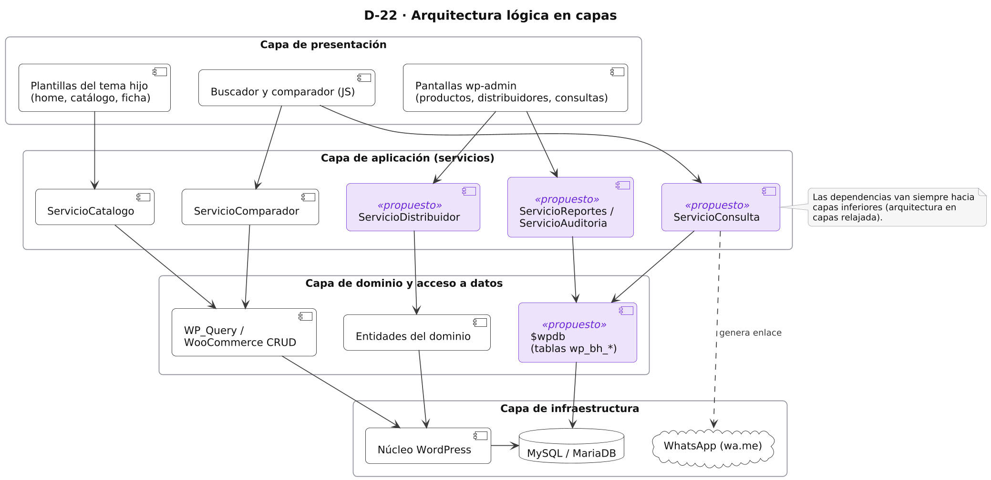
Nota. Elaboración propia.

6.2 Interfaces
La interfaz pública es el rediseño existente (Figura 23). Las nuevas interfaces se prototipan en baja fidelidad (Figuras 24 y 25). La Tabla 22 define los endpoints REST propios del plugin.
Figura 23. Comparador del rediseño con tres modelos y «Cotizar por WhatsApp» por columna
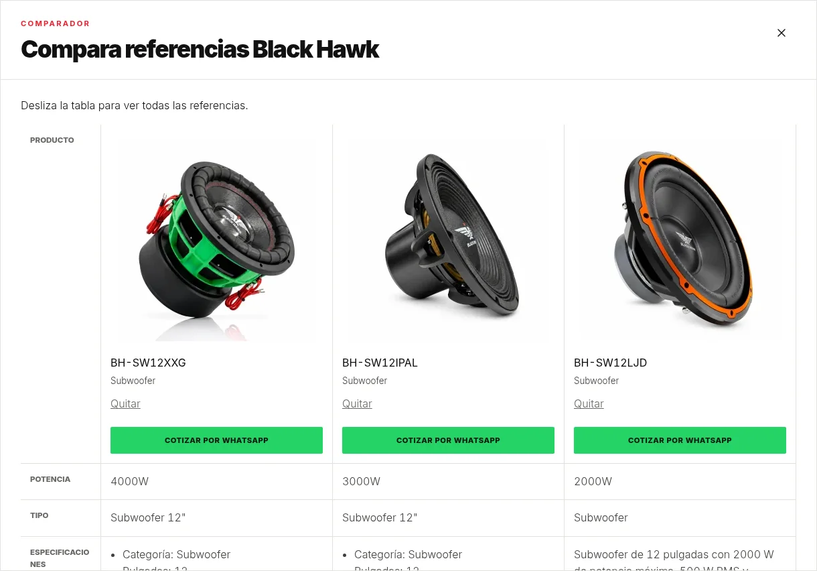
Nota. Captura archivada del rediseño (23-09-2026). Los valores mostrados son los publicados en el sitio; este proyecto no los verifica.
Figura 24. Prototipo del directorio de distribuidores (propuesto)
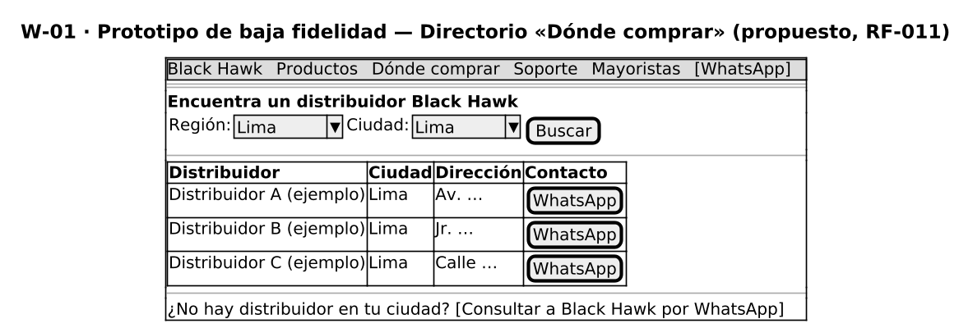
Nota. Elaboración propia. Los nombres de distribuidores son ejemplos, no datos reales.
Figura 25. Prototipo del panel de seguimiento de consultas (propuesto)
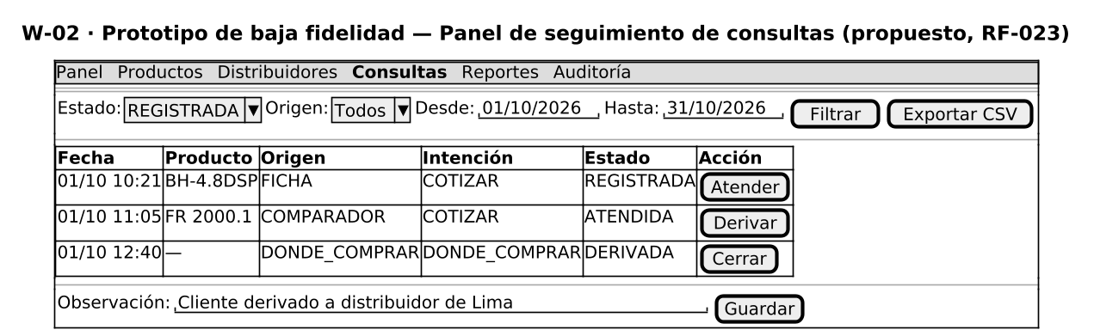
Nota. Elaboración propia. Datos ficticios de ejemplo.
Tabla 22. Endpoints REST del plugin bh-core (propuestos)
Método y ruta | Uso | Acceso
GET /wp-json/bh/v1/comparar?ids= | Especificaciones alineadas de 2 o 3 productos | Público (solo lectura)
POST /wp-json/bh/v1/consultas | Registrar una consulta (origen, intención, producto, URL) | Público con nonce y límite de frecuencia
POST /wp-json/bh/v1/comparaciones | Registrar una comparación anónima | Público con límite de frecuencia
GET /wp-json/bh/v1/distribuidores?ciudad= | Directorio de distribuidores ACTIVOS | Público (solo lectura)
PATCH /wp-json/bh/v1/consultas/{id} | Cambiar el estado de una consulta | Gestor autenticado
GET /wp-json/bh/v1/reportes/consultas | Reporte por periodo (JSON o CSV) | Administrador
Nota. Elaboración propia.

6.3 Arquitectura de componentes e integraciones
La vista de implementación (Figura 26) separa lo existente (tema hijo, WooCommerce, YITH, núcleo de WordPress) de lo propuesto (plugin bh-core con tres componentes). WooCommerce actúa como motor de catálogo y YITH Catalog Mode oculta precio, carrito y checkout. La integración externa es WhatsApp mediante enlaces wa.me desde el navegador del visitante.
Figura 26. Diagrama de componentes (D-19)
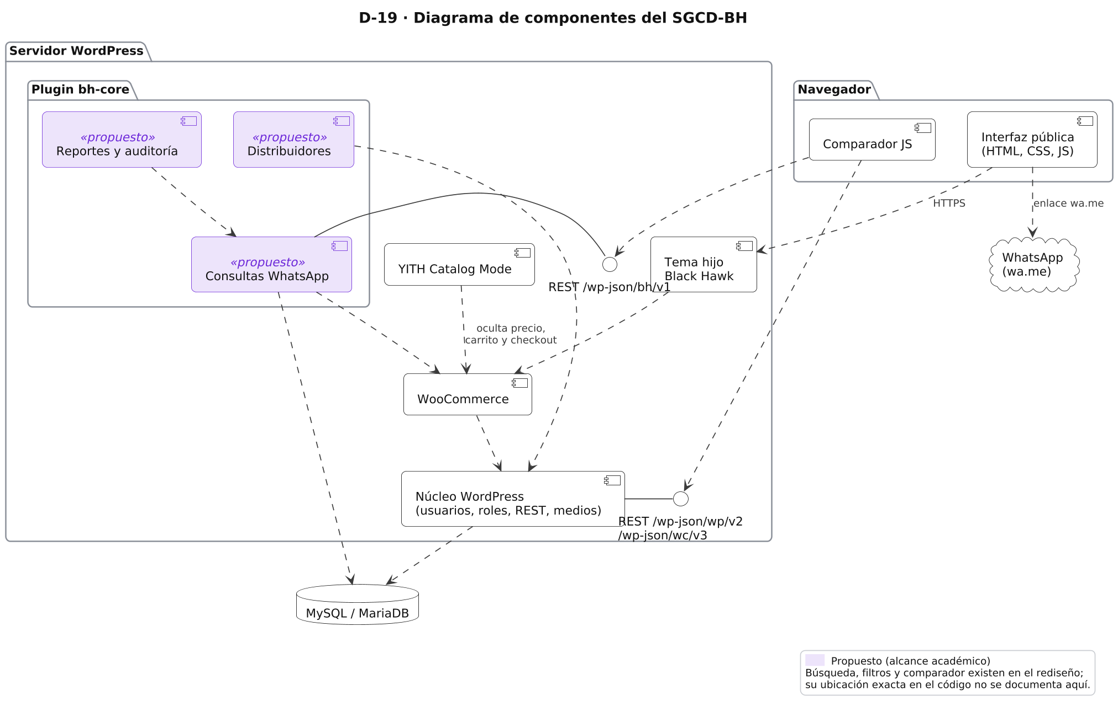
Nota. Elaboración propia.

6.4 Modelo físico
La vista física (Figura 27) muestra el servidor de producción con LiteSpeed y PHP (tecnología observada en el sitio oficial), la base de datos MySQL/MariaDB, el entorno de staging, el repositorio Git, el almacenamiento externo de respaldos y una CDN/WAF propuesta. La versión de PHP depende del hosting y queda por confirmar.
Figura 27. Diagrama de despliegue (D-20)
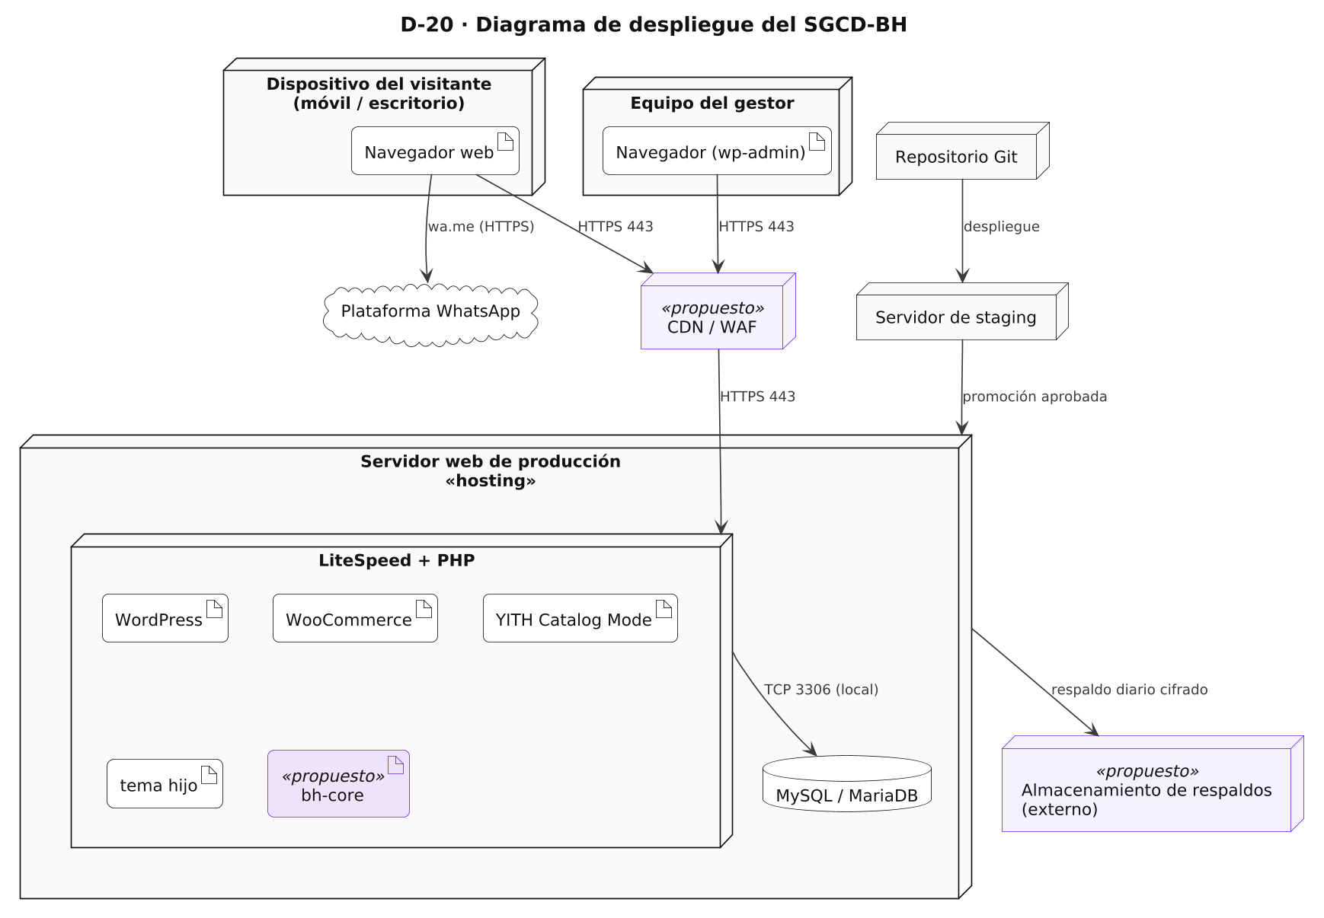
Nota. Elaboración propia.

6.5 Arquitectura de datos
El modelo entidad-relación lógico (Figura 28) tiene 15 tablas normalizadas hasta la tercera forma normal. Las relaciones de muchos a muchos se resuelven con tablas asociativas (productocategoria, rolpermiso, comparacion_producto). En la implementación real, las entidades nativas se almacenan en las tablas de WordPress, como muestra la Tabla 23: el modelo lógico no obliga a duplicar datos.
Figura 28. Modelo entidad-relación lógico (D-21)
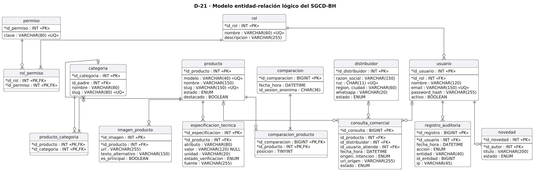
Nota. Elaboración propia. Notación de patas de gallo: ||, exactamente uno; o|, cero o uno; o{, cero o muchos; |{, uno o muchos.
Tabla 23. Correspondencia del modelo lógico con el almacenamiento en WordPress
Entidad | Almacenamiento físico | Estado
Usuario | wpusers / wpusermeta | Existente en la plataforma base
Rol, Permiso | wpoptions (wpuser_roles) / capabilities | Existente en la plataforma base
Producto | wpposts (posttype = product) / wp_postmeta | Existente en la plataforma base
Categoria | wpterms / wptermtaxonomy (productcat) | Existente en la plataforma base
EspecificacionTecnica | Atributos de producto (pa_*) + metadatos de verificación | Parcial
ImagenProducto | wpposts (attachment) / productimagegallery | Existente en la plataforma base
Novedad | wpposts (posttype = post) | Existente en la plataforma base
Distribuidor | wpposts (posttype = bhdistribuidor) / wppostmeta | Propuesto (alcance académico)
ConsultaComercial | wpbhconsulta (tabla propia) | Propuesto (alcance académico)
ComparacionProducto | wpbhcomparacion / wpbhcomparacion_producto | Propuesto (alcance académico)
RegistroAuditoria | wpbhauditoria (tabla propia) | Propuesto (alcance académico)
Nota. Elaboración propia.

6.6 Seguridad
Tabla 24. Controles de seguridad
Riesgo | Control | Requisito
Acceso no autorizado al panel | Roles de privilegio mínimo, segundo factor, bloqueo tras 5 intentos fallidos | RNF-004, RF-016
Interceptación de datos | HTTPS obligatorio con HSTS | RNF-004
Inyección SQL y XSS | $wpdb->prepare, saneamiento de entradas y escape de salidas | RNF-009
CSRF en acciones administrativas | Nonces de WordPress y verificación de capacidades | RF-024
Abuso de endpoints públicos | Límite de frecuencia por IP; sin datos personales en consultas | RF-014, RNF-005
Pérdida de datos | Respaldo diario cifrado externo; restauración probada | RF-027, RNF-010
Cambios no trazables | Auditoría inmutable desde la interfaz, conservada 12 meses | RF-026, RNF-013
Datos personales | Consentimiento, finalidad y política de privacidad (Ley N.° 29733) | RNF-005
Nota. Elaboración propia.

Capítulo VII. Planificación y validación

7.1 Estructura de desglose del trabajo
Figura 29. Estructura de desglose del trabajo (EDT/WBS)
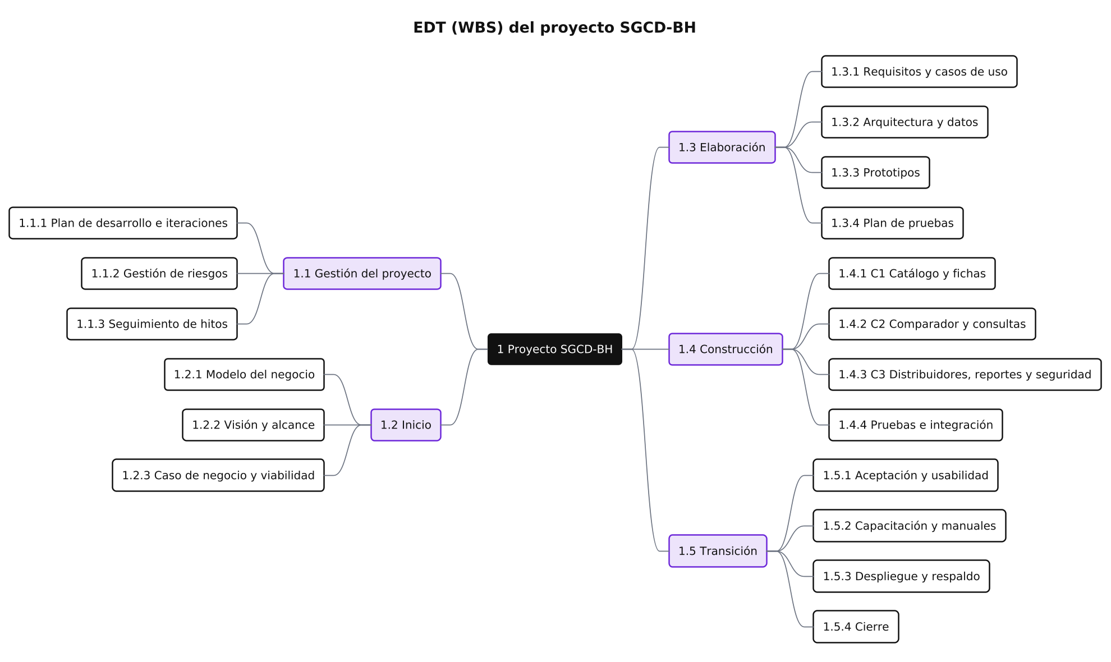
Nota. Elaboración propia.

7.2 Cronograma
El cronograma de 14 semanas es coherente con las iteraciones del Capítulo IV: cada hito coincide con el cierre de una fase (LCO en S2, LCA en S6, IOC en S12 y PR en S14). Las pruebas de integración y de sistema se solapan con la construcción desde la S8, porque en RUP las pruebas son continuas y no una etapa final.
Figura 30. Cronograma de Gantt del proyecto
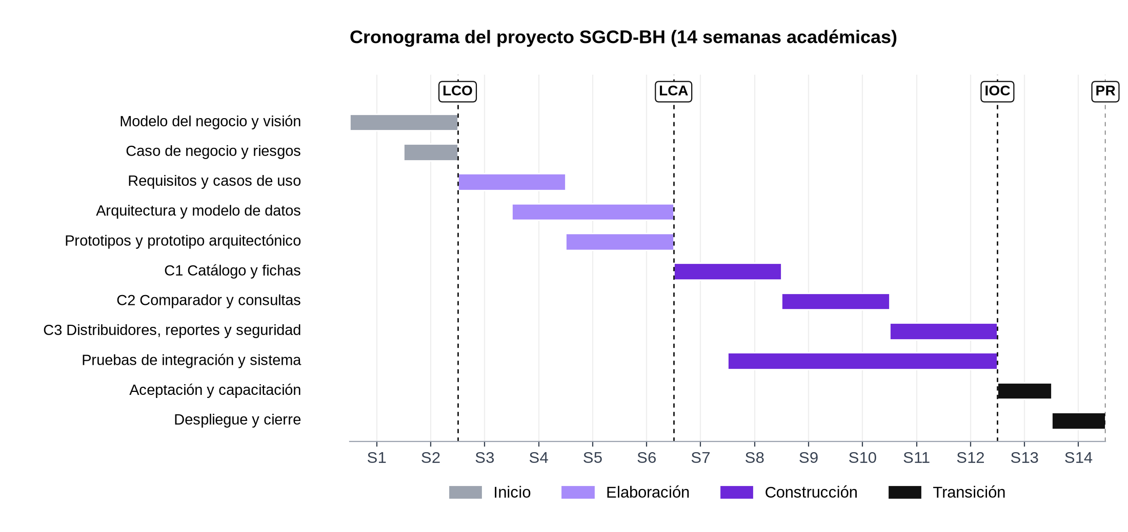
Nota. Elaboración propia.
Tabla 25. Plan de iteraciones
Iteración | Fase | Semanas | Objetivo | Entregable
I1 | Inicio | S1–S2 | Visión, alcance, modelo del negocio, riesgos y caso de negocio. | Visión aprobada (LCO)
E1 | Elaboración | S3–S4 | Requisitos detallados, casos de uso y modelo de dominio. | SRS y especificaciones de casos de uso
E2 | Elaboración | S5–S6 | Arquitectura, modelo de datos, prototipos y prototipo arquitectónico del flujo de consulta. | SAD y prototipo (LCA)
C1 | Construcción | S7–S8 | Catálogo, categorías, fichas, especificaciones, imágenes y modo catálogo. | Incremento 1
C2 | Construcción | S9–S10 | Comparador, WhatsApp, registro y seguimiento de consultas. | Incremento 2
C3 | Construcción | S11–S12 | Distribuidores, novedades, roles, reportes, auditoría y seguridad. | Incremento 3 (IOC)
T1 | Transición | S13–S14 | Aceptación, capacitación, despliegue y cierre. | Versión de producción (PR)
Nota. Elaboración propia.

7.3 Riesgos
Figura 31. Matriz de probabilidad e impacto
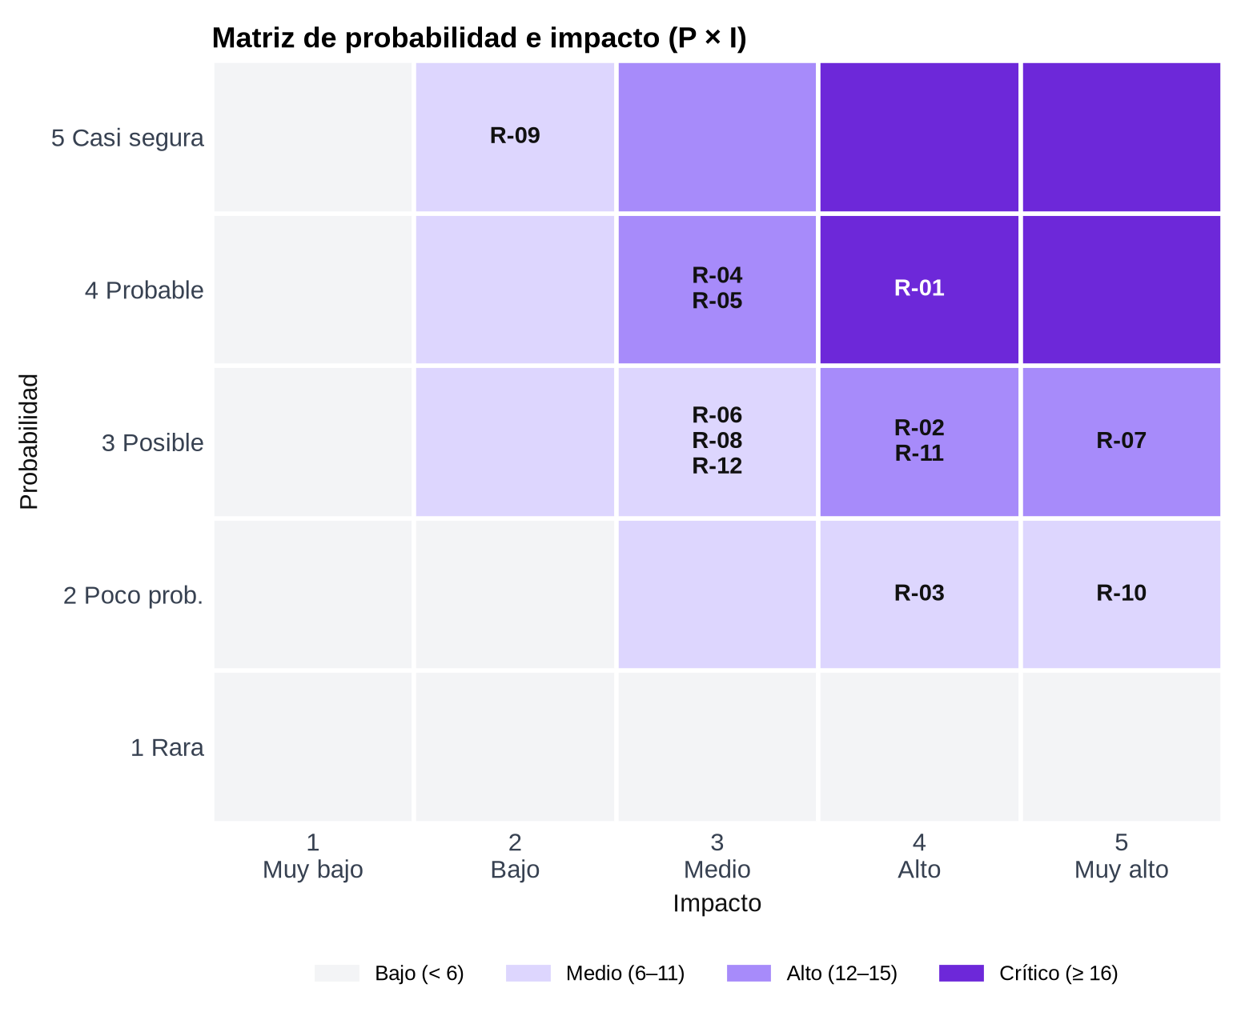
Nota. Elaboración propia.
Tabla 26. Registro de riesgos y estrategias de mitigación
Código | Riesgo | P | I | P×I | Mitigación | Responsable
R-01 | Especificaciones técnicas incompletas o no verificadas | 4 | 4 | 16 | Estado de verificación por atributo; publicar «Pendiente de verificación»; validar con el área técnica de la marca. | Analista de negocio
R-02 | Actualización incompatible de plugins de terceros | 3 | 4 | 12 | Plugin propio desacoplado; staging previo a cada actualización; versiones fijadas y reversión. | Arquitecto
R-03 | Cambio en el formato de enlaces de WhatsApp | 2 | 4 | 8 | Generador de enlaces centralizado en un único servicio; prueba automatizada del enlace. | Desarrollador
R-04 | Datos de distribuidores desactualizados | 4 | 3 | 12 | Fecha de última verificación y revisión trimestral; estado SUSPENDIDO. | Gestor del catálogo
R-05 | El registro de consultas no refleja el cierre real de la venta | 4 | 3 | 12 | Medir intención y no ventas; estados de seguimiento manuales; declarar la limitación en los reportes. | Jefe de proyecto
R-06 | Rendimiento degradado por imágenes y plugins | 3 | 3 | 9 | Formatos WebP/AVIF, tamaños responsivos, presupuesto de peso por página, auditoría con Lighthouse. | Desarrollador
R-07 | Vulnerabilidades de seguridad en WordPress | 3 | 5 | 15 | Actualizaciones controladas, segundo factor, privilegio mínimo, WAF, auditoría y respaldos. | Administrador
R-08 | Baja disponibilidad del cliente para validar requisitos | 3 | 3 | 9 | Sesiones de validación cortas al final de cada iteración; prototipos navegables. | Jefe de proyecto
R-09 | Inestabilidad del entorno temporal de staging | 5 | 2 | 10 | Staging con dominio estable; evidencia archivada; despliegue reproducible. | Analista de pruebas
R-10 | Tratamiento indebido de datos personales | 2 | 5 | 10 | Consentimiento, minimización de datos (consultas anónimas), política de privacidad y control de acceso. | Administrador
R-11 | Crecimiento del alcance hacia e-commerce o ERP | 3 | 4 | 12 | Alcance y exclusiones firmados en el LCO; control de cambios con análisis de impacto. | Jefe de proyecto
R-12 | Capacitación insuficiente del gestor | 3 | 3 | 9 | Manual con capturas, sesión práctica y período de acompañamiento. | Analista de pruebas
Nota. Elaboración propia. P = probabilidad e I = impacto, en escala de 1 a 5, según la técnica de matriz de probabilidad e impacto (Project Management Institute, 2017).

7.4 Estrategia de pruebas
Tabla 27. Niveles de prueba
Nivel | Objetivo | Herramienta | Responsable | Casos
Unitaria | Verificar servicios y funciones aisladas | PHPUnit, Jest | Desarrollador | CP-005, 007, 012, 013, 019
Integración | Verificar REST, base de datos y servicios juntos | PHPUnit + BD de prueba | Desarrollador | CP-008, 011, 014, 023, 025, 026
Funcional | Verificar casos de uso y reglas | Guiones manuales, Playwright | Analista de pruebas | CP-001–003, 009, 010, 015, 017, 018, 020–022
Sistema | Rendimiento, adaptabilidad, seguridad, restauración | Lighthouse, Playwright, revisión manual | Analista de pruebas | CP-004, 006, 016, 024, 027–030
Aceptación | Validación con usuarios y cliente | Tareas guiadas, SUS, acta | Jefe de proyecto | CP-031, CP-032
Nota. Elaboración propia. Los 32 casos de prueba están diseñados; ninguno se ejecutó como parte de este trabajo (Anexo D).

7.5 Trazabilidad
La matriz de la Tabla 28 prueba que todos los entregables describen el mismo sistema: cada necesidad del negocio se cubre con requisitos, cada requisito con un caso de uso, cada caso de uso con un componente y cada componente con al menos una prueba. Si un requisito cambia, la fila indica qué casos de uso, componentes y pruebas se deben revisar (análisis de impacto).
Tabla 28. Matriz de trazabilidad: necesidad → requisito → caso de uso → componente → prueba
Necesidad | Requisitos | Casos de uso | Componentes | Pruebas
NB-01 Centralizar y estructurar la información de productos | RF-004, RF-017, RF-018 | CU-04, CU-12, CU-13 | COMP-02 WooCommerce  COMP-01 Tema hijo Black Hawk | CP-004, CP-017, CP-018
NB-02 Facilitar la consulta de especificaciones técnicas | RF-004, RF-005, RF-019 | CU-04, CU-14 | COMP-01 Tema hijo Black Hawk  COMP-02 WooCommerce | CP-004, CP-005, CP-019
NB-03 Encontrar productos con rapidez (búsqueda y clasificación) | RF-001, RF-002, RF-003 | CU-01, CU-02, CU-03 | COMP-04 Módulo de búsqueda y filtros | CP-001, CP-002, CP-003
NB-04 Comparar modelos con datos visibles | RF-007, RF-008, RF-009 | CU-05 | COMP-05 Módulo comparador | CP-007, CP-008, CP-009
NB-05 Conectar compradores con distribuidores | RF-006, RF-011, RF-012, RF-013 | CU-07, CU-08 | COMP-03 YITH Catalog Mode  COMP-06 Módulo de consultas WhatsApp  COMP-07 Módulo de distribuidores | CP-006, CP-011, CP-012, CP-013
NB-06 Dar trazabilidad a las consultas comerciales | RF-014, RF-023, RF-025 | CU-09, CU-18, CU-20 | COMP-06 Módulo de consultas WhatsApp  COMP-08 Módulo de reportes y auditoría | CP-014, CP-023, CP-025
NB-07 Actualizar el catálogo y los contenidos de forma autónoma y controlada | RF-010, RF-017, RF-019, RF-020, RF-022 | CU-06, CU-12, CU-14, CU-15, CU-17 | COMP-02 WooCommerce  COMP-09 Núcleo WordPress | CP-010, CP-017, CP-019, CP-020, CP-022
NB-08 Proteger, mantener y auditar la plataforma | RF-016, RF-024, RF-026, RF-027 | CU-11, CU-19, CU-21, CU-22 | COMP-09 Núcleo WordPress  COMP-08 Módulo de reportes y auditoría  COMP-10 Base de datos MySQL/MariaDB | CP-016, CP-024, CP-026, CP-027
NB-09 Captar y gestionar nuevos distribuidores | RF-015, RF-021 | CU-10, CU-16 | COMP-07 Módulo de distribuidores | CP-015, CP-021
Nota. Elaboración propia.

7.6 Criterios de aceptación y estimación de esfuerzo
Los criterios de aceptación del producto son los de la Tabla 20 (salida a producción) más los criterios individuales de cada requisito (Anexos A y B). La Tabla 29 presenta la estimación de esfuerzo y un presupuesto referencial.
Tabla 29. Estimación de esfuerzo y presupuesto referencial (cifras estimadas)
Fase | Horas-persona | % | Costo referencial
Inicio | 40 | 7 % | S/ 1,200
Elaboración | 140 | 25 % | S/ 4,200
Construcción | 300 | 54 % | S/ 9,000
Transición | 80 | 14 % | S/ 2,400
Total | 560 | 100 % | S/ 16,800
Nota. Elaboración propia. Cifras ESTIMADAS con una tarifa hipotética de S/ 30 por hora-persona para fines académicos. No representan gastos reales de Black Hawk ni una cotización. No se incluyen hosting ni dominio, que la empresa ya tiene contratados.

Capítulo VIII. Resultados y discusión

8.1 Resultados documentados
Son hechos verificables en la evidencia archivada, no productos de este proyecto: el rediseño lista 118 productos en 12 categorías frente a 110 del sitemap oficial; incorpora un comparador de hasta 3 modelos con la selección persistente; su botón «Cotizar» genera un mensaje de WhatsApp con el modelo; y agrega las páginas de dónde comprar, soporte, mayoristas y privacidad. También se documentaron limitaciones: no hay directorio de distribuidores y algunas fichas no tienen especificaciones o las tienen en texto libre.

8.2 Resultados del diseño
Tabla 30. Artefactos producidos por el proyecto
Artefacto | Cantidad | Ubicación
Requisitos funcionales / no funcionales | 27 / 13 | Anexos A y B; libro de anexos
Casos de uso (6 especificados en detalle) | 22 | Capítulo V; Anexo C
Diagramas UML y de apoyo | 22 UML + 2 prototipos + 5 de apoyo | Capítulos III–VII; carpeta DIAGRAMAS_UML
Tablas del modelo de datos | 15 | Figura 28; Anexo E
Casos de prueba diseñados | 32 | Anexo D
Riesgos con mitigación | 12 | Tabla 26
Decisiones de arquitectura | 7 | Tabla 16
Nota. Elaboración propia.

8.3 Beneficios esperados
Son hipótesis que el sistema permitiría medir; no son resultados obtenidos. Se proponen indicadores con su forma de cálculo para evaluarlas tras el despliegue:
Tabla 31. Indicadores propuestos para evaluar los beneficios
Beneficio esperado | Indicador | Fuente
Información técnica fiable | % de fichas publicadas con todas las especificaciones VERIFICADAS | Reporte de catálogo
Consultas mejor identificadas | % de consultas registradas con el producto identificado | wpbhconsulta
Conocimiento del interés por producto | Consultas por producto, categoría y origen por mes | Reporte de consultas
Mejor derivación | % de consultas DERIVADAS o CERRADAS dentro de 7 días | Estados de la consulta
Catálogo actualizado | Tiempo medio entre el cambio de un dato y su publicación | Auditoría
Red de distribuidores | Distribuidores ACTIVOS por región | Directorio
Nota. Elaboración propia.

8.4 Discusión
Tres puntos merecen discusión. Primero, el registro mide intención, no ventas: como la conversación ocurre en WhatsApp, el sistema no sabe si hubo compra. El diseño lo asume con estados manuales en lugar de prometer una métrica que no puede calcular. Segundo, RUP puede parecer pesado para un sitio WordPress; la respuesta fue adaptar el proceso: 7 iteraciones, 6 casos de uso especificados en detalle y artefactos proporcionales al riesgo, tal como recomienda RUP al configurar el proceso para cada proyecto (Kroll & Kruchten, 2003). Tercero, la calidad del dato es un problema de proceso, no de software: el sistema puede marcar un dato como pendiente, pero verificarlo requiere que Black Hawk facilite la documentación técnica de los modelos.

Capítulo IX. Conclusiones y recomendaciones

9.1 Conclusiones
- RUP permitió pasar de un problema difuso («mejorar la web») a un sistema delimitado de 22 casos de uso, con el alcance protegido por reglas explícitas: sin checkout, sin inventario y sin ERP.
- El modelado del negocio mostró que el valor del sistema está en el tramo entre la ficha y el distribuidor. Por eso los casos de uso críticos son CU-04, CU-05 y CU-08/CU-09, y no la administración del catálogo, que la plataforma ya resuelve.
- La arquitectura se centra en extender, no en reemplazar: WooCommerce como motor de catálogo, YITH para el modo catálogo y un plugin propio para las ampliaciones. Esto reduce el costo y el riesgo de actualización.
- La trazabilidad necesidad → requisito → caso de uso → componente → prueba demuestra que la monografía, la presentación, los diagramas y los anexos describen el mismo sistema.
- La distinción entre lo existente, lo parcial y lo propuesto evita presentar como resultado lo que todavía es diseño: las pruebas están especificadas, pero no ejecutadas.

9.2 Recomendaciones
- Obtener de Black Hawk la documentación técnica oficial de cada modelo antes de publicar especificaciones, empezando por los modelos de referencia de la Tabla 1.
- Implementar primero el registro de consultas (CU-09): es el cambio de menor costo y el que genera el dato que hoy no existe.
- Validar con el área comercial la lista inicial de distribuidores y su frecuencia de actualización antes de publicar el directorio.
- Medir el rendimiento con PageSpeed Insights en producción, no en el túnel temporal, y retirar el noindex del entorno de desarrollo al publicar.
- Evaluar la API de WhatsApp Business solo si el volumen de consultas justifica automatizar la respuesta; queda fuera del alcance actual.
- Reconstruir el modelo en Rational Rose siguiendo el Anexo F si el curso requiere el archivo nativo .mdl.

Referencias
Bass, L., Clements, P., & Kazman, R. (2012). Software architecture in practice (3rd ed.). Addison-Wesley.
Black Hawk Car Audio. (s. f.). Sitio web oficial [Sitio web]. Recuperado el 29 de septiembre de 2026, de https://www.blackhawkcaraudio.com/
Booch, G., Rumbaugh, J., & Jacobson, I. (2005). The Unified Modeling Language user guide (2nd ed.). Addison-Wesley.
Congreso de la República del Perú. (2011). Ley N.° 29733, Ley de Protección de Datos Personales. Diario Oficial El Peruano.
Equipo del proyecto. (2026). Black Hawk: evolución de la experiencia web [Informe técnico interno con evidencia archivada el 23-09-2026]. Repositorio BH-PDF.
International Organization for Standardization. (2011). Systems and software engineering — Systems and software Quality Requirements and Evaluation (SQuaRE) — System and software quality models (ISO/IEC 25010:2011).
International Organization for Standardization. (2018). Systems and software engineering — Life cycle processes — Requirements engineering (ISO/IEC/IEEE 29148:2018).
Jacobson, I., Booch, G., & Rumbaugh, J. (1999). The unified software development process. Addison-Wesley.
Kendall, K. E., & Kendall, J. E. (2011). Análisis y diseño de sistemas (8.ª ed.). Pearson Educación.
Kroll, P., & Kruchten, P. (2003). The Rational Unified Process made easy: A practitioner's guide to the RUP. Addison-Wesley.
Kruchten, P. (1995). Architectural blueprints—The "4+1" view model of software architecture. IEEE Software, 12(6), 42–50. https://doi.org/10.1109/52.469759
Kruchten, P. (2004). The Rational Unified Process: An introduction (3rd ed.). Addison-Wesley.
Larman, C. (2004). Applying UML and patterns: An introduction to object-oriented analysis and design and iterative development (3rd ed.). Prentice Hall.
Laudon, K. C., & Laudon, J. P. (2020). Management information systems: Managing the digital firm (16th ed.). Pearson.
Object Management Group. (2017). OMG Unified Modeling Language (OMG UML), version 2.5.1. https://www.omg.org/spec/UML/2.5.1
Pressman, R. S., & Maxim, B. R. (2015). Software engineering: A practitioner's approach (8th ed.). McGraw-Hill Education.
Project Management Institute. (2017). A guide to the project management body of knowledge (PMBOK guide) (6th ed.).
Quatrani, T. (2002). Visual modeling with Rational Rose 2002 and UML (3rd ed.). Addison-Wesley.
Sommerville, I. (2016). Software engineering (10th ed.). Pearson.
WordPress.org. (s. f.). Roles and capabilities. Recuperado el 29 de septiembre de 2026, de https://wordpress.org/documentation/article/roles-and-capabilities/
World Wide Web Consortium. (2018). Web Content Accessibility Guidelines (WCAG) 2.1. https://www.w3.org/TR/WCAG21/
YITH. (s. f.). YITH WooCommerce Catalog Mode [Plugin de WordPress]. Recuperado el 29 de septiembre de 2026, de https://wordpress.org/plugins/yith-woocommerce-catalog-mode/

Anexos

Anexo A. Catálogo de requisitos funcionales
Tabla 32. Catálogo de requisitos funcionales
Código | Nombre y descripción | Prioridad | Actor / CU | Criterio de aceptación | Estado
RF-001 | Listar catálogo por categoría. El sistema muestra los productos publicados agrupados por categoría, con el número de productos de cada una. | Alta | Visitante  CU-01 | Al abrir una categoría se listan solo sus productos publicados y el contador coincide con el total. | Existente (verificado)
RF-002 | Buscar por modelo o texto. Búsqueda por modelo exacto, familia o fragmento, con sugerencias en vivo que muestran tipo y potencia. | Alta | Visitante  CU-02 | Al escribir «sw12» aparecen sugerencias de modelos SW12 en ≤ 1 s; un modelo exacto abre su ficha. | Existente (verificado)
RF-003 | Filtrar productos. Filtros por categoría y atributos, con una URL que se puede compartir y conserva el filtro aplicado. | Media | Visitante  CU-03 | Al abrir la URL filtrada en otra sesión, se muestra el mismo resultado. | Existente (verificado)
RF-004 | Mostrar ficha técnica. La ficha presenta modelo, categoría, imágenes, especificaciones estructuradas y productos relacionados. | Alta | Visitante  CU-04 | Toda ficha publicada muestra modelo, categoría, imagen principal y la sección de especificaciones. | Parcial
RF-005 | Señalar datos no verificados. Los atributos técnicos sin fuente verificada se muestran como «Pendiente de verificación» y nunca se estiman. | Alta | Gestor del catálogo  CU-14 | Una especificación con estado PENDIENTE se muestra con esa etiqueta y sin valor inventado. | Propuesto (alcance académico)
RF-006 | Operar en modo catálogo. No se muestran precios, carrito ni checkout; la acción principal de la ficha es «Cotizar». | Alta | Visitante  CU-04 | Ninguna página pública muestra precio ni botón «Añadir al carrito»; /cart/ y /checkout/ no forman parte del flujo. | Existente (verificado)
RF-007 | Agregar y quitar del comparador. El visitante agrega productos al comparador desde la tarjeta o la ficha, con un máximo de 3. | Alta | Visitante  CU-05 | Al intentar agregar un cuarto producto, el sistema lo impide y lo informa. | Existente (verificado)
RF-008 | Mostrar tabla comparativa. Tabla de especificaciones alineadas por atributo, con «Cotizar por WhatsApp» y «Quitar» en cada columna. | Alta | Visitante  CU-05 | Los atributos comunes aparecen en la misma fila; si un producto no tiene el dato, la celda indica «Pendiente de verificación». | Existente (verificado)
RF-009 | Conservar la selección. La selección del comparador se mantiene al navegar entre páginas durante la sesión. | Media | Visitante  CU-05 | Tras cambiar de página, el comparador conserva los mismos productos. | Existente (verificado)
RF-010 | Publicar novedades. Listado y detalle de novedades (lanzamientos, eventos, contenido de marca). | Baja | Visitante  CU-06 | Una novedad publicada aparece en el listado ordenada por fecha. | Pendiente de validación
RF-011 | Directorio de distribuidores. Listado de distribuidores activos, filtrable por región y ciudad, con enlace de contacto. | Alta | Cliente interesado  CU-07 | Al filtrar por ciudad solo aparecen distribuidores activos de esa ciudad. | Propuesto (alcance académico)
RF-012 | Generar enlace de WhatsApp. Enlace de clic para chatear con un mensaje prellenado que incluye la intención (cotizar, dónde comprar, soporte) y el modelo. | Alta | Cliente interesado  CU-08 | Desde la ficha de BH-SW12XXG, el mensaje contiene «cotizar el modelo BH-SW12XXG». | Existente (verificado)
RF-013 | Incluir la URL del producto. El mensaje de WhatsApp incluye la URL canónica de la ficha consultada. | Media | Cliente interesado  CU-08 | El texto decodificado del enlace contiene la URL de la ficha de origen. | Propuesto (alcance académico)
RF-014 | Registrar consulta comercial. Antes de abrir WhatsApp se registran la fecha y hora, el producto, el origen, la intención y el destino, sin datos personales. | Alta | Cliente interesado  CU-09 | Cada clic en «Cotizar» crea un registro con estado REGISTRADA, y el registro no retrasa la apertura de WhatsApp. | Propuesto (alcance académico)
RF-015 | Solicitar alta de distribuidor. Formulario con empresa, RUC, ciudad, WhatsApp, número de tiendas y consentimiento de privacidad. | Media | Distribuidor  CU-10 | El formulario rechaza un RUC que no tenga 11 dígitos y no se puede enviar sin aceptar el consentimiento. | Parcial
RF-016 | Autenticar usuarios internos. Inicio de sesión con credenciales y cierre por inactividad; el acceso depende del rol. | Alta | Gestor del catálogo  CU-11 | Un usuario sin rol interno no accede al panel de administración. | Existente en la plataforma base
RF-017 | Gestionar productos. Crear, editar, publicar, despublicar y descontinuar productos, con estados BORRADOR, PUBLICADO y DESCONTINUADO. | Alta | Gestor del catálogo  CU-12 | No se puede publicar un producto sin modelo único, una categoría y una imagen principal. | Existente en la plataforma base
RF-018 | Gestionar categorías. Categorías jerárquicas (padre e hija) con nombre, slug y descripción. | Alta | Gestor del catálogo  CU-13 | No se puede eliminar una categoría que tenga productos asignados sin reasignarlos antes. | Existente en la plataforma base
RF-019 | Gestionar especificaciones. Especificaciones como pares atributo-valor-unidad, con estado de verificación y fuente. | Alta | Gestor del catálogo  CU-14 | Cada especificación registra atributo, valor o PENDIENTE, unidad y fuente. | Parcial
RF-020 | Gestionar imágenes. Carga de imágenes con texto alternativo obligatorio, orden y marca de imagen principal. | Media | Gestor del catálogo  CU-15 | El sistema no guarda una imagen sin texto alternativo. | Propuesto (alcance académico)
RF-021 | Gestionar distribuidores. Alta, edición, aprobación, suspensión y baja de distribuidores; revisión de las solicitudes recibidas. | Alta | Gestor del catálogo  CU-16 | Solo los distribuidores ACTIVOS aparecen en el directorio público. | Propuesto (alcance académico)
RF-022 | Gestionar contenido y novedades. Crear, programar y publicar novedades y páginas institucionales. | Media | Gestor del catálogo  CU-17 | Una novedad programada se publica en la fecha indicada. | Existente en la plataforma base
RF-023 | Dar seguimiento a consultas. Listar consultas, cambiar su estado (atendida, derivada, cerrada o descartada), asignar distribuidor y registrar observaciones. | Alta | Gestor del catálogo  CU-18 | Cada cambio de estado guarda el usuario y la hora; no se permite cerrar una consulta REGISTRADA sin atenderla. | Propuesto (alcance académico)
RF-024 | Gestionar usuarios y roles. Crear usuarios, asignar roles (Administrador, Gestor del catálogo), desactivar cuentas. | Alta | Administrador del sistema  CU-19 | Solo el Administrador puede asignar roles; el Gestor no ve la opción. | Existente en la plataforma base
RF-025 | Generar reportes. Reportes de consultas por producto, categoría, origen y periodo, y de productos más comparados, con exportación a CSV. | Media | Administrador del sistema  CU-20 | El total del reporte coincide con los registros del periodo, y el CSV se abre en una hoja de cálculo. | Propuesto (alcance académico)
RF-026 | Registrar auditoría. Toda creación, modificación o eliminación administrativa registra usuario, acción, entidad, fecha y dirección IP. | Alta | Administrador del sistema  CU-21 | Editar un producto genera un registro de auditoría consultable por el Administrador. | Propuesto (alcance académico)
RF-027 | Respaldar y restaurar. Respaldos programados de la base de datos y los archivos, con procedimiento de restauración probado. | Alta | Administrador del sistema  CU-22 | Existe un respaldo diario y la restauración de prueba en staging concluye sin errores. | Pendiente de validación
Nota. Elaboración propia.

Anexo B. Catálogo de requisitos no funcionales
Tabla 33. Catálogo de requisitos no funcionales
Código | Característica | Nombre y descripción | Prioridad | Criterio de aceptación | Estado
RNF-001 | Usabilidad | Ruta corta a la consulta. Desde cualquier ficha, la consulta por WhatsApp se inicia en una sola interacción visible sin desplazarse. | Alta | Prueba con 5 usuarios: ≥ 4 inician la consulta sin ayuda en < 30 s. | Existente (verificado)
RNF-002 | Portabilidad | Diseño adaptable. La interfaz se usa entre 360 y 1440 px de ancho sin desplazamiento horizontal. | Alta | Sin scroll horizontal en 360, 390, 768, 1024 y 1440 px. | Existente (verificado)
RNF-003 | Eficiencia | Rendimiento de carga. Umbrales de Core Web Vitals en «bueno» en el percentil 75: LCP ≤ 2,5 s, INP ≤ 200 ms, CLS ≤ 0,1. | Alta | PageSpeed Insights (datos de campo, o de laboratorio si no hay de campo) en home, catálogo y ficha. | Pendiente de validación
RNF-004 | Seguridad | Acceso protegido. HTTPS obligatorio, privilegio mínimo por rol, segundo factor para cuentas administrativas y bloqueo tras intentos fallidos. | Alta | La cuenta de Administrador exige segundo factor; 5 intentos fallidos bloquean el acceso durante 15 min. | Propuesto (alcance académico)
RNF-005 | Seguridad | Protección de datos personales. Tratamiento con consentimiento informado y finalidad declarada, conforme a la Ley N.° 29733. | Alta | Los formularios enlazan la política de privacidad y no envían datos sin consentimiento. | Parcial
RNF-006 | Fiabilidad | Disponibilidad. Disponibilidad mensual objetivo ≥ 99,5 % del sitio público. | Media | Monitor externo con verificación cada 5 min; informe mensual. | Propuesto (alcance académico)
RNF-007 | Compatibilidad | Navegadores. Soporte para las 2 últimas versiones de Chrome, Safari, Firefox y Edge. | Media | Lista de verificación funcional en los 4 navegadores. | Pendiente de validación
RNF-008 | Usabilidad | Accesibilidad. Criterios WCAG 2.1 nivel AA en contraste, texto alternativo, foco visible y navegación por teclado. | Media | Sin errores críticos en la auditoría automática y revisión manual con teclado. | Parcial
RNF-009 | Mantenibilidad | Extensión sin modificar el núcleo. Las personalizaciones residen en el tema hijo y en un plugin propio (bh-core), nunca en el núcleo ni en plugins de terceros. | Alta | Actualizar WordPress, WooCommerce y el tema padre no borra ninguna personalización. | Parcial
RNF-010 | Fiabilidad | Recuperación. Objetivos de recuperación RPO ≤ 24 h y RTO ≤ 4 h. | Alta | Simulacro de restauración documentado en staging. | Propuesto (alcance académico)
RNF-011 | Funcionalidad | Posicionamiento orgánico (SEO). URL amigables, metadatos únicos, datos estructurados de producto, sitemap XML y canonical correcto en producción. | Media | Cada ficha tiene title, meta description y canonical propios; el sitemap lista solo páginas indexables. | Parcial
RNF-012 | Usabilidad | Idioma consistente. Interfaz pública íntegramente en español. | Media | No aparecen cadenas en inglés («Showing…», «Default sorting», «Quick View»). | Existente (verificado)
RNF-013 | Seguridad | Retención de auditoría. Los registros de auditoría se conservan 12 meses y no pueden editarse desde la interfaz. | Media | No existe operación de edición sobre RegistroAuditoria. | Propuesto (alcance académico)
Nota. Elaboración propia. Características de calidad según ISO/IEC 25010 (International Organization for Standardization, 2011).

Anexo C. Especificaciones de casos de uso
Tabla 34. Inventario de casos de uso
Código | Caso de uso | Actor(es) | Relaciones | Estado
CU-01 | Explorar catálogo por categoría | Visitante | — | Existente (verificado)
CU-02 | Buscar producto | Visitante | — | Existente (verificado)
CU-03 | Filtrar productos | Visitante | «extend» de CU-01 | Existente (verificado)
CU-04 | Consultar ficha técnica | Visitante | — | Parcial
CU-05 | Comparar productos | Visitante | — | Existente (verificado)
CU-06 | Consultar novedades | Visitante | — | Pendiente de validación
CU-07 | Consultar dónde comprar | Cliente interesado | — | Parcial
CU-08 | Enviar consulta por WhatsApp | Cliente interesado; Servicio externo de WhatsApp | «include» CU-09 | Parcial
CU-09 | Registrar consulta comercial | (incluido por CU-08) | — | Propuesto (alcance académico)
CU-10 | Solicitar incorporación como distribuidor | Distribuidor | — | Parcial
CU-11 | Autenticarse | Gestor del catálogo | — | Existente en la plataforma base
CU-12 | Gestionar productos | Gestor del catálogo | — | Existente en la plataforma base
CU-13 | Gestionar categorías | Gestor del catálogo | — | Existente en la plataforma base
CU-14 | Gestionar especificaciones técnicas | Gestor del catálogo | — | Parcial
CU-15 | Gestionar imágenes de producto | Gestor del catálogo | — | Existente en la plataforma base
CU-16 | Gestionar distribuidores | Gestor del catálogo | — | Propuesto (alcance académico)
CU-17 | Gestionar contenido y novedades | Gestor del catálogo | — | Existente en la plataforma base
CU-18 | Dar seguimiento a consultas | Gestor del catálogo | — | Propuesto (alcance académico)
CU-19 | Gestionar usuarios y roles | Administrador del sistema | — | Existente en la plataforma base
CU-20 | Generar reportes administrativos | Administrador del sistema | — | Propuesto (alcance académico)
CU-21 | Consultar auditoría | Administrador del sistema | — | Propuesto (alcance académico)
CU-22 | Gestionar respaldos y mantenimiento | Administrador del sistema | — | Pendiente de validación
Nota. Elaboración propia.

CU-04 Consultar ficha técnica
Campo | Descripción
Actores | Visitante (principal)
Descripción | El visitante revisa la información de un producto para evaluar si responde a su necesidad.
Estado | Parcial: existe; los datos no verificados aún no se marcan de forma sistemática
Precondiciones | El producto está en estado PUBLICADO.
Flujo básico | 1. El visitante selecciona un producto desde el catálogo, la búsqueda, un destacado o un producto relacionado.  2. El sistema muestra el modelo, la categoría, la imagen principal y la galería.  3. El sistema muestra las especificaciones ordenadas por atributo.  4. El sistema muestra las acciones «Cotizar», «Comparar», «Copiar modelo» y «Compartir», y los productos relacionados.  5. El visitante revisa la información.
Flujos alternativos | 3a. Una especificación está en estado PENDIENTE: el sistema muestra «Pendiente de verificación» en lugar del valor (RN-03).  3b. El producto no tiene especificaciones: el sistema muestra «Especificaciones en actualización» y mantiene la acción «Cotizar».  5a. El visitante pulsa «Cotizar»: continúa en CU-08.  5b. El visitante pulsa «Comparar»: continúa en CU-05.
Postcondiciones | No se modifica ningún dato. No se muestra precio, carrito ni checkout (RN-01).
Reglas de negocio | RN-01, RN-03, RN-10
Requisitos | RF-004, RF-005, RF-006

CU-05 Comparar productos
Campo | Descripción
Actores | Visitante (principal)
Descripción | El visitante contrasta hasta tres modelos con las especificaciones alineadas por atributo.
Estado | Existente en el rediseño; analítica anónima propuesta
Precondiciones | Hay al menos un producto publicado con especificaciones.
Flujo básico | 1. El visitante pulsa «Comparar» en una tarjeta o ficha.  2. El sistema agrega el producto a la selección y actualiza el contador.  3. El visitante repite el paso 1 con otro producto.  4. El visitante abre el comparador.  5. El sistema solicita las especificaciones de los productos seleccionados y construye la tabla por atributo.  6. El sistema muestra una columna por producto con «Quitar» y «Cotizar por WhatsApp».
Flujos alternativos | 2a. La selección ya tiene 3 productos: el sistema rechaza el nuevo producto y muestra «Máximo 3 productos» (RN-04).  2b. El producto ya está seleccionado: el sistema no lo duplica.  5a. Un producto no tiene un atributo: la celda muestra «Pendiente de verificación».  6a. El visitante pulsa «Quitar»: el sistema retira la columna y actualiza la selección.
Postcondiciones | La selección se conserva al navegar entre páginas. Opcionalmente, se registra una ComparacionProducto anónima (propuesto).
Reglas de negocio | RN-03, RN-04
Requisitos | RF-007, RF-008, RF-009

CU-08 Enviar consulta por WhatsApp (incluye CU-09 Registrar consulta comercial)
Campo | Descripción
Actores | Cliente interesado (principal); Servicio externo de WhatsApp (secundario)
Descripción | El cliente inicia una conversación comercial con el modelo y la intención ya escritos, y el sistema deja constancia de la consulta.
Estado | Parcial: el enlace con el modelo existe; la URL en el mensaje y el registro son propuestos
Precondiciones | El cliente está en una ficha, la vista rápida, el comparador, «Dónde comprar» o «Soporte».
Flujo básico | 1. El cliente pulsa «Cotizar» (o «Contactar» en el directorio).  2. El sistema identifica el origen, la intención y, si corresponde, el producto.  3. El sistema construye el mensaje: saludo, intención, modelo y URL de la ficha.  4. El sistema registra la consulta en estado REGISTRADA mediante una llamada asíncrona (CU-09).  5. El sistema abre el enlace wa.me con el mensaje codificado.  6. El Servicio externo de WhatsApp abre el chat con el texto prellenado.  7. El cliente envía el mensaje.
Flujos alternativos | 2a. La consulta es general (home, footer): el mensaje no incluye modelo y la intención es COTIZAR sin producto.  4a. El registro falla: el sistema no bloquea la apertura de WhatsApp y guarda el error en el log técnico.  5a. El cliente eligió un distribuidor del directorio: el número de destino es el del distribuidor (propuesto).  7a. El cliente cierra WhatsApp sin enviar: la consulta queda REGISTRADA y pasa a DESCARTADA a los 30 días sin atención.
Postcondiciones | Existe un registro de ConsultaComercial sin datos personales. La conversación y la venta ocurren fuera del sistema.
Reglas de negocio | RN-01, RN-05, RN-07
Requisitos | RF-012, RF-013, RF-014

CU-12 Gestionar productos
Campo | Descripción
Actores | Gestor del catálogo (principal)
Descripción | El gestor crea, edita, publica o descontinúa un producto del catálogo.
Estado | Nativo de WooCommerce; validaciones y auditoría propuestas
Precondiciones | El gestor inició sesión (CU-11) y tiene la capacidad edit_products.
Flujo básico | 1. El gestor abre «Productos» y elige «Añadir» o un producto existente.  2. El gestor ingresa el modelo, el nombre, la descripción y las categorías.  3. El gestor carga las imágenes (CU-15) y las especificaciones (CU-14).  4. El gestor pulsa «Publicar».  5. El sistema valida el modelo único, al menos una categoría y la imagen principal con texto alternativo (RN-02).  6. El sistema cambia el estado a PUBLICADO y registra la auditoría (RN-09).  7. El sistema muestra la confirmación con un enlace a la ficha.
Flujos alternativos | 5a. Falta un dato obligatorio: el sistema indica el campo y conserva el estado BORRADOR.  5b. El modelo ya existe: el sistema rechaza la operación (RN-10).  4a. El gestor descontinúa el producto: el estado pasa a DESCONTINUADO, la ficha deja de listarse en el catálogo y la URL se conserva.
Postcondiciones | Producto actualizado y registro de auditoría creado.
Reglas de negocio | RN-02, RN-09, RN-10
Requisitos | RF-017, RF-026

CU-16 Gestionar distribuidores
Campo | Descripción
Actores | Gestor del catálogo (principal)
Descripción | El gestor revisa las solicitudes de incorporación y mantiene el directorio de distribuidores.
Estado | Propuesto (alcance académico)
Precondiciones | El gestor tiene la capacidad manage_distribuidores.
Flujo básico | 1. El gestor abre «Distribuidores» y filtra por estado SOLICITADO.  2. El sistema lista las solicitudes con empresa, RUC, ciudad y fecha.  3. El gestor revisa una solicitud y verifica los datos.  4. El gestor pulsa «Aprobar».  5. El sistema cambia el estado a ACTIVO, registra la fecha de verificación y la auditoría.  6. El distribuidor aparece en el directorio público (RN-06).
Flujos alternativos | 4a. El gestor rechaza la solicitud: el estado pasa a RECHAZADO con un motivo.  4b. Un distribuidor activo deja de operar: el gestor lo SUSPENDE y desaparece del directorio.  3a. Faltan datos: el gestor contacta al solicitante y deja la solicitud en SOLICITADO.
Postcondiciones | El directorio refleja solo a los distribuidores ACTIVOS.
Reglas de negocio | RN-06, RN-07, RN-09
Requisitos | RF-011, RF-021

CU-18 Dar seguimiento a consultas
Campo | Descripción
Actores | Gestor del catálogo (principal)
Descripción | El gestor actualiza el estado de las consultas para medir la atención y la derivación.
Estado | Propuesto (alcance académico)
Precondiciones | Existen consultas registradas (CU-09).
Flujo básico | 1. El gestor abre «Consultas» y filtra por estado y periodo.  2. El sistema lista las consultas con fecha, producto, origen, intención y estado.  3. El gestor selecciona una consulta REGISTRADA y pulsa «Atender».  4. El sistema cambia el estado a ATENDIDA y guarda el usuario y la hora.  5. El gestor asigna un distribuidor y pulsa «Derivar».  6. El sistema cambia el estado a DERIVADA.  7. Tras la confirmación, el gestor pulsa «Cerrar».
Flujos alternativos | 3a. La consulta es duplicada o no válida: el gestor la DESCARTA con un motivo.  5a. La consulta se resuelve sin derivar: el gestor la cierra desde ATENDIDA.  7a. El gestor intenta cerrar una consulta REGISTRADA: el sistema lo impide (RF-023).
Postcondiciones | Estado actualizado y auditado; disponible para los reportes (CU-20).
Reglas de negocio | RN-09
Requisitos | RF-023, RF-025

Anexo D. Casos de prueba
Tabla 35. Casos de prueba diseñados
Código | Requisito | Tipo | Caso de prueba | Resultado esperado | Estado
CP-001 | RF-001 | Funcional | Listado y contador de la categoría Subwoofer | Contador = n.º de tarjetas publicadas | Diseñado, no ejecutado
CP-002 | RF-002 | Funcional | Sugerencias en vivo para «sw12» | Solo modelos SW12, respuesta ≤ 1 s | Diseñado, no ejecutado
CP-003 | RF-003 | Funcional | URL filtrada abierta en una sesión nueva | Mismo conjunto de resultados | Diseñado, no ejecutado
CP-004 | RF-004 | Sistema | Campos mínimos en todas las fichas publicadas | 0 fichas sin modelo, categoría o imagen | Diseñado, no ejecutado
CP-005 | RF-005 | Unitaria | Presentador de especificación con estado PENDIENTE | Devuelve la etiqueta «Pendiente de verificación» | Diseñado, no ejecutado
CP-006 | RF-006 | Sistema | Ausencia de precio, carrito y checkout | Sin precio ni «Añadir al carrito» en 20 URL públicas | Diseñado, no ejecutado
CP-007 | RF-007 | Unitaria | Límite de 3 en el comparador | agregar(4.º) → rechazado con aviso | Diseñado, no ejecutado
CP-008 | RF-008 | Integración | Tabla comparativa desde REST | Filas alineadas por atributo; faltantes marcados | Diseñado, no ejecutado
CP-009 | RF-009 | Funcional | Persistencia entre páginas | Misma selección tras navegar | Diseñado, no ejecutado
CP-010 | RF-010 | Funcional | Orden del listado de novedades | Orden descendente por fecha | Diseñado, no ejecutado
CP-011 | RF-011 | Integración | Directorio filtrado por ciudad | Solo distribuidores ACTIVOS de la ciudad | Diseñado, no ejecutado
CP-012 | RF-012 | Unitaria | Construcción del mensaje wa.me | Texto codificado con intención y modelo | Diseñado, no ejecutado
CP-013 | RF-013 | Unitaria | URL canónica incluida en el mensaje | El texto decodificado contiene la URL | Diseñado, no ejecutado
CP-014 | RF-014 | Integración | Registro previo a la redirección | Registro REGISTRADA creado; WhatsApp abre sin demora perceptible | Diseñado, no ejecutado
CP-015 | RF-015 | Funcional | Validación de RUC y consentimiento | Rechazo si el RUC ≠ 11 dígitos o no hay consentimiento | Diseñado, no ejecutado
CP-016 | RF-016 | Sistema | Acceso al panel sin rol interno | Acceso denegado | Diseñado, no ejecutado
CP-017 | RF-017 | Funcional | Publicación con campos obligatorios | Publicación bloqueada si falta un campo | Diseñado, no ejecutado
CP-018 | RF-018 | Funcional | Eliminación de una categoría con productos | Bloqueada con mensaje de reasignación | Diseñado, no ejecutado
CP-019 | RF-019 | Unitaria | Especificación sin fuente | Estado PENDIENTE obligatorio | Diseñado, no ejecutado
CP-020 | RF-020 | Funcional | Imagen sin texto alternativo | Guardado rechazado | Diseñado, no ejecutado
CP-021 | RF-021 | Funcional | Aprobación de una solicitud de distribuidor | Estado ACTIVO y visible en el directorio | Diseñado, no ejecutado
CP-022 | RF-022 | Funcional | Novedad programada | Publicada en la fecha indicada | Diseñado, no ejecutado
CP-023 | RF-023 | Integración | Cambio de estado de una consulta | Transición válida y auditada | Diseñado, no ejecutado
CP-024 | RF-024 | Sistema | El Gestor intenta asignar un rol | Operación no disponible | Diseñado, no ejecutado
CP-025 | RF-025 | Integración | Totales del reporte frente a registros | Coincidencia exacta; CSV válido | Diseñado, no ejecutado
CP-026 | RF-026 | Integración | Auditoría al editar un producto | Registro con usuario, acción e IP | Diseñado, no ejecutado
CP-027 | RF-027 | Sistema | Restauración de respaldo en staging | Sitio operativo; RTO ≤ 4 h | Diseñado, no ejecutado
CP-028 | RNF-002 | Sistema | Diseño adaptable en 5 anchos | Sin scroll horizontal | Diseñado, no ejecutado
CP-029 | RNF-003 | Sistema | Core Web Vitals en home, catálogo y ficha | LCP ≤ 2,5 s; CLS ≤ 0,1 | Diseñado, no ejecutado
CP-030 | RNF-004 | Sistema | Bloqueo tras 5 intentos fallidos | Cuenta bloqueada 15 min | Diseñado, no ejecutado
CP-031 | RNF-001 | Aceptación | Prueba de usabilidad con 5 usuarios | ≥ 4 de 5 inician la consulta sin ayuda | Diseñado, no ejecutado
CP-032 | RNF-010 | Aceptación | Simulacro de recuperación | RPO ≤ 24 h, RTO ≤ 4 h | Diseñado, no ejecutado
Nota. Elaboración propia.

Anexo E. Diccionario de datos

Tabla usuario
Columna | Tipo | Restricción | Descripción
id_usuario | INT | PK | Identificador
id_rol | INT | FK → rol | Rol asignado
nombre | VARCHAR(120) | NOT NULL | Nombre completo
email | VARCHAR(150) | UNIQUE | Correo de acceso
password_hash | VARCHAR(255) | NOT NULL | Contraseña cifrada
activo | BOOLEAN | DEFAULT 1 | Cuenta habilitada
ultimo_acceso | DATETIME | NULL | Último inicio de sesión

Tabla rol
Columna | Tipo | Restricción | Descripción
id_rol | INT | PK | Identificador
nombre | VARCHAR(60) | UNIQUE | Administrador / Gestor del catálogo
descripcion | VARCHAR(255) | NULL | Descripción

Tabla permiso
Columna | Tipo | Restricción | Descripción
id_permiso | INT | PK | Identificador
clave | VARCHAR(80) | UNIQUE | Capacidad (p. ej., edit_products)
descripcion | VARCHAR(255) | NULL | Descripción

Tabla rol_permiso
Columna | Tipo | Restricción | Descripción
id_rol | INT | PK, FK → rol
id_permiso | INT | PK, FK → permiso

Tabla categoria
Columna | Tipo | Restricción | Descripción
id_categoria | INT | PK | Identificador
id_padre | INT | FK → categoria, NULL | Categoría padre
nombre | VARCHAR(80) | NOT NULL | Nombre visible
slug | VARCHAR(80) | UNIQUE | Segmento de URL
descripcion | TEXT | NULL | Descripción

Tabla producto
Columna | Tipo | Restricción | Descripción
id_producto | INT | PK | Identificador
modelo | VARCHAR(40) | UNIQUE | Modelo exacto (p. ej., BH-4.8DSP)
nombre | VARCHAR(150) | NOT NULL | Nombre comercial
slug | VARCHAR(150) | UNIQUE | URL de la ficha
descripcion | TEXT | NULL | Descripción
estado | ENUM | BORRADOR | PUBLICADO | DESCONTINUADO | Estado de publicación
destacado | BOOLEAN | DEFAULT 0 | Destacado en la home
fecha_publicacion | DATETIME | NULL | Fecha de publicación

Tabla producto_categoria
Columna | Tipo | Restricción | Descripción
id_producto | INT | PK, FK → producto
id_categoria | INT | PK, FK → categoria

Tabla especificacion_tecnica
Columna | Tipo | Restricción | Descripción
id_especificacion | INT | PK | Identificador
id_producto | INT | FK → producto | Producto
atributo | VARCHAR(80) | NOT NULL | Nombre del atributo
valor | VARCHAR(120) | NULL | Valor; NULL si está pendiente
unidad | VARCHAR(20) | NULL | Unidad de medida
estado_verificacion | ENUM | VERIFICADO | PENDIENTE | Estado del dato
fuente | VARCHAR(255) | NULL | Documento de origen
orden | SMALLINT | DEFAULT 0 | Orden de presentación

Tabla imagen_producto
Columna | Tipo | Restricción | Descripción
id_imagen | INT | PK | Identificador
id_producto | INT | FK → producto | Producto
url | VARCHAR(255) | NOT NULL | Ruta del archivo
texto_alternativo | VARCHAR(150) | NOT NULL | Texto alternativo
orden | SMALLINT | DEFAULT 0 | Orden en la galería
es_principal | BOOLEAN | DEFAULT 0 | Imagen principal

Tabla distribuidor
Columna | Tipo | Restricción | Descripción
id_distribuidor | INT | PK | Identificador
razon_social | VARCHAR(150) | NOT NULL | Empresa
ruc | CHAR(11) | UNIQUE | RUC (11 dígitos)
region | VARCHAR(60) | NOT NULL | Región
ciudad | VARCHAR(60) | NOT NULL | Ciudad
direccion | VARCHAR(200) | NULL | Dirección del punto de venta
whatsapp | VARCHAR(20) | NOT NULL | Número de contacto
num_tiendas | SMALLINT | NULL | Número de tiendas
estado | ENUM | SOLICITADO | ACTIVO | SUSPENDIDO | RECHAZADO | Estado
consentimiento | BOOLEAN | NOT NULL | Aceptó la política de privacidad
fecha_verificacion | DATE | NULL | Última verificación de datos

Tabla consulta_comercial
Columna | Tipo | Restricción | Descripción
id_consulta | BIGINT | PK | Identificador
id_producto | INT | FK → producto, NULL | Producto consultado
id_distribuidor | INT | FK → distribuidor, NULL | Distribuidor asignado
idusuarioatiende | INT | FK → usuario, NULL | Gestor que da seguimiento
fecha_hora | DATETIME | NOT NULL | Momento del clic
origen | ENUM | FICHA | COMPARADOR | VISTARAPIDA | DONDECOMPRAR | SOPORTE | GENERAL | Página de origen
intencion | ENUM | COTIZAR | DONDE_COMPRAR | SOPORTE | Intención declarada
url_origen | VARCHAR(255) | NOT NULL | URL consultada
mensaje | VARCHAR(500) | NOT NULL | Texto prellenado
estado | ENUM | REGISTRADA | ATENDIDA | DERIVADA | CERRADA | DESCARTADA | Estado de seguimiento
observacion | TEXT | NULL | Notas del gestor

Tabla comparacion
Columna | Tipo | Restricción | Descripción
id_comparacion | BIGINT | PK | Identificador
fecha_hora | DATETIME | NOT NULL | Momento de la comparación
idsesionanonima | CHAR(36) | NOT NULL | UUID aleatorio, sin datos personales

Tabla comparacion_producto
Columna | Tipo | Restricción | Descripción
id_comparacion | BIGINT | PK, FK → comparacion
id_producto | INT | PK, FK → producto
posicion | TINYINT | 1..3 | Columna en la tabla

Tabla novedad
Columna | Tipo | Restricción | Descripción
id_novedad | INT | PK | Identificador
id_autor | INT | FK → usuario | Autor
titulo | VARCHAR(200) | NOT NULL | Título
contenido | TEXT | NOT NULL | Cuerpo
estado | ENUM | BORRADOR | PROGRAMADA | PUBLICADA | Estado
fecha_publicacion | DATETIME | NULL | Fecha

Tabla registro_auditoria
Columna | Tipo | Restricción | Descripción
id_registro | BIGINT | PK | Identificador
id_usuario | INT | FK → usuario | Autor de la acción
fecha_hora | DATETIME | NOT NULL | Momento
accion | ENUM | CREAR | MODIFICAR | ELIMINAR | ACCESO | Tipo de acción
entidad | VARCHAR(40) | NOT NULL | Entidad afectada
id_entidad | BIGINT | NOT NULL | Registro afectado
ip | VARCHAR(45) | NOT NULL | Dirección IP (IPv4/IPv6)
detalle | TEXT | NULL | Cambios (JSON)

Anexo F. Inventario de diagramas y guía para Rational Rose
Tabla 36. Inventario de diagramas
Código | Archivo | Diagrama | Tipo UML | Relacionado con
D-01 | D01cunegocio | Casos de uso del negocio | Casos de uso (negocio) | NB-01…NB-09
D-02 | D02cugeneral | Casos de uso del sistema: vista general | Casos de uso | CU-01…CU-22
D-03 | D03cucatalogo | CU del módulo de catálogo público | Casos de uso | CU-01…CU-06
D-04 | D04cucomercial | CU de consultas y distribuidores | Casos de uso | CU-07…CU-10, CU-16, CU-18
D-05 | D05cuadmin_catalogo | CU de administración del catálogo | Casos de uso | CU-11…CU-17
D-06 | D06cuadmin_sistema | CU de administración del sistema | Casos de uso | CU-19…CU-22
D-07 | D07_dominio | Modelo de dominio | Clases (conceptual) | Entidades
D-08 | D08_analisis | Modelo de análisis: clases de interfaz, control y entidad | Clases (análisis) | CU-05, CU-08, CU-09
D-09 | D09clasescatalogo | Clases de diseño: catálogo | Clases | RF-001…RF-009, RF-017…RF-020
D-10 | D10clasescomercial | Clases de diseño: comercial y seguridad | Clases | RF-011…RF-016, RF-021…RF-026
D-11 | D11_objetos | Objetos: una consulta desde el comparador | Objetos | CU-05, CU-08
D-12 | D12seqconsulta_producto | Secuencia: consulta de producto | Secuencia | CU-02, CU-04
D-13 | D13seqcomparacion | Secuencia: comparación de productos | Secuencia | CU-05
D-14 | D14seqcontacto | Secuencia: contacto con el distribuidor por WhatsApp | Secuencia | CU-07, CU-08, CU-09
D-15 | D15seqadmin_producto | Secuencia: administración de producto | Secuencia | CU-12, CU-14, CU-21
D-16 | D16actproceso_comercial | Actividades: proceso comercial | Actividades | CU-01…CU-09, CU-18
D-17 | D17actadmin_catalogo | Actividades: administración del catálogo | Actividades | CU-12…CU-15
D-18 | D18estadosconsulta | Estados: ConsultaComercial | Máquina de estados | RF-014, RF-023
D-19 | D19_componentes | Componentes | Componentes | COMP-01…COMP-10
D-20 | D20_despliegue | Despliegue | Despliegue | RNF-003, RNF-004, RNF-006, RNF-010
D-21 | D21entidadrelacion | Modelo entidad-relación | ER (notación de patas de gallo) | Diccionario de datos
D-22 | D22arquitecturacapas | Arquitectura lógica en capas | Paquetes | AD-01…AD-07
Nota. Cada diagrama se entrega en PNG, SVG y fuente PlantUML (.puml) en la carpeta DIAGRAMAS_UML.
Compatibilidad con Rational Rose. No se entrega un archivo nativo .mdl, porque su compatibilidad no puede verificarse en el entorno de elaboración. Se entregan las fuentes PlantUML editables, los diagramas en SVG y PNG, una exportación XMI experimental de los diagramas de clases (sin compatibilidad verificada con Rose) y esta guía de reconstrucción:
- Crear un modelo nuevo en Rational Rose (plantilla «rational unified process» si está disponible) y nombrarlo SGCD-BH.
- En la Use Case View: crear un paquete «Negocio» con los actores y casos de uso del negocio de D-01, usando los estereotipos business actor y business use case, y un paquete por módulo (Catálogo público, Comercial, Administración) con los 6 actores y 22 casos de uso de D-02 a D-06. Registrar las generalizaciones y las relaciones «include» y «extend» exactamente como en los diagramas.
- En la Logical View: crear los paquetes Catálogo, Comercial y Seguridad. Agregar las clases de D-09 y D-10 con sus atributos, tipos, visibilidad y operaciones, y las enumeraciones como clases con el estereotipo enumeration. Registrar las multiplicidades de cada asociación y las composiciones.
- En la Logical View: crear los diagramas de secuencia D-12 a D-15, arrastrando el actor y los objetos de las clases, y los mensajes en el orden numerado. Crear el diagrama de estados de ConsultaComercial (D-18) desde la clase.
- Los diagramas de actividades (D-16, D-17) se crean como Activity Diagram bajo el caso de uso correspondiente, con una swimlane por participante.
- En la Component View: crear los componentes de D-19 y sus dependencias. En la Deployment View: los nodos y conexiones de D-20.
- Documentar cada elemento en el campo Documentation con la descripción del catálogo de requisitos (Anexo A) y de la especificación de casos de uso (Anexo C).

Anexo G. Glosario técnico
Tabla 37. Glosario técnico
Término | Definición
Actor | Rol que desempeña una persona o sistema externo al interactuar con el sistema. No es una persona concreta.
Artefacto | Producto de trabajo de RUP: documento, modelo, código o ejecutable.
Caso de uso | Secuencia de acciones que el sistema realiza y que produce un resultado de valor para un actor.
Checkout | Proceso de pago de una tienda en línea; excluido del SGCD-BH.
Clic para chatear (wa.me) | Enlace público de WhatsApp que abre una conversación con un número y un texto prellenado.
Core Web Vitals | Métricas de experiencia de Google: LCP, INP y CLS.
Disciplina (RUP) | Conjunto de actividades relacionadas con un área del proyecto: requisitos, pruebas, etc.
«extend» | Relación en la que un caso de uso añade comportamiento opcional a otro en un punto de extensión.
Hito | Punto de control al final de una fase: LCO, LCA, IOC y PR.
«include» | Relación en la que un caso de uso incorpora siempre el comportamiento de otro.
Iteración | Mini proyecto con un plan y un incremento ejecutable como resultado.
Modo catálogo | Configuración de WooCommerce que oculta precio, carrito y pago.
Plugin | Extensión que agrega funciones a WordPress sin modificar el núcleo.
Rational Rose | Herramienta CASE de IBM Rational para modelado visual con UML.
REST API | Interfaz HTTP de WordPress para leer y escribir datos en formato JSON.
RUP | Rational Unified Process: proceso iterativo e incremental, dirigido por casos de uso y centrado en la arquitectura.
Staging | Entorno de prueba que replica la producción.
Stakeholder | Persona u organización con interés en el resultado del proyecto.
Tema hijo | Tema de WordPress que hereda de otro y conserva sus personalizaciones al actualizarlo.
Trazabilidad | Relación verificable entre una necesidad, un requisito, un caso de uso, un componente y una prueba.
UML | Unified Modeling Language: lenguaje estándar de modelado del OMG.
WooCommerce | Plugin de comercio para WordPress; aquí se usa como motor de catálogo.
Nota. Elaboración propia.

